Министерство науки и высшего образования Российской Федерации
Федеральное государственное бюджетное образовательное учреждение высшего образования
«Волгоградский государственный технический университет»

Факультет электроники и вычислительной техники
Направление 09.03.04 «Программная инженерия»
Кафедра «Программное обеспечение автоматизированных систем»

Дисциплина «Объектно-ориентированный анализ и программирование»

Утверждаю
и.o. зав. кафедрой __________ Сычев О.А.

ЗАДАНИЕ
на курсовую работу

Студенты: Коломойцев И.С., Лим Е.Л.
Группа: ПрИн-366

1. Тема: «Проектирование и реализация программы с использованием объектно-ориентированного подхода» (индивидуальное задание – вариант №33)
Утверждена приказом от «05» февраля 2025г. № 183-ст

2. Срок представления работы к защите « 06 » июня 2025 г.

3. Содержание пояснительной записки:
формулировка задания, требования к программе, структура программы, типовые процессы в программе, человеко-машинное взаимодействие, код программы и модульных тестов

4. Перечень графического материала:
_____________________________________________________________________

5. Дата выдачи задания «14» февраля 2025 г.

Руководитель проекта: __________________ Литовкин Д.В.

Задание приняли к исполнению: __________________ Коломойцев И.С.
__________________ Лим Е.Л.
«14» февраля 2025 г.

Министерство науки и высшего образования Российской Федерации
Федеральное государственное бюджетное образовательное учреждение высшего образования
«Волгоградский государственный технический университет»

Факультет электроники и вычислительной техники
Кафедра «Программное обеспечение автоматизированных систем»

ПОЯСНИТЕЛЬНАЯ ЗАПИСКА
к курсовой работе

по дисциплине «Объектно-ориентированный анализ и программирование»
на тему: «Проектирование и реализация программы с использованием объектно-ориентированного подхода»
(индивидуальное задание – вариант №33)

Студент: Коломойцев И.С.
Группа: ПрИн-366

Работа зачтена с оценкой __________________ « » _____________ 2025 г.

Руководитель проекта, нормоконтроллер ______________ Литовкин Д.В.

Волгоград 2025 г.
Министерство науки и высшего образования Российской Федерации
Федеральное государственное бюджетное образовательное учреждение высшего образования
«Волгоградский государственный технический университет»

Факультет электроники и вычислительной техники
Кафедра «Программное обеспечение автоматизированных систем»

ПОЯСНИТЕЛЬНАЯ ЗАПИСКА
к курсовой работе

по дисциплине «Объектно-ориентированный анализ и программирование»
на тему: «Проектирование и реализация программы с использованием объектно-ориентированного подхода»
(индивидуальное задание – вариант №33)

Студент: Лим Е.Л.
Группа: ПрИн-366

Работа зачтена с оценкой __________________ « » _____________ 2025 г.

Руководитель проекта, нормоконтроллер ______________ Литовкин Д.В.

Волгоград 2025 г.
Содержание

1 Нефункциональные требования 3
2 Первая версия – дискретное пошаговое управление 4
2.1 Формулировка задания 4
2.2 Функциональные требования (сценарии) 4
2.3 Словарь предметной области 8
2.4 Структура программы на уровне классов 12
2.5 Типовые процессы в программе 14
2.6 Человеко-машинное взаимодействие 21
2.7 Реализация ключевых классов 23
2.8 Реализация ключевых тестовых случаев 32
3 Вторая версия – дискретное пространство с асинхронными событиями 34
3.1 Формулировка задания 34
3.2 Функциональные требования (сценарии) 35
3.3 Словарь предметной области 39
3.4 Структура программы на уровне классов 43
3.5 Типовые процессы в программе 44
3.6 Человеко-машинное взаимодействие 48
3.7 Реализация ключевых классов 50
3.8 Реализация ключевых тестовых случаев 57
4 Третья версия – гибридная система с непрерывными и дискретными процессами 59
4.1 Формулировка задания 59
4.2 Функциональные требования (сценарии) 60
4.3 Словарь предметной области 64
4.4 Структура программы на уровне классов 69
4.5 Типовые процессы в программе 70
4.6 Человеко-машинное взаимодействие 83
4.7 Реализация ключевых классов 85
5 Список использованной литературы и других источников 91

1 Нефункциональные требования
- Программа должна быть реализована на языке Java SE 22 с использованием стандартных библиотек, в том числе, библиотеки Swing.
- Форматирование исходного кода программы должно соответствовать Java Code Conventions, September 12, 1997.

2 Первая версия – дискретное пошаговое управление

2.1 Формулировка задания

Все действия в игре инициируются игроком: робот перемещается по ячейкам поля мгновенно, расходуя заряд батареи. Состояние игры изменяется только в ответ на команды пользователя. Пространство и игровой цикл строго дискретны.

Правила игры «Сломанный робот»:
- игра происходит на прямоугольном поле W x H, разделенном на ячейки;
- на поле имеется лабиринт, в котором разбросаны батарейки и имеется один выход;
- лабиринт состоит из стен, которые располагаются между ячейками поля;
- на поле имеется робот с произвольной начальной позицией;
- при перемещении робот расходует заряд собственной батарейки, которой хватает на M шагов;
- цель робота – выйти из лабиринта;
- робот управляется игроком;
- необходимо анимировать расход/приход заряда.

2.2 Функциональные требования (сценарии)

Сценарий «Игра завершается победой Робота»
- По указанию пользователя, Игра стартует.
- По указанию Игры, Лабиринт создаёт Поле с Точкой_Выхода и размещает на нём Стены, Батарейки и Робота.
- В ответ на запрос Игры, Поле сообщает о Роботе, который находится на нем.
- Делать {
  - По указанию пользователя, Робот меняет Батарейку, уничтожая предыдущую собственную Батарейку.
  - По указанию пользователя, Робот перемещается на соседнюю Ячейку с заемом энергии у собственной Батарейки.
  - Если Робот переместился на Точку_Выхода, то Точка_Выхода “телепортирует” его внутрь себя, что приводит к исчезновению Робота с Поля.
  - По окончанию хода Робота, Игра становится активной.
  - В ответ на запрос Игры, Робот сообщает о своей дееспособности (Робот находится на Поле и потенциально может совершать действия).
} Пока Робот дееспособен.
- В ответ на запрос Игры, Робот сообщает, что он “телепортирован”.
- Игра считает Робота победителем, так как он “телепортирован”.
- Сценарий завершается.

Альтернативный сценарий “Игра завершается поражением Робота”. Сценарий выполняется с п. 5 сценария 1
- В ответ на запрос Игры, Робот сообщает, что он не “телепортирован”.
- Игра считает Робота проигравшим, так как он не “телепортирован”.
- Сценарий завершается.

Альтернативный сценарий «Досрочное завершение Игры». Сценарий выполняется в любой точке главного сценария
- По указанию пользователя, программа завершается без определения победителя.
- Сценарий завершается.

Дочерний сценарий «Лабиринт создаёт Поле с Точкой_Выхода и размещает на нём Стены, Батарейки и Робота»
- Лабиринт создает Поле с требуемыми размерами и Точкой_Выхода в заданной позиции.
- Лабиринт создает и расставляет последовательности Стен по периметру Поля.
- Лабиринт создает и расставляет последовательности Стен внутри Поля.
- Лабиринт создает Робота и наделяет его созданной Батарейкой.
- Лабиринт помещает на Поле созданного Робота.
- Лабиринт создаёт Батарейки и помещает их на Поле.
- Сценарий завершается.

Дочерний сценарий «Робот меняет Батарейку»
- По указанию Робота, Ячейка отдаёт ему Батарейку, которая в ней находится.
- Робот уничтожает свою Батарейку.
- Робот помещает полученную Батарейку внутрь себя.
- Сценарий завершается.

Альтернативный сценарий «Батарейки нет в Ячейке, на которой расположен Робот». Сценарий выполняется с п. 1 сценария 3
- В ответ на запрос Робота, Ячейка сообщает об отсутствии Батарейки в ней.
- Сценарий завершается.

Дочерний сценарий «Робот перемещается на соседнюю Ячейку с заемом энергии у собственной Батарейки»
- В ответ на запрос Робота, Ячейка сообщает, что в этом направлении нет Препятствия.
- В ответ на запрос Робота, Ячейка сообщает о соседней Ячейке в направлении движения Робота.
- В ответ на запрос Робота, соседняя Ячейка сообщает, что она готова принять Робота, так как в ней нет Крупного объекта.
- По указанию Робота, собственная Батарейка отдает количество заряда, необходимое для перемещения, если у нее его достаточно.
- По указанию Робота, Ячейка извлекает Робота из себя.
- По указанию Робота, соседняя Ячейка помещает его в себя.
- Робот генерирует событие, что он завершил ход.
- Сценарий завершается.

Альтернативный сценарий «Между соседней Ячейкой и текущей находится Препятствие». Сценарий выполняется с п. 1 сценария 4
- В ответ на запрос Робота, Ячейка сообщает, что имеется Препятствие в направлении движения Робота.
- Робот решает, что он не может переместиться в соседнюю Ячейку.
- Сценарий завершается.

Альтернативный сценарий «Для перемещения Робота не хватает энергии в Батарейке». Сценарий выполняется с п. 5 сценария 4
- По указанию Робота, Батарейка сообщает, что у неё недостаточно заряда.
- Сценарий завершается.

Дочерний сценарий «Точка_Выхода “телепортирует” Робота внутрь себя, что приводит к исчезновению Робота с Поля»
- По указанию Робота, Точка_Выхода помещает его в себя.
- Точка_Выхода сообщает Роботу, что он телепортирован.
- Точка_Выхода извлекает Робота из себя.

2.3 Словарь предметной области

Игра - знает о Поле, Лабиринте и Роботе. Игра инициирует создание Поля и расстановку всех сущностей на нем с помощью Лабиринта. Игра определяет окончание игры.
знает | - Поле  - Лабиринт  - Робот
умеет | - инициировать создание Поля и расстановку всех сущностей на нем с помощью Лабиринта  - определять окончание игры
предназначение | - Организация общего игрового цикла

Поле - прямоугольная область, состоящая из Ячеек. Знает о Роботе, находящемся на Поле или “телепортированного” с него.
знает | - свои размеры  - Ячейки
умеет | - создавать себя из Ячеек  - предоставлять доступ к Ячейкам  - получать Робота, находящемся на нем  - размещать / извлекать Робота  - размещать Стены  - размещать / извлекать Батарейки
предназначение | - Контейнер Ячеек и объектов, которые располагаются внутри Ячеек и в Областях Между Ячейками

Стена - непроходимое Препятствие для Робота, располагающееся в Области Между Ячейками.
знает | - свою позицию, т.е. Область между Ячейками
умеет
предназначение | - Непроходимое Препятствие для Робота

Ячейка - квадратная область Поля. Знает о четырёх Областях Между Ячейками и граничащих с ними соседними Ячейками. На ней может располагаться один Робот (Крупный объект), или одна Батарейка (Маленький объект), либо сразу оба.
знает | - соседние Области Между Ячейками
умеет | - предоставлять доступ к соседней Ячейке с помощью Области Между Ячейками  - устанавливать соседство с другой Ячейкой  - размещать Стену в прилегающей Области Между Ячейками  - предоставлять доступ к элементам, располагающимся в Ячейке (Робот, Батарейка)  - размещать / извлекать элементы, располагающиеся на Ячейке (Робот, Батарейки). На одной Ячейке одновременно может располагаться только один Робот (Крупный объект) и только одна Батарейка (Маленький объект)
предназначение | - Контейнер объектов, которые располагаются в Ячейке

Область Между Ячейками - прямоугольная область Поля. Знает о двух соседних Ячейках. На ней может располагаться одна Стена.
знает | - ориентация (вертикальная, горизонтальная)  - соседние Ячейки
умеет | - размещать / извлекать Стену  - предоставлять доступ к элементу, располагающемуся в Области Между Ячейками (Стена)
предназначение | - Может содержать в себе Стену

Лабиринт - умеет инициировать создание Поля с заданной Точкой_Выхода, создавать Стены, Робота и Батарейки и размещать их на Поле в Ячейках. Позиции этих сущностей Лабиринт определяет самостоятельно.
знает | - размеры Поля  - расстановку всех элементов на Поле, в том числе, Точки_Выхода
умеет | - инициировать создание Поля  - создавать все объекты начальной обстановки и расставлять их на Поле:  - Робот  - Батарейки  - Стены
предназначение | - Фабрика Поля и объектов на Поле в соответствии с начальной обстановкой

Робот - Крупный Объект, умеет перемещаться и менять Батарейку. Робот перемещается в соседнюю Ячейку, затрачивая энергию собственной Батарейки (является ее потребителем), но не может пройти через Стену. В течение своего хода Робот может взять новую Батарейку из Ячейки, в которой находится, при этом предыдущая собственная Батарейка уничтожается.
знает | - свою позицию, т.е. Ячейку-владельца  - используемую Батарейку
умеет | - использовать Батарейку (является ее потребителем)  - распознавать Точку_Выхода и Стену  - перемещаться в соседнюю Ячейку, если не мешает Стена и достаточно заряда используемой Батарейки  - заменять используемую Батарейку на новую, которая располагается в той же Ячейке, что и он сам. Старую Батарейку он уничтожает
предназначение | - Объект игры, перемещающийся по Полю и взаимодействующий с элементами на нём, и стремящийся к Точке_Выхода

Дееспособный Робот - Робот, который находится на Поле и потенциально может совершать действия (перемещаться и/или менять Батарейку).

Батарейка - Маленький Объект, обладает зарядом, который используется только Роботом, если он владеет ею. Батарейка отдаёт заряд только в том случае, если она обладает необходимым количеством заряда.
знает | - свой заряд  - свою позицию, т.е. Ячейку-владельца, если располагается в Ячейке  - подключена ли к потребителю
умеет | - отдавать заряд потребителю, если он имеется  - сообщать текущий заряд
предназначение | - Источник заряда

Точка_Выхода - разновидность Ячейки. Она “телепортирует” Робота, находящегося на ней, с Поля внутрь себя. “Телепортация” подразумевает исчезновение Робота с Поля. Точка_Выхода знает о “телепортированном” Роботе. В ней не может находиться Батарейка. На Поле может быть только одна Точка_Выхода.
знает | - аналогично Ячейке  - Робота, который был “телепортирован” ею
умеет | - аналогично Ячейке, но на ней не может располагаться Батарейка  - “телепортировать” внутрь себя Робота, который встал на нее
предназначение | - “Телепортатор” Робота с Поля

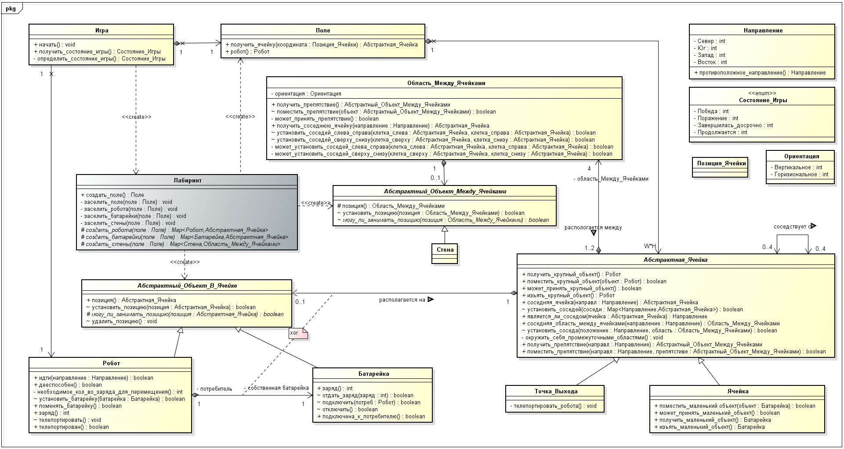
2.4 Структура программы на уровне классов
Рисунок 1 – Диаграмма классов вычислительной модели

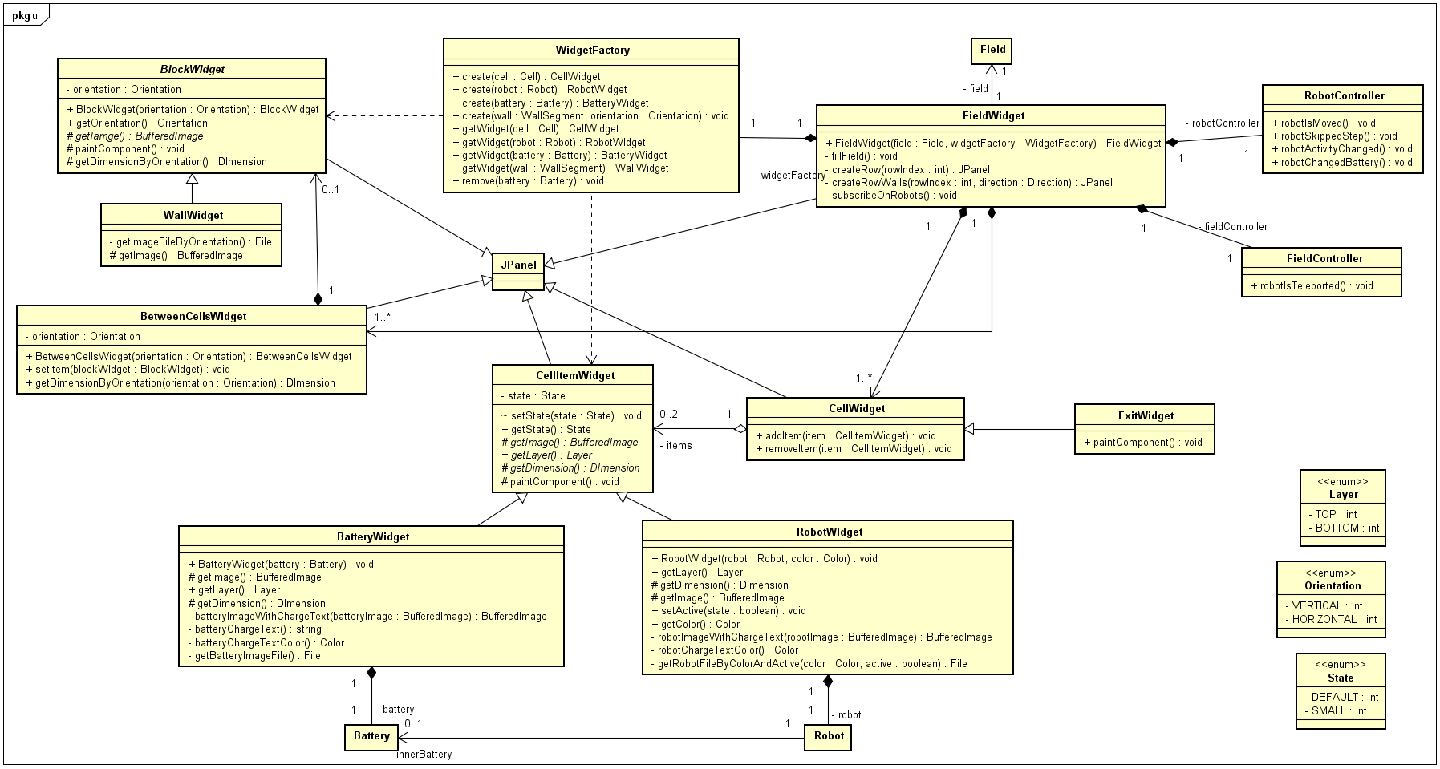
Рисунок 2 – Диаграмма классов представления

2.5 Типовые процессы в программе
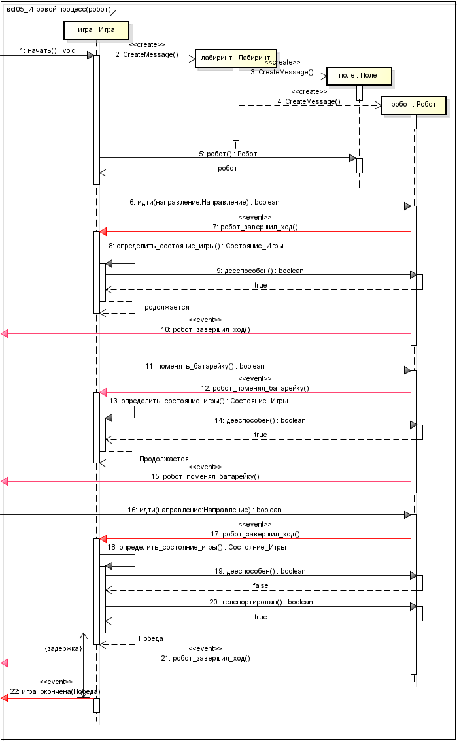
Рисунок 3 – Диаграмма общего игрового цикла
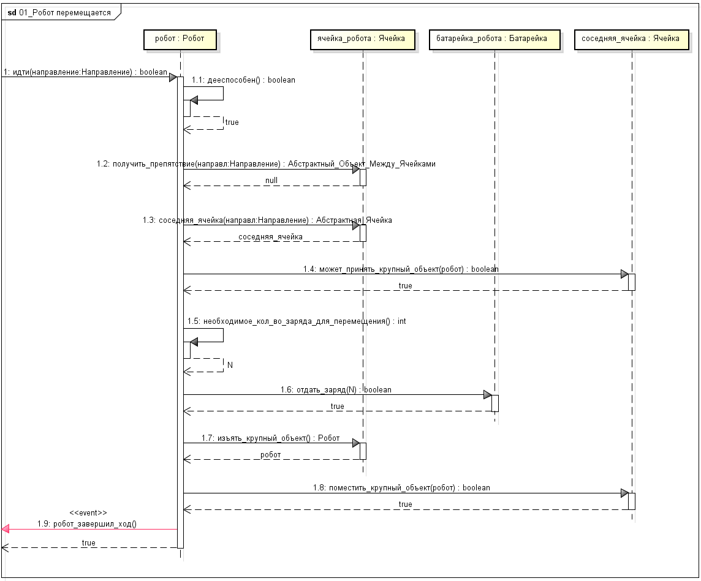
Рисунок 4 – Диаграмма шага робота
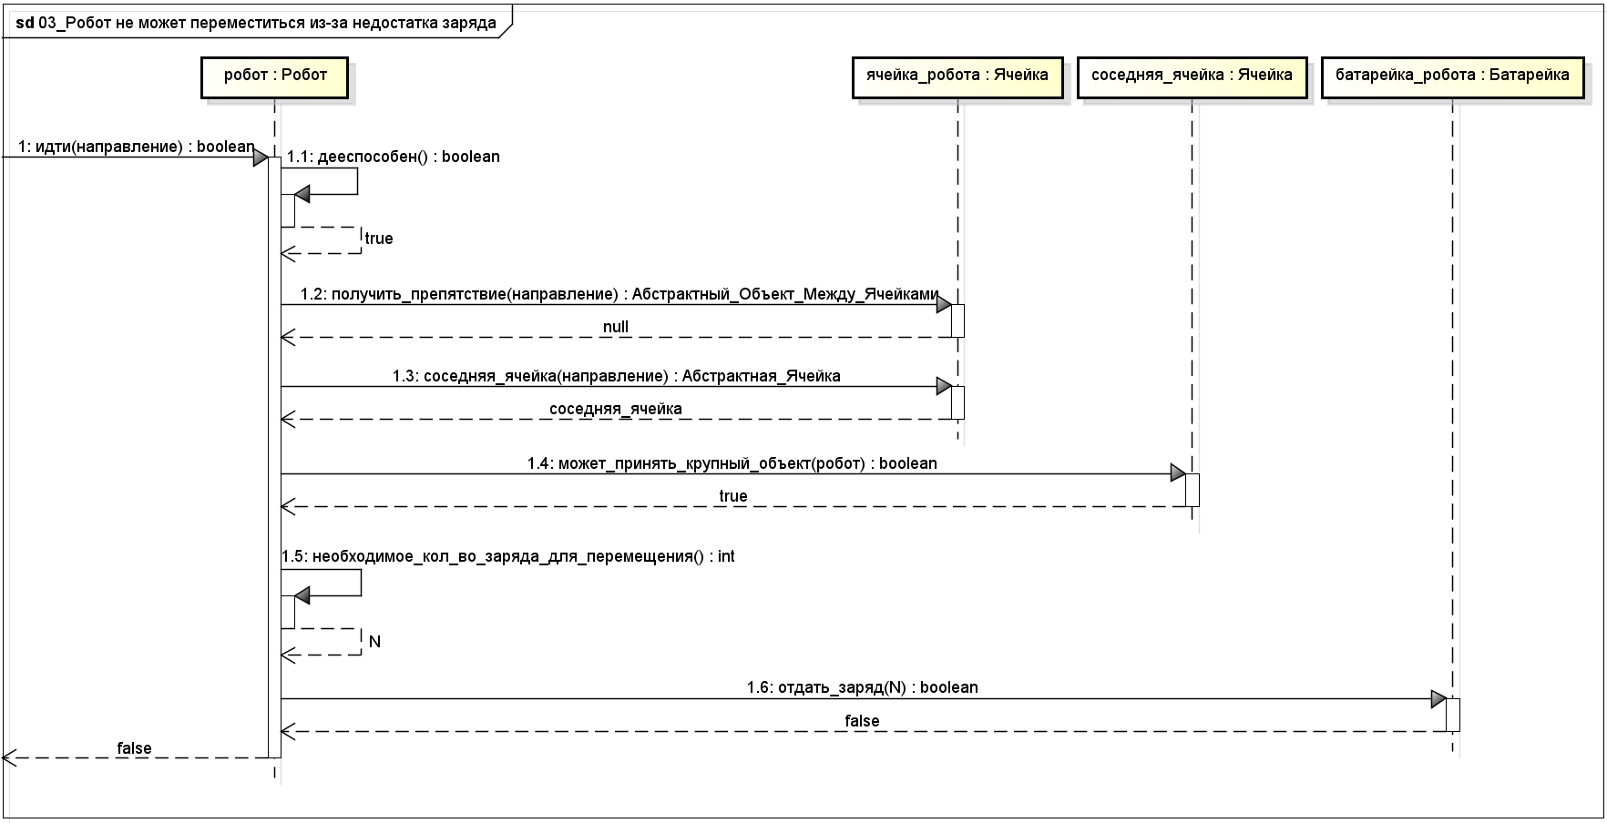
Рисунок 5 – Диаграмма шага робота при недостаточном заряде
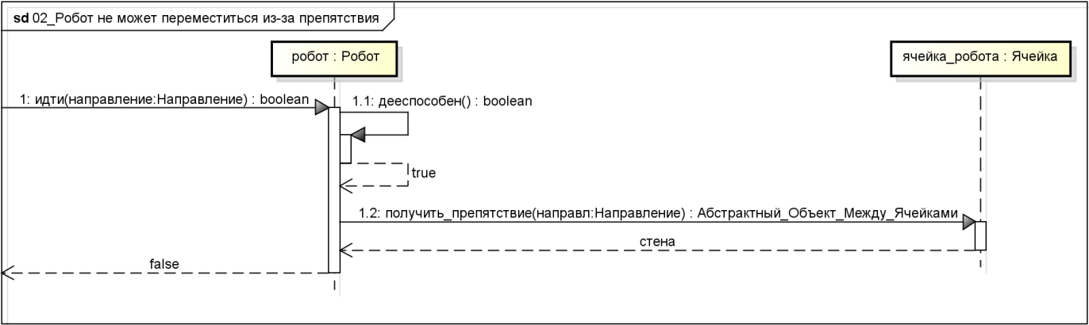
Рисунок 6 – Диаграмма шага робота при препятствии
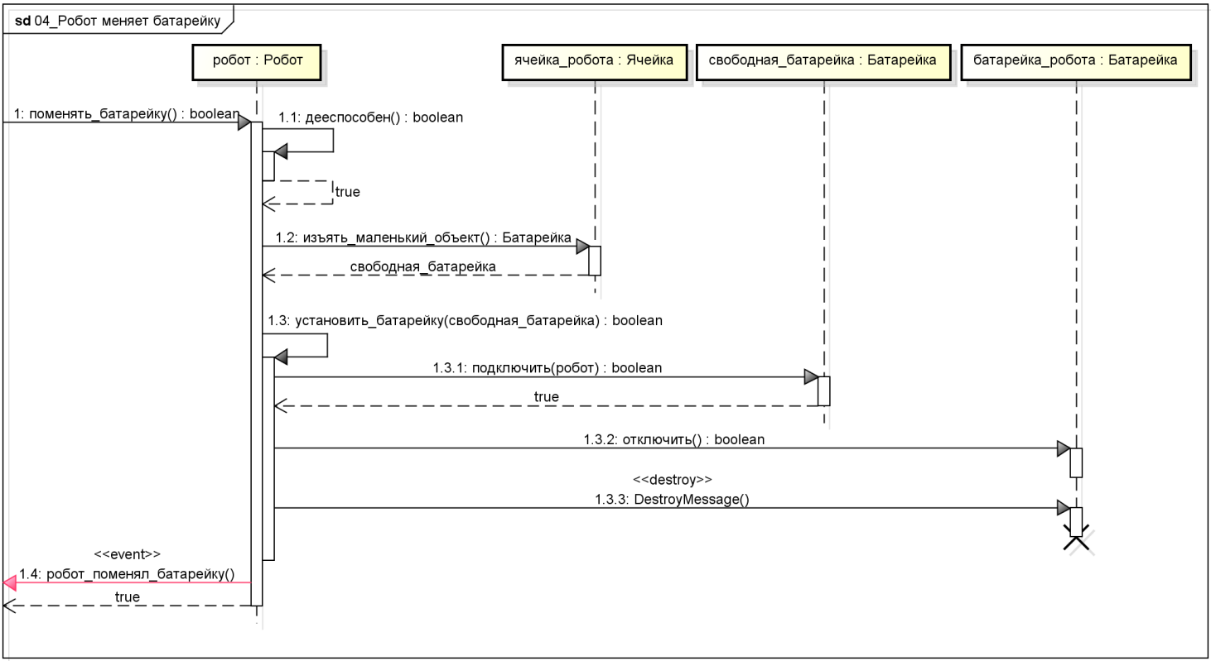
Рисунок 7 – Диаграмма смены батарейки
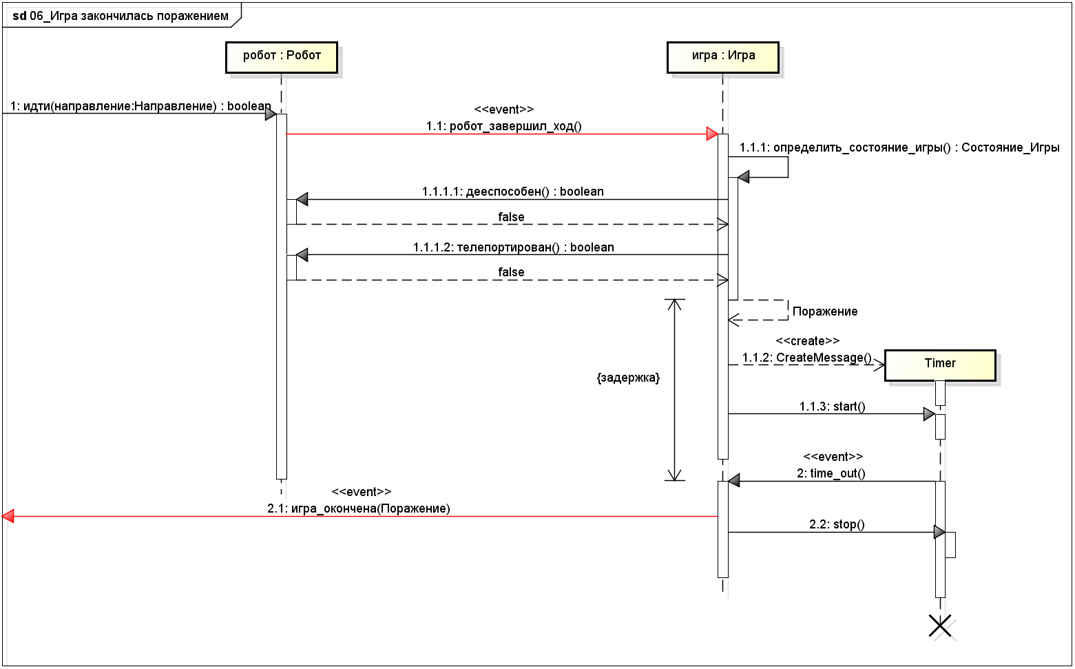
Рисунок 8 – Диаграмма поражения
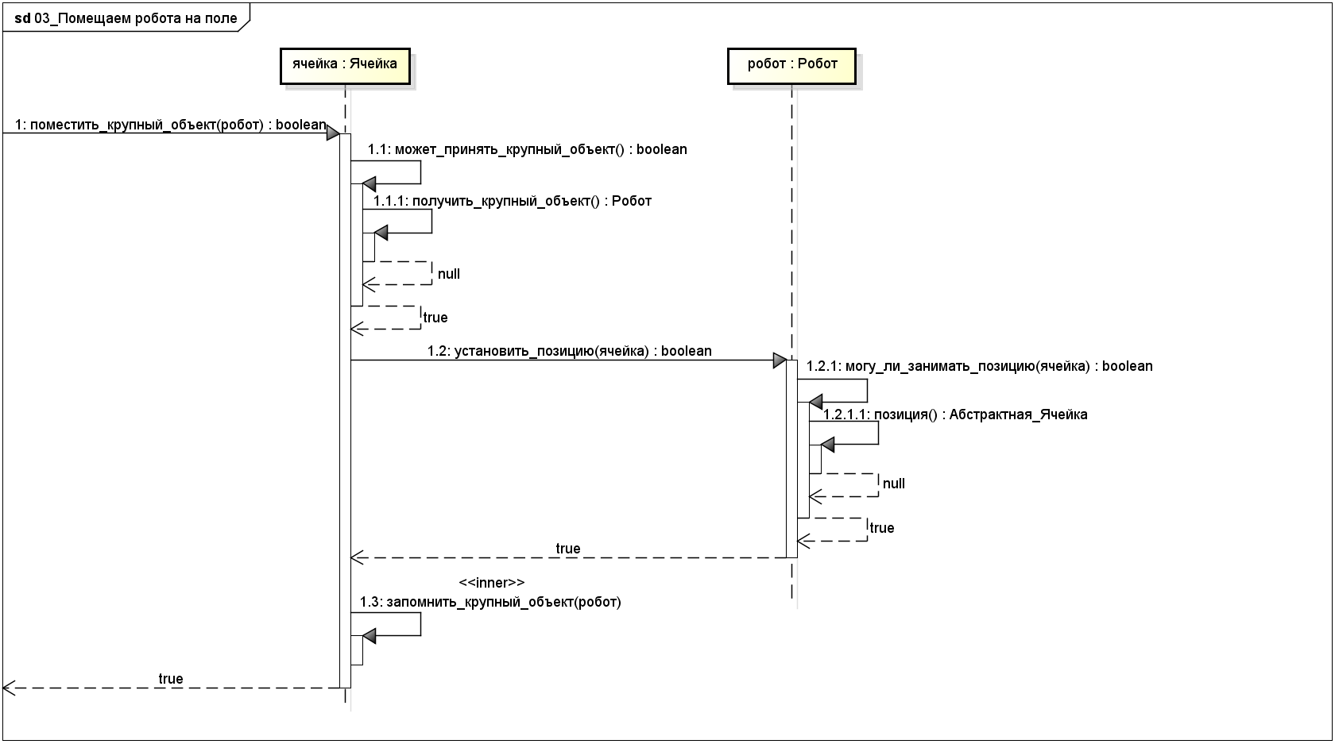
Рисунок 9 – Диаграмма помещения робота в ячейку
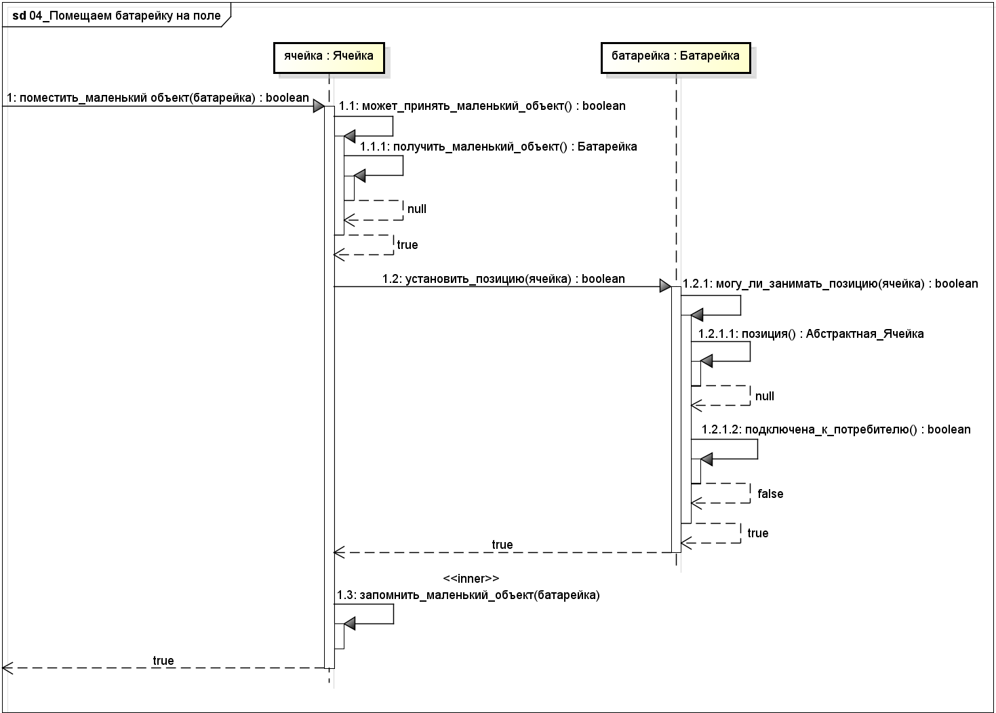
Рисунок 10 – Диаграмма помещения батарейки в ячейку
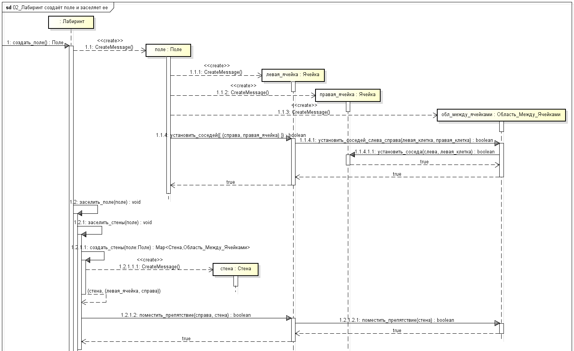
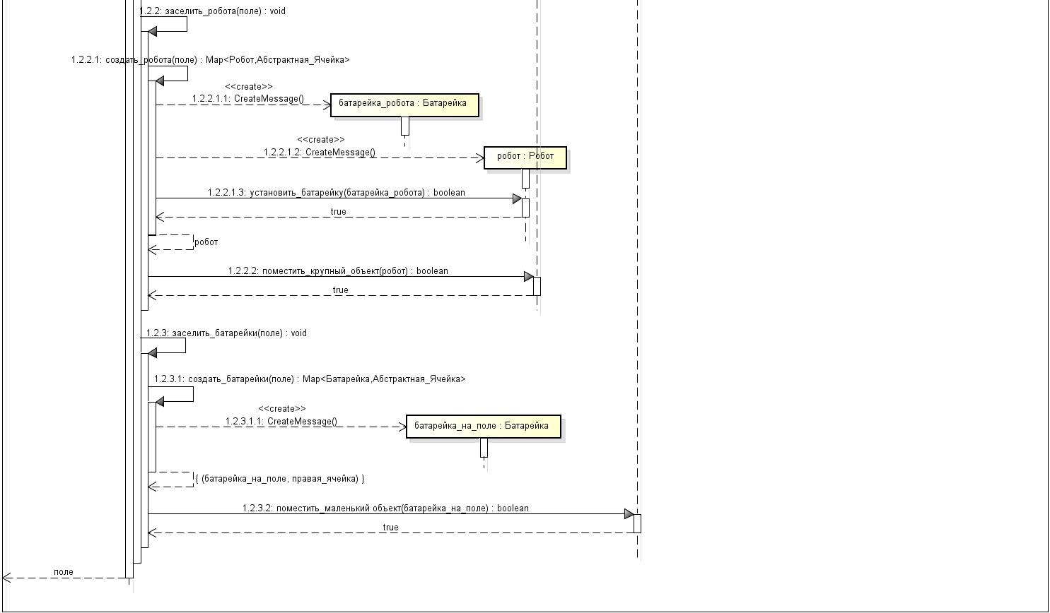
Рисунок 11 – Диаграмма заселения поля

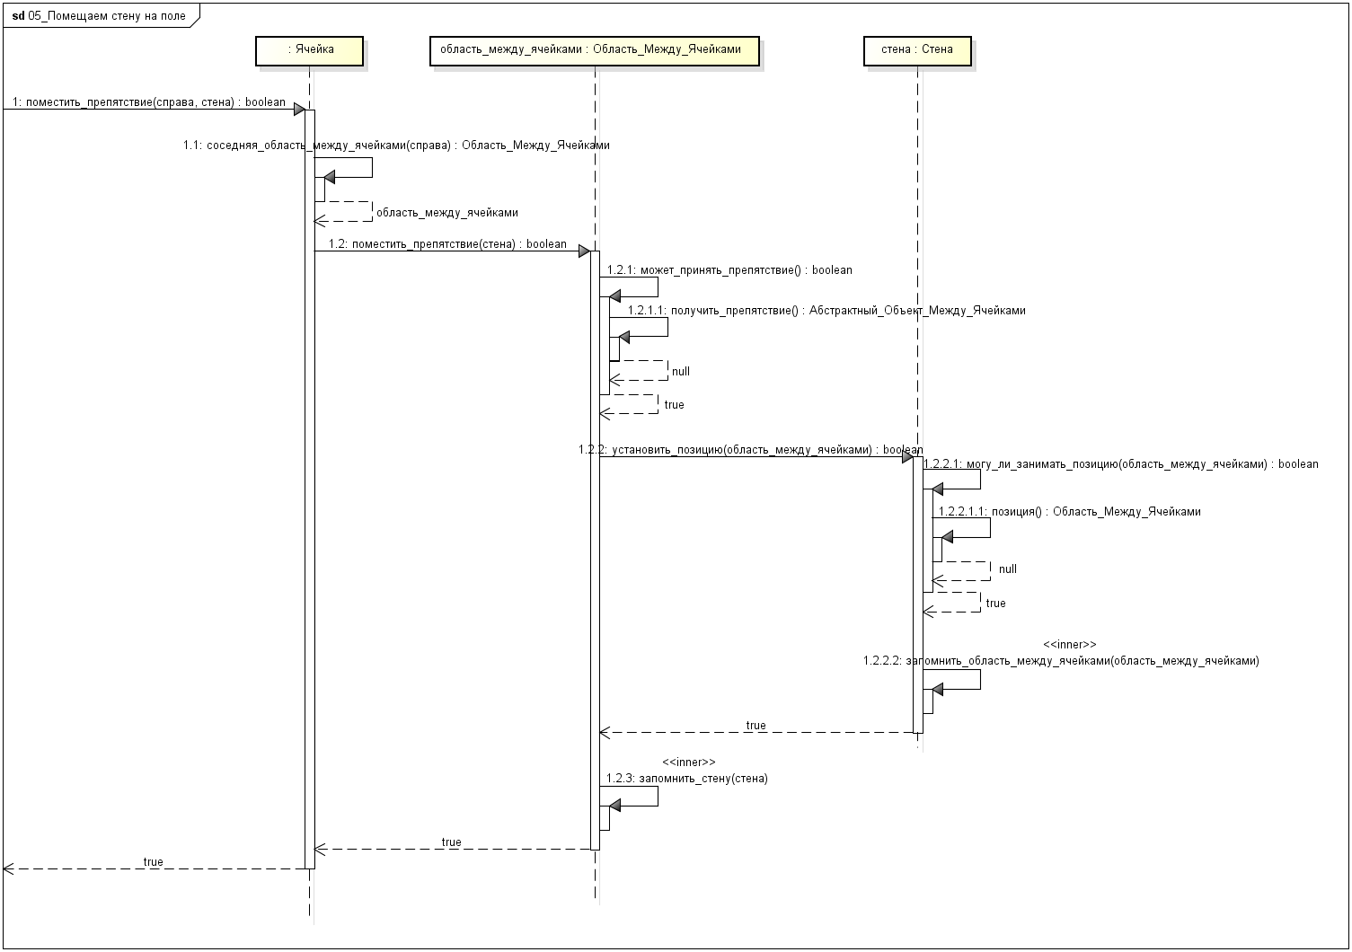
Рисунок 12 – Диаграмма помещения стены в ячейку

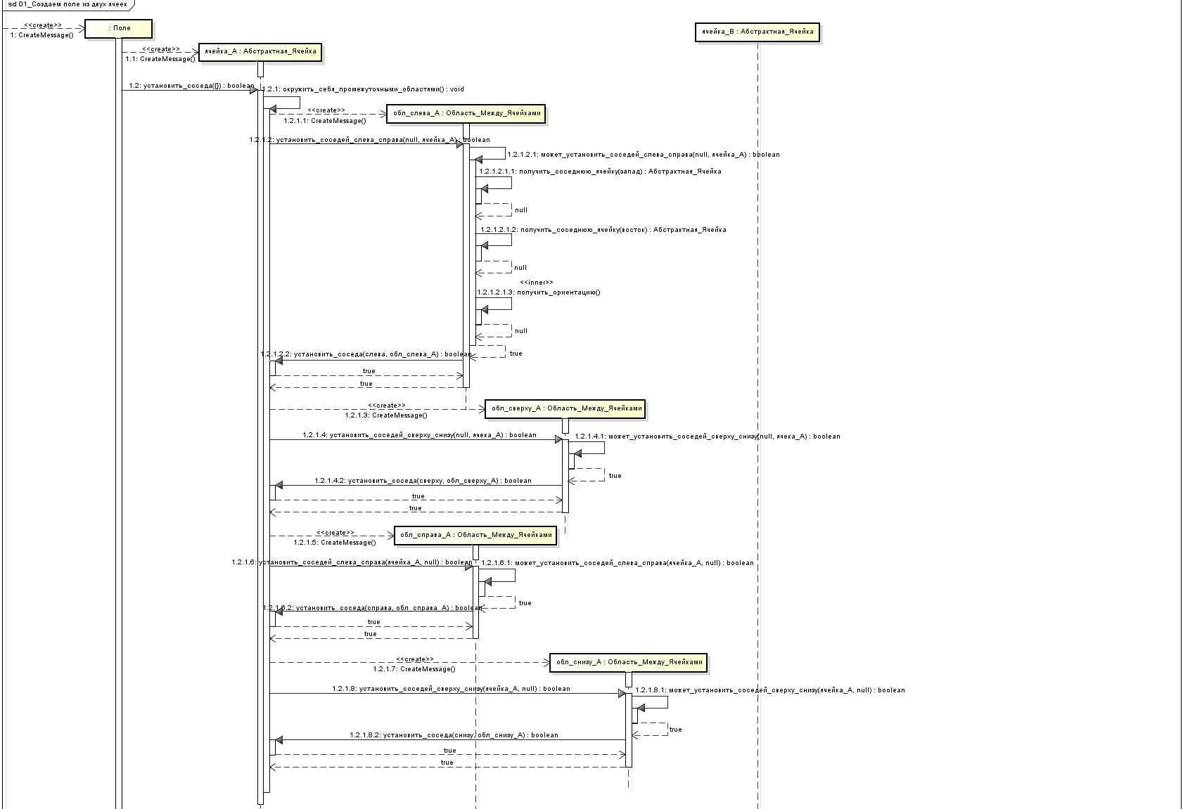
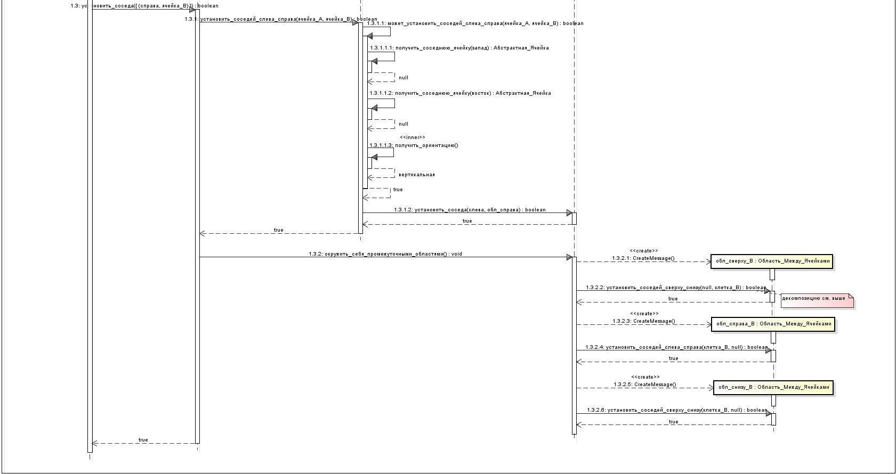
Рисунок 13 – Диаграмма создания поля из двух ячеек

2.6 Человеко-машинное взаимодействие
Общий вид главного экрана программы представлен ниже. На нём располагается игровое поле, на котором изображен один игрок (робот), стены, источники питания и ячейка выхода (телепорт).
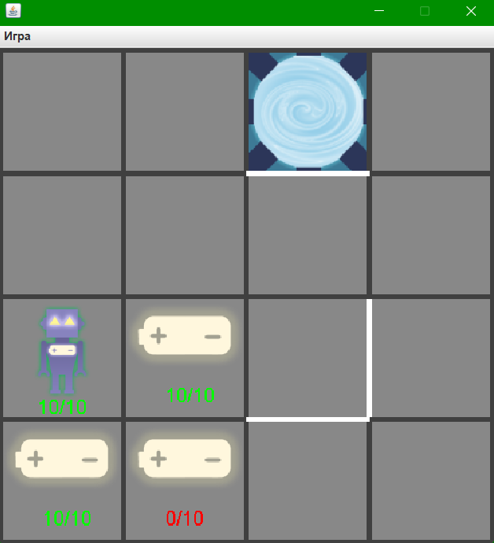
Рисунок 14 – Общий вид главного экрана программы
Управление роботом пользователь осуществляет с помощью клавиатуры.
W – движение вверх.
S – движение вниз.
A – движение влево.
D – движение вправо.
G – сменить батарейку.
Под изображением робота и батарейки располагается информация о кол-ве заряда, содержащегося в них. Цвет текста зависит от соотношения текущего заряда к максимально возможному.
· 0% - 30% – красный
· 30% - 70% – жёлтый
· 70% - 100% – зеленый
Рисунок 15 – Цвета текста заряда робота и батарейки
Робот и батарейка могут располагаться в одной ячейке. В данном случае робот располагается слева, а уменьшенный вариант батарейки – справа. Пример расположения робота и батарейки в одной ячейке изображён на рисунке 11.
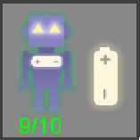
Рисунок 16 – Расположение робота и батарейки в одной ячейке

2.7 Реализация ключевых классов

/**
* Класс Робот
*/
public class Robot extends CellObject {

//region КОНСТРУКТОРЫ

/**
* Конструктор.
*
* @param battery внутренний источник питания.
*/
public Robot(@NotNull Battery battery) {
setBattery(battery);
}

//endregion

//region ПЕРЕМЕЩЕНИЕ

/**
* Переместить объект в заданном направлении.
*
* @param direction направление.
*/
public boolean move(@NotNull Direction direction) {
if (getPosition().getNeighborObstacle(direction) != null) {
System.out.println("Wall");
return false;
}

AbstractCell newPosition = getPosition().getNeighborCell(direction);

if (newPosition == null || !newPosition.canSetBigObject()) {
return false;
}

boolean success = battery.drainCharge(AMOUNT_OF_CHARGE_FOR_MOVE);

if (!success) {
return false;
}

AbstractCell oldPosition = getPosition();

oldPosition.takeBigObject();

success = newPosition.setBigObject(this);

if (!success) {
throw new RuntimeException("Robot can't move to the " + newPosition);
}

fireRobotIsMoved(oldPosition, newPosition);

return true;
}

@Override
protected boolean canSetPosition(@NotNull AbstractCell newPosition) {
return getPosition() == null;
}

/**
* Получить дееспособность робота
*
* @return дееспособен ли робот
*/
public boolean isCapable() {
if (getPosition() instanceof NormalCell) {
NormalCell cell = (NormalCell) getPosition();
if (cell.getSmallObject() != null) {
return true;
}
}
return !isTeleported() && getCharge() > 0;
}

//endregion

//region БАТАРЕЙКА

/**
* Количество заряда для перемещения.
*/
private static final int AMOUNT_OF_CHARGE_FOR_MOVE = 1;

/**
* Внутренний источник питания робота.
*/
private Battery battery;

/**
* Установить источник питания {@link Robot#battery}
*
* @param battery источник питания.
*/
boolean setBattery(@NotNull Battery battery) {
if (battery == this.battery) return true;

if (this.battery != null) return false;

this.battery = battery;

boolean success = battery.connectTo(this);

assert success;
if (!success) {
this.battery = null;
return false;
}

return true;
}

/**
* Изъять источник питания {@link Robot#battery}
*
* @return успешность изъятия
*/
boolean unsetBattery() {
if (this.battery == null) return true;

Battery battery = this.battery;
this.battery = null;

boolean success = battery.disconnect();

assert success: "Disconnect failed";
if (!success) {
this.battery = battery;
return false;
}

return true;
}

/**
* Заменить источник питания {@link Robot#battery}.
*/
public boolean changeBattery() {
if (getPosition() instanceof ExitCell) {
return false;
}

Battery battery = ((NormalCell) getPosition()).takeSmallObject();

if (battery == null) {
return false;
}

Battery oldBattery = this.battery;
unsetBattery();

boolean success = setBattery(battery);

if (!success) {
setBattery(oldBattery);
return false;
}

oldBattery.destroy();

fireRobotChangeBattery(battery);

return true;
}

//region ЁМКОСТЬ

/**
* Получить заряд {@link Battery#getCharge()}.
*
* @return заряд.
*/
public int getCharge() {
return battery.getCharge();
}

/**
* Получить емкость заряда {@link Battery#getCapacity()}.
*
* @return емкость заряда.
*/
public int getChargeCapacity() {
return battery.getCapacity();
}

//endregion

//endregion

//region ТЕЛЕПОРТАЦИЯ

/**
* Робот телепортирован.
*/
private boolean isTeleported = false;

/**
* Считать, что робот телепортирован.
*/
void setTeleported() {
isTeleported = true;
}

/**
* Телепортирован ли робот
*
* @return телепортирован ли робот
*/
public boolean isTeleported() {
return isTeleported;
}

//endregion

//region СИГНАЛЫ

/**
* Список слушателей, подписанных на события игры.
*/
private final ArrayList<RobotActionListener> robotListListener = new ArrayList<>();

/**
* Добавить нового слушателя за событиями игры.
*
* @param listener слушатель.
*/
public void addRobotActionListener(RobotActionListener listener) {
robotListListener.add(listener);
}

/**
* Удалить слушателя за событиями игры.
*
* @param listener слушатель.
*/
public void removeRobotActionListener(RobotActionListener listener) {
robotListListener.remove(listener);
}

/**
* Оповестить слушателей {@link Robot#robotListListener}, что робот переместился.
*
* @param oldPosition ячейка откуда переместился робот.
* @param newPosition ячейка куда переместился робот.
*/
private void fireRobotIsMoved(@NotNull AbstractCell oldPosition, @NotNull AbstractCell newPosition) {
RobotActionEvent event = new RobotActionEvent(this);
event.setRobot(this);
event.setFromCell(oldPosition);
event.setToCell(newPosition);

for (RobotActionListener listener : robotListListener) {
listener.robotIsMoved(event);
}
}

/**
* Оповестить слушателей {@link Robot#robotListListener}, что робот сменил источник питания.
*
* @param battery новый источник питания.
*/
private void fireRobotChangeBattery(Battery battery) {
RobotActionEvent event = new RobotActionEvent(this);
event.setRobot(this);
event.setBattery(battery);

for (RobotActionListener listener : robotListListener) {
listener.robotChangedBattery(event);
}
}

//endregion
}

/**
* Класс Батарейка
*/
public class Battery extends CellObject {

//region КОНСТРУКТОРЫ

/**
* Конструктор.
*/
public Battery() {
charge = maxCapacity;
}

/**
* Конструктор.
*
* @throws IllegalArgumentException введено некорректное значение заряда.
*/
public Battery(int charge) {
if (charge > maxCapacity || charge < 0) {
throw new IllegalArgumentException("Charge must be greater than or equal to 0 and less than or equal to " + maxCapacity);
}
this.charge = charge;
}

//endregion

//region ЗАРЯД

/**
* Заряд.
*/
private int charge = 0;

/**
* Максимальный заряд.
*/
private static final int maxCapacity = 10;

/**
* Получить заряд {@link Battery#charge}.
*
* @return заряд.
*/
public int getCharge() {
if (isDestroy) {
throw new RuntimeException("Battery is destroyed");
}

return charge;
}

/**
* Получить емкость {@link Battery#maxCapacity}.
*
* @return емкость.
*/
public int getCapacity() {
if (isDestroy) {
throw new RuntimeException("Battery is destroyed");
}

return maxCapacity;
}

/**
* Отдать заряд.
*
* @param chargeAmount запрашиваемое кол-во заряда.
* @return отданное кол-во заряда.
*/
boolean drainCharge(int chargeAmount) {
if (isDestroy) {
throw new RuntimeException("Battery is destroyed");
}

if (!isConnected()) {
throw new RuntimeException("Not connected to user");
}

if (chargeAmount > charge) {
return false;
}

charge -= chargeAmount;

return true;
}

//endregion

//region ПОЛЬЗОВАТЕЛЬ

/**
* Потребитель.
*/
private Robot user = null;

/**
* Подключить к пользователю.
*
* @param user пользователь.
* @return успешность подключения.
*/
boolean connectTo(Robot user) {
assert !isDestroy;
if (isDestroy) {
return false;
}

if (user == this.user) {
return true;
}

if (isConnected() || getPosition() != null) {
return false;
}

this.user = user;

boolean success = user.setBattery(this);

assert success;
if (!success) {
this.user = null;
return false;
}

return true;
}

/**
* Отключить от пользователя.
*
* @return успешность отключения
*/
boolean disconnect() {
assert !isDestroy;
if (isDestroy) {
return false;
}

if (!isConnected()) {
return true;
}

Robot oldUser = user;
user = null;

boolean success = oldUser.unsetBattery();

assert success;
if (!success) {
user = oldUser;
return false;
}

isDestroy = false;

return true;
}

/**
* Подключение к потребителю.
*
* @return подключена ли батарейка к потребителю.
*/
public boolean isConnected() {
if (isDestroy) {
throw new RuntimeException("Battery is destroyed");
}

return user != null;
}

//endregion

//region ПОЗИЦИЯ

@Override
protected boolean canSetPosition(@NotNull AbstractCell cell) {
return !this.isConnected() && getPosition() == null;
}

//endregion

//region УНИЧТОЖЕНИЕ

/**
* Батарейка уничтожена
*/
private boolean isDestroy = false;

/**
* Уничтожение батарейки.
*/
void destroy() {
if (isDestroy()) return;

disconnect();
isDestroy = true;
}

/**
* Является ли батарейка уничтоженной.
*
* @return является ли батарейка уничтоженной.
*/
public boolean isDestroy() {
return isDestroy;
}

//endregion

//region OBJECT

@Override
public boolean equals(Object o) {
if (this == o) {
return true;
}

if (o == null || getClass() != o.getClass()) {
return false;
}

Battery battery = (Battery) o;

if (getPosition() == null || battery.getPosition() == null) return false;

return Objects.equals(charge, battery.charge);
}

@Override
public String toString() {
return "Battery{" + "charge=" + charge + '}';
}

//endregion
}

/**
* Класс Ячейка.
*/
public abstract class AbstractCell {

//region ОБЪЕКТ В ЯЧЕЙКЕ

/**
* Крупный объект, расположенный в ячейке.
*/
private Robot bigObject = null;

/**
* Получить крупный объект.
*
* @return крупный объект.
*/
public Robot getBigObject() {
return bigObject;
}

/**
* Поместить крупный объект в ячейку {@link AbstractCell#bigObject}.
*
* @param bigObject объект, добавляемый в ячейку.
*/
public boolean setBigObject(@NotNull Robot bigObject) {
if (!this.canSetBigObject()) {
return false;
}

boolean success = bigObject.setPosition(this);
if (!success) {
return false;
}

this.bigObject = bigObject;

return true;
}

/**
* Может принять крупный объект.
*
* @return может принять крупный объект.
*/
public boolean canSetBigObject() {
return getBigObject() == null;
}

/**
* Изъять крупный объект из ячейки.
*
* @return запрашиваемый объект, null - если объект не содержится в ячейке {@link AbstractCell#bigObject}.
*/
public Robot takeBigObject() {
Robot result = bigObject;

if (result != null) {
result.unsetPosition();
bigObject = null;
}

return result;
}

//endregion

//region СОСЕДНИЕ ЯЧЕЙКИ

/**
* Получить соседнюю ячейку в заданном направлении.
*
* @param direction направление.
* @return соседняя ячейка, null, если в заданном направлении нет соседней ячейки.
*/
public AbstractCell getNeighborCell(@NotNull Direction direction) {
BetweenCellsArea area = neighborAreas.get(direction);
if (area == null) {
return null;
} else {
return area.getNeighborCell(direction);
}
}

/**
* Установить соседние ячейки.
*
* @param neighborCells список ячеек с соответствующими направлениями соседства.
* @return успешность.
*/
boolean setNeighbors(Map<Direction, AbstractCell> neighborCells) {
if (neighborCells != null){
for (Direction direction : neighborCells.keySet()) {
if (!setNeighbor(neighborCells.get(direction), direction)) return false;
}
}

surroundSelfWithBetweenCellsAreas();
return true;
}

/**
* Установить ячейку соседней.
* Взять её область между ячейками.
*
* @param neighborCell соседняя ячейка.
* @param direction направление.
* @return успешность.
* @throws IllegalArgumentException если переданная ячейка не может быть соседней.
*/
private boolean setNeighbor(@NotNull AbstractCell neighborCell, @NotNull Direction direction) {
if (this == neighborCell) { return false; }
BetweenCellsArea area = neighborCell.getNeighborArea(direction.getOppositeDirection());
return switch (direction) {
case NORTH -> area.setVerticalNeighbors(neighborCell, this);
case SOUTH -> area.setVerticalNeighbors(this, neighborCell);
case EAST -> area.setHorizontalNeighbors(this, neighborCell);
case WEST -> area.setHorizontalNeighbors(neighborCell, this);
};
}

//endregion

//region ОБЛАСТИ МЕЖДУ ЯЧЕЙКАМИ

/**
* Области, располагающиеся между ячейками.
*/
private final Map<Direction, BetweenCellsArea> neighborAreas = new EnumMap<>(Direction.class);

/**
* Получить соседнюю область, располагающуюся между ячейками {@link AbstractCell#neighborAreas} в заданном направлении.
*
* @param direction направление.
* @return соседняя область, располагающийся между ячейками в заданном направлении.
*/
public BetweenCellsArea getNeighborArea(@NotNull Direction direction) {
return neighborAreas.get(direction);
}

/**
* Задать соседнюю область между ячейками.
*
* @param direction направление.
* @param neighborArea соседняя область между ячейками.
* @return успешность.
*/
boolean setNeighborArea(@NotNull Direction direction, @NotNull BetweenCellsArea neighborArea) {
BetweenCellsArea area = neighborAreas.get(direction);
if (area != null && !area.equals(neighborArea)) return false;
neighborAreas.put(direction, neighborArea);
return true;
}

/**
* Окружить себя промежуточными областями.
*/
private void surroundSelfWithBetweenCellsAreas() {
Set<Direction> directions = new HashSet<>(List.of(Direction.values()));
directions.removeAll(neighborAreas.keySet());

for (Direction direction : directions) {
BetweenCellsArea area = new BetweenCellsArea();
switch (direction) {
case NORTH -> area.setVerticalNeighbors(null, this);
case SOUTH -> area.setVerticalNeighbors(this, null);
case EAST -> area.setHorizontalNeighbors(this, null);
case WEST -> area.setHorizontalNeighbors(null, this);
}
}
}

//endregion

//region ПРЕПЯТСТВИЯ МЕЖДУ ЯЧЕЙКАМИ

/**
* Получить соседнее препятствие.
*
* @param direction направление.
* @return соседнее препятствие, располагающееся между ячейками в заданном направлении.
*/
public BetweenCellObject getNeighborObstacle(@NotNull Direction direction) {
return getNeighborArea(direction).getObstacle();
}

/**
* Установить соседнее препятствие.
*
* @param direction направление.
* @param obstacle соседнее препятствие.
* @return успешность.
*/
public boolean setNeighborObstacle(@NotNull Direction direction, @NotNull BetweenCellObject obstacle) {
return getNeighborArea(direction).setObstacle(obstacle);
}

//endregion
}

2.8 Реализация ключевых тестовых случаев

@Test
public void test_robotMoved_success() {
Robot robot = game.getRobot();
expectedEvents.add(new Pair<>(Event.ROBOT_MOVED, robot));

game.getRobot().move(Direction.EAST);

assertEquals(expectedEvents, events);
assertEquals(GameStatus.GAME_IS_ON, game.getStatus());
}

@Test
public void test_robotTeleported() {
Robot robot = game.getRobot();

game.getRobot().move(Direction.EAST);
expectedEvents.add(new Pair<>(Event.ROBOT_MOVED, robot));

game.getRobot().move(Direction.EAST);
expectedEvents.add(new Pair<>(Event.ROBOT_TELEPORTED, robot));

expectedEvents.add(new Pair<>(Event.ROBOT_MOVED, robot));

assertEquals(expectedEvents, events);
try {
Thread.sleep(1000);
} catch (InterruptedException e) {
throw new RuntimeException(e);
}
assertEquals(GameStatus.WIN, game.getStatus());
}

@Test
public void test_robotHasNoCharge() {
Robot robot = game.getRobot();

for(int i = 0; i < 5; i++) {
game.getRobot().move(Direction.EAST);
expectedEvents.add(new Pair<>(Event.ROBOT_MOVED, robot));
game.getRobot().move(Direction.WEST);
expectedEvents.add(new Pair<>(Event.ROBOT_MOVED, robot));
}

assertEquals(0, robot.getCharge());
try {
Thread.sleep(1000);
} catch (InterruptedException e) {
throw new RuntimeException(e);
}
assertEquals(GameStatus.LOSS, game.getStatus());
}

@Test
public void test_winnerFound() {
Robot robot = game.getRobot();

game.getRobot().move(Direction.EAST);
expectedEvents.add(new Pair<>(Event.ROBOT_MOVED, robot));

game.getRobot().move(Direction.EAST);
expectedEvents.add(new Pair<>(Event.ROBOT_TELEPORTED, robot));

expectedEvents.add(new Pair<>(Event.ROBOT_MOVED, robot));

assertEquals(expectedEvents, events);
try {
Thread.sleep(1000);
} catch (InterruptedException e) {
throw new RuntimeException(e);
}
assertEquals(GameStatus.WIN, game.getStatus());
}

@Test
public void test_move_emptyCellInDirectionAndRobotActiveAndEnoughCharge() {
abstractCell.setBigObject(robot);

robot.move(direction);

expectedEvents.add(EVENT.ROBOT_MOVED);

assertEquals(robot, neighborAbstractCell.getBigObject());
assertEquals(neighborAbstractCell, robot.getPosition());
assertNull(abstractCell.getBigObject());
assertEquals(DEFAULT_TEST_BATTERY_CHARGE - AMOUNT_OF_CHARGE_FOR_MOVE, robot.getCharge());
assertEquals(expectedEvents, events);
}

@Test
public void test_changeBattery_robotIsActiveCellContainsBattery() {
abstractCell.setBigObject(robot);
Battery newBattery = new Battery();
((NormalCell) abstractCell).setSmallObject(newBattery);

robot.changeBattery();

assertNull(((NormalCell) abstractCell).getSmallObject());
assertEquals(newBattery.getCharge(), robot.getCharge());
assertTrue(events.isEmpty());
}

@Test
public void test_robotIsCapable_zeroChargeAndCellWithBattery() {
NormalCell cell = new NormalCell();
cell.setBigObject(robot);

Battery robotBattery = new Battery(0);
robot.unsetBattery();
robot.setBattery(robotBattery);

Battery cellBattery = new Battery();
cell.setSmallObject(cellBattery);

assertTrue(robot.isCapable());
}

@Test
public void test_setNeighborCell_doubleSided() {
AbstractCell neighborCell = new NormalCell();
Direction direction = Direction.NORTH;

Map<Direction, AbstractCell> map = new HashMap<>();
neighborCell.setNeighbors(null);
map.put(direction, neighborCell);

Map<Direction, AbstractCell> map2 = new HashMap<>();
cell.setNeighbors(map);
map2.put(direction.getOppositeDirection(), cell);

assertTrue(neighborCell.setNeighbors(map2));
assertEquals(neighborCell, cell.getNeighborCell(direction));
assertEquals(cell, neighborCell.getNeighborCell(direction.getOppositeDirection()));
}

@Test
public void test_setWall_inNeighborCells() {
Direction direction = Direction.NORTH;
AbstractCell neighborCell = new NormalCell();
Map<Direction, AbstractCell> neighborCells = new HashMap<>();
neighborCells.put(direction, neighborCell);

neighborCell.setNeighbors(null);
cell.setNeighbors(neighborCells);
WallSegment wallSegment = new WallSegment();
cell.setNeighborObstacle(direction, wallSegment);

assertEquals(wallSegment, cell.getNeighborObstacle(direction));
assertEquals(wallSegment, neighborCell.getNeighborObstacle(direction.getOppositeDirection()));
assertEquals(cell,wallSegment.getPosition().getNeighborCell(direction.getOppositeDirection()));
assertEquals(neighborCell,wallSegment.getPosition().getNeighborCell(direction));
}

3 Вторая версия – дискретное пространство с асинхронными событиями

3.1 Формулировка задания

Управление роботом остается пошаговым, но появляется автономный агент - крот, который независимо создаёт препятствия. Сочетание синхронного управления и асинхронных изменений игрового поля.

Правила игры «Сломанный робот»:
- игра происходит на прямоугольном поле W x H, разделенном на ячейки;
- на поле имеется лабиринт, в котором разбросаны батарейки и имеется один выход;
- лабиринт состоит из стен, которые располагаются между ячейками поля;
- на поле имеется робот с произвольной начальной позицией;
- при перемещении робот расходует заряд собственной батарейки, которой хватает на M шагов;
- цель робота – выйти из лабиринта;
- робот управляется игроком;
- необходимо анимировать расход/приход заряда;
- на поле “живет” крот, который в течение игры через некоторые промежутки времени вырывает новую яму на поле;
- ямы препятствуют прохождению робота.

3.2 Функциональные требования (сценарии)

Сценарий «Игра завершается победой Робота»
- По указанию пользователя, Игра стартует.
- По указанию Игры, Лабиринт создаёт Поле и размещает на нём Стены, Точку Выхода, Батарейки и Робота.
- В ответ на запрос Игры, Поле сообщает о Роботе, который находится на нем.
- Делать {
  - По истечению времени, Крот пробует вырыть Яму.
  - По указанию пользователя, Робот меняет Батарейку, уничтожая предыдущую собственную Батарейку.
  - По указанию пользователя, Робот перемещается на соседнюю Ячейку с заемом энергии у собственной Батарейки.
  - Если Робот переместился на Точку_Выхода, то Точка_Выхода “телепортирует” его внутрь себя, что приводит к исчезновению Робота с Поля.
  - По окончанию хода Робота, Игра становится активной.
  - В ответ на запрос Игры, Робот сообщает о своей дееспособности (Робот находится на Поле и потенциально может совершать действия).
} Пока Робот дееспособен и имеется путь к Точке Выхода.
- В ответ на запрос Игры, Робот сообщает, что он “телепортирован”.
- Игра считает Робота победителем, так как он “телепортирован”.
- Сценарий завершается.

Альтернативный сценарий “Игра завершается поражением Робота из-за отсутствия заряда”. Сценарий выполняется с п. 5 сценария 1
- В ответ на запрос Игры, Робот сообщает, что он не “дееспособен”.
- В ответ на запрос Игры, Робот сообщает, что он не “телепортирован”.
- Игра считает Робота проигравшим, так как у него нет заряда.
- Сценарий завершается.

Альтернативный сценарий «Досрочное завершение Игры». Сценарий выполняется в любой точке главного сценария
- По указанию пользователя, программа завершается.
- Сценарий завершается.

Дочерний сценарий «Лабиринт создаёт Поле и размещает на нём Стены, Точку Выхода, Батарейки и Робота»
- Лабиринт создает Поле с требуемыми размерами.
- Лабиринт создает и расставляет последовательности Стен по периметру Поля.
- Лабиринт создает и расставляет последовательности Стен внутри Поля.
- Лабиринт создает Робота и наделяет его созданной Батарейкой.
- Лабиринт помещает на Поле созданного Робота.
- Лабиринт создает Точку Выхода и помещает её на Поле.
- Лабиринт создаёт Батарейки и помещает их на Поле.
- Сценарий завершается.

Дочерний сценарий «Робот меняет Батарейку»
- По указанию Робота, Ячейка отдаёт ему Батарейку, которая в ней находится.
- Робот уничтожает свою Батарейку.
- Робот помещает полученную Батарейку внутрь себя.
- Сценарий завершается.

Альтернативный сценарий «Батарейки нет в Ячейке, на которой расположен Робот». Сценарий выполняется с п. 1 сценария 3
- В ответ на запрос Робота, Ячейка сообщает об отсутствии Батарейки в ней.
- Сценарий завершается.

Дочерний сценарий «Робот перемещается на соседнюю Ячейку с заемом энергии у собственной Батарейки»
- В ответ на запрос Робота, Ячейка сообщает, что в этом направлении нет Препятствия.
- В ответ на запрос Робота, Ячейка сообщает о соседней Ячейке в направлении движения Робота.
- В ответ на запрос Робота, соседняя Ячейка сообщает, что она готова принять Робота, так как в ней нет Крупного объекта.
- По указанию Робота, собственная Батарейка отдает количество заряда, необходимое для перемещения, если у нее его достаточно.
- По указанию Робота, Ячейка извлекает Робота из себя.
- По указанию Робота, соседняя Ячейка помещает его в себя.
- Робот генерирует событие, что он завершил ход.
- Сценарий завершается.

Альтернативный сценарий «Между соседней Ячейкой и текущей находится Препятствие». Сценарий выполняется с п. 1 сценария 4
- В ответ на запрос Робота, Ячейка сообщает, что имеется Препятствие в направлении движения Робота.
- Робот решает, что он не может переместиться в соседнюю Ячейку.
- Сценарий завершается.

Альтернативный сценарий «В соседней Ячейке находится Яма». Сценарий выполняется с п. 1 сценария 4
- В ответ на запрос Робота, Ячейка сообщает, что в этом направлении нет Препятствия.
- В ответ на запрос Робота, Ячейка сообщает о соседней Ячейке в направлении движения Робота.
- В ответ на запрос Робота, соседняя Ячейка сообщает, что она не может принять Робота, так как в ней есть Крупный объект.
- Робот решает, что он не может переместиться в соседнюю Ячейку.
- Сценарий завершается.

Альтернативный сценарий «Для перемещения Робота не хватает энергии в Батарейке». Сценарий выполняется с п. 5 сценария 4
- По указанию Робота, Батарейка сообщает, что у неё недостаточно заряда.
- Сценарий завершается.

Дочерний сценарий «Точка_Выхода “телепортирует” Робота внутрь себя, что приводит к исчезновению Робота с Поля»
- По указанию Робота, Точка_Выхода помещает его в себя.
- Точка_Выхода сообщает Роботу, что он телепортирован.
- Точка_Выхода извлекает Робота из себя.
- Сценарий завершается.

Дочерний сценарий «Крот пробует вырыть Яму»
- По указанию Игры, Крот запрашивает у Поля случайную свободную Ячейку.
- Крот создает Яму и помещает её в Ячейку.
- Сценарий завершается.

3.3 Словарь предметной области

Игра - знает о Поле, Лабиринте и Роботе. Игра инициирует создание Поля и расстановку всех сущностей на нем с помощью Лабиринта. Игра определяет окончание игры.
знает | - Поле  - Лабиринт  - Робот
умеет | - инициировать создание Поля и расстановку всех сущностей на нем с помощью Лабиринта  - определять окончание игры
предназначение | - Организация общего игрового цикла

Поле - прямоугольная область, состоящая из Ячеек. Знает о Роботе, находящемся на Поле или “телепортированного” с него.
знает | - свои размеры  - Ячейки
умеет | - создавать себя из Ячеек  - предоставлять доступ к Ячейкам  - получать Робота, находящемся на нем  - размещать / извлекать Робота  - размещать Стены  - размещать / извлекать Батарейки
предназначение | - Контейнер Ячеек и объектов, которые располагаются внутри Ячеек и в Областях Между Ячейками

Стена - непроходимое Препятствие для Робота, располагающееся в Области Между Ячейками.
знает | - свою позицию, т.е. Область между Ячейками
умеет
предназначение | - Непроходимое Препятствие для Робота

Крот - объект, который может создавать Ямы и помещать их в свободные Ячейки.
знает | - свое Поле
умеет | - создавать Яму и помещать ее в свободную Ячейку на Поле
предназначение | - Создает препятствия для Робота в виде Ям, которые могут вызвать поражение, если путь к Точке Выхода будет заблокирован

Ячейка - квадратная область Поля. Знает о четырёх Областях Между Ячейками и граничащих с ними соседними Ячейками. На ней может располагаться один Робот и одна Батарейка, либо сразу один Робот и Точка Выхода, либо каждый объект по одному.
знает | - соседние Области Между Ячейками
умеет | - предоставлять доступ к соседней Ячейке с помощью Области Между Ячейками  - устанавливать соседство с другой Ячейкой  - размещать Стену в прилегающей Области Между Ячейками  - размещать / извлекать элементы / предоставлять доступ к элементам, располагающиеся на Ячейке (Робот, Батарейки, Точка Выхода, Яма).
предназначение | - Контейнер объектов, которые располагаются в Ячейке

Область Между Ячейками - прямоугольная область Поля. Знает о двух соседних Ячейках. На ней может располагаться одна Стена.
знает | - ориентация (вертикальная, горизонтальная)  - соседние Ячейки
умеет | - размещать / извлекать Стену  - предоставлять доступ к элементу, располагающемуся в Области Между Ячейками (Стена)
предназначение | - Может содержать в себе Стену
Лабиринт - умеет инициировать создание Поля, создавать Стены, Точку Выхода, Робота и Батарейки и размещать их на Поле в Ячейках. Позиции этих сущностей Лабиринт определяет самостоятельно.
знает | - размеры Поля
умеет | - инициировать создание Поля  - создавать все объекты начальной обстановки и расставлять их на Поле:  - Точка Выхода  - Робот  - Батарейки  - Стены
предназначение | - Фабрика Поля и объектов на Поле в соответствии с начальной обстановкой

Робот - Большой Нестационарный Объект, умеет перемещаться и менять Батарейку. Робот перемещается в соседнюю Ячейку, затрачивая энергию собственной Батарейки (является ее потребителем), но не может пройти через Стену. В течение своего хода Робот может взять новую Батарейку из Ячейки, в которой находится, при этом предыдущая собственная Батарейка уничтожается.
знает | - свою позицию, т.е. Ячейку-владельца  - используемую Батарейку
умеет | - использовать Батарейку (является ее потребителем)  - распознавать Точку_Выхода и Стену  - перемещаться в соседнюю Ячейку, если не мешает Стена и достаточно заряда используемой Батарейки  - заменять используемую Батарейку на новую, которая располагается в той же Ячейке, что и он сам. Старую Батарейку он уничтожает
предназначение | - Объект игры, перемещающийся по Полю и взаимодействующий с элементами на нём, и стремящийся к Точке_Выхода
Дееспособный Робот - Робот, который находится на Поле и потенциально может совершать действия (перемещаться и/или менять Батарейку).
Батарейка - Маленький Объект, обладает зарядом, который используется только Роботом, если он владеет ею. Батарейка отдаёт заряд только в том случае, если она обладает необходимым количеством заряда.
знает | - свой заряд  - свою позицию, т.е. Ячейку-владельца, если располагается в Ячейке  - подключена ли к потребителю
умеет | - отдавать заряд потребителю, если он имеется  - сообщать текущий заряд
предназначение | - Источник заряда

Точка_Выхода - Большой Стационарный Взаимодействующий Объект, “телепортирует” Робота с Поля внутрь себя. “Телепортация” подразумевает исчезновение Робота с Поля. Точка_Выхода знает о “телепортированном” Роботе.
знает | - свою позицию, т.е. Ячейку-владельца  - Робота, который был “телепортирован” ею
умеет | - “телепортировать” внутрь себя Робота, который стоит вместе с ней
предназначение | - “Телепортатор” Робота с Поля

Яма - Большой Стационарный Невзаимодействующий Объект, является объектом в Ячейке, не может располагаться вместе с другими объектами.
знает | - свою позицию, т.е. Ячейку-владельца, если располагается в Ячейке
умеет
предназначение | - Препятствие

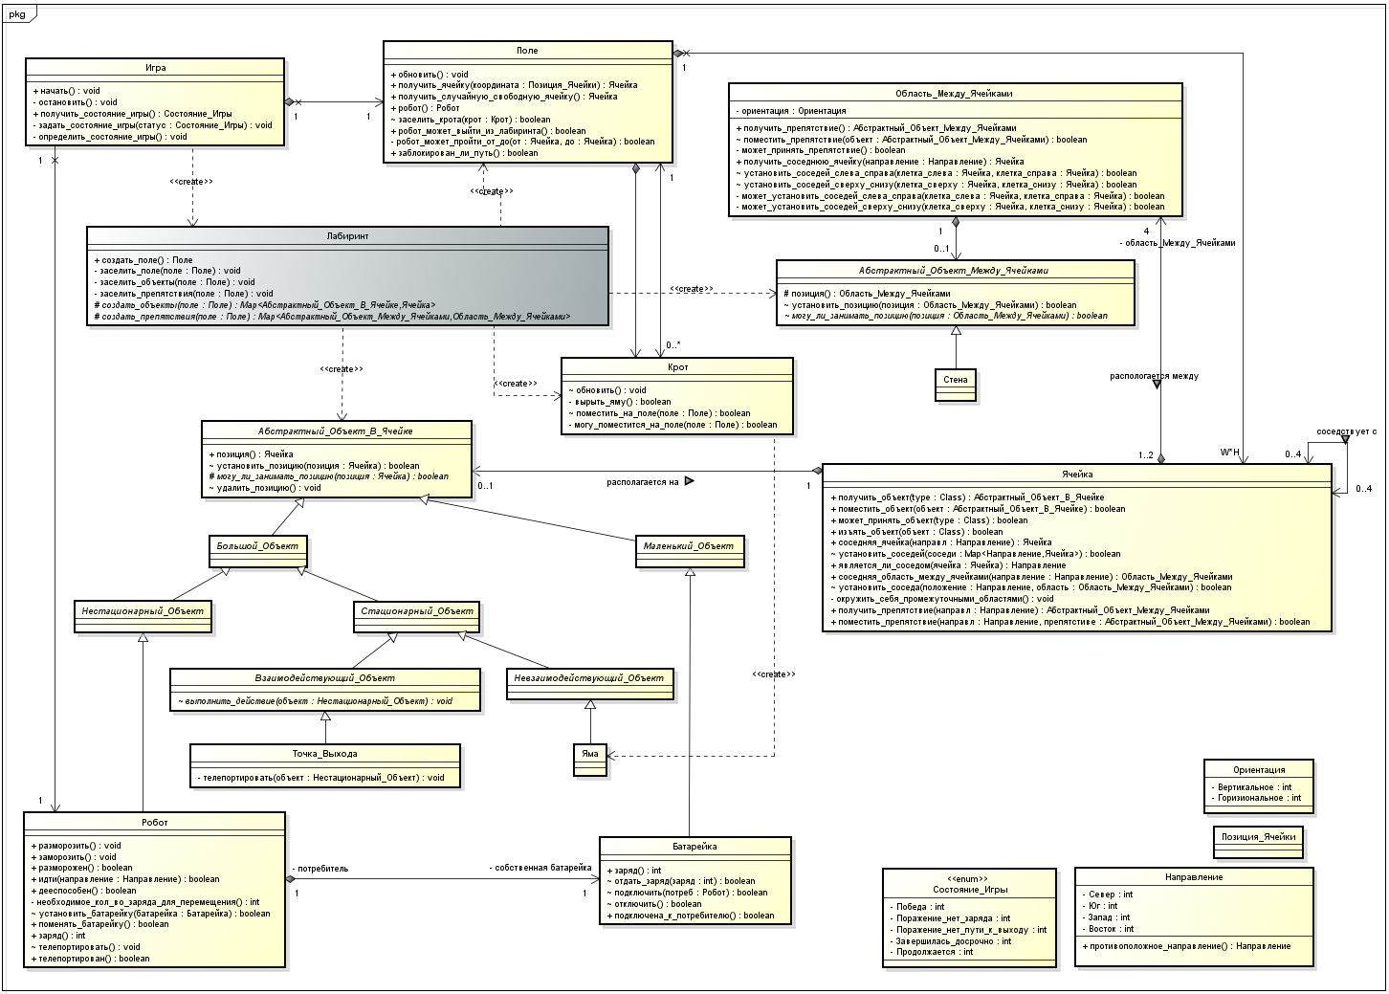
3.4 Структура программы на уровне классов

Рисунок 17 – Диаграмма классов вычислительной модели

3.5 Типовые процессы в программе
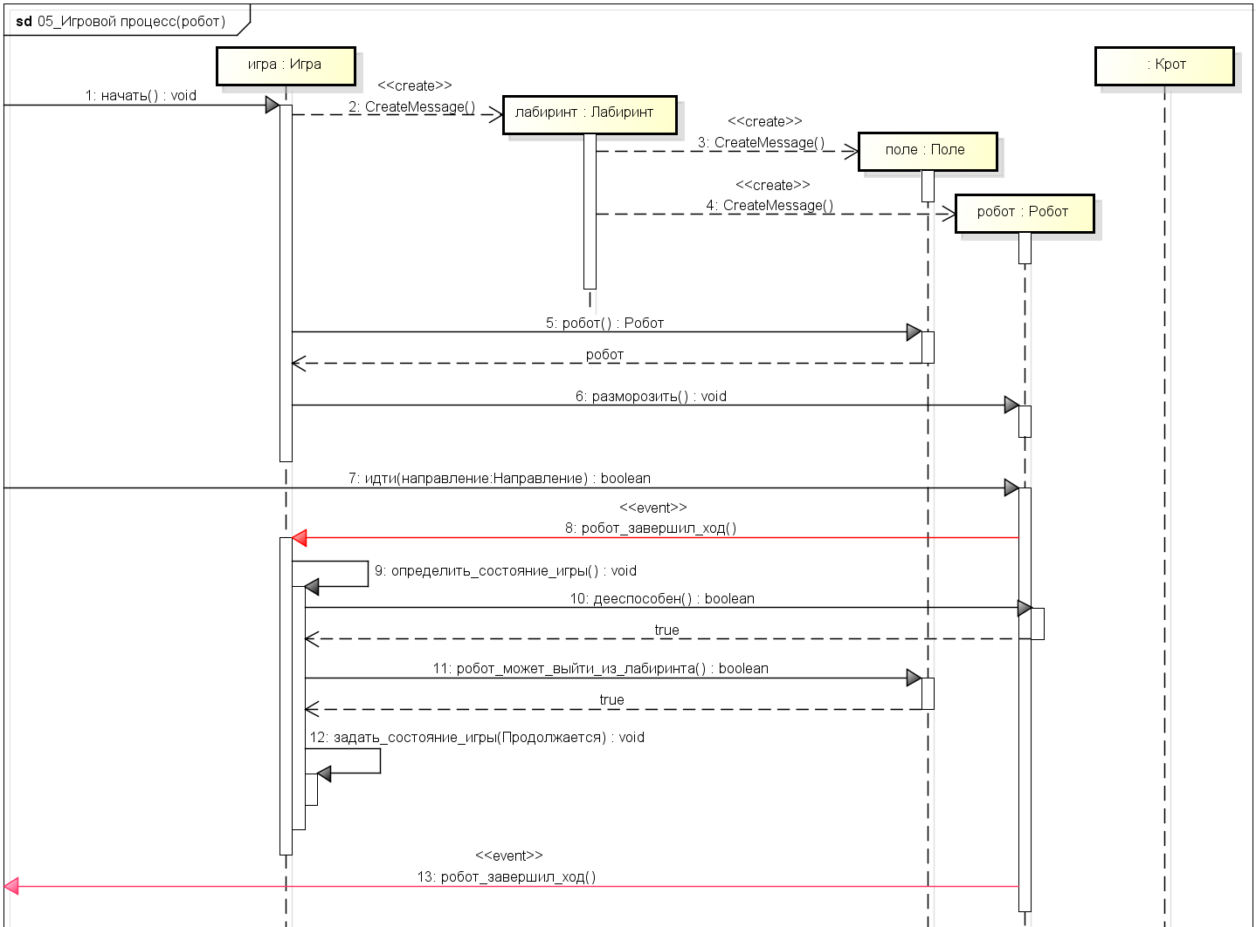
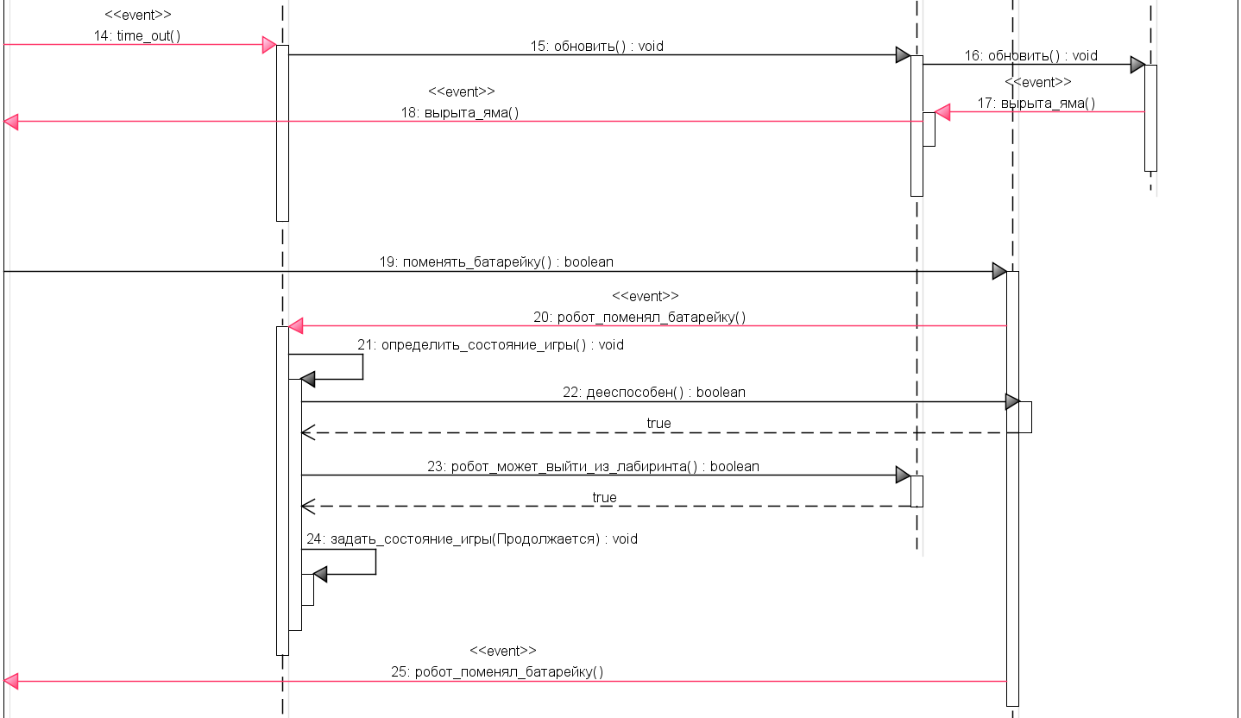
Рисунок 18 – Диаграмма игрового процесса
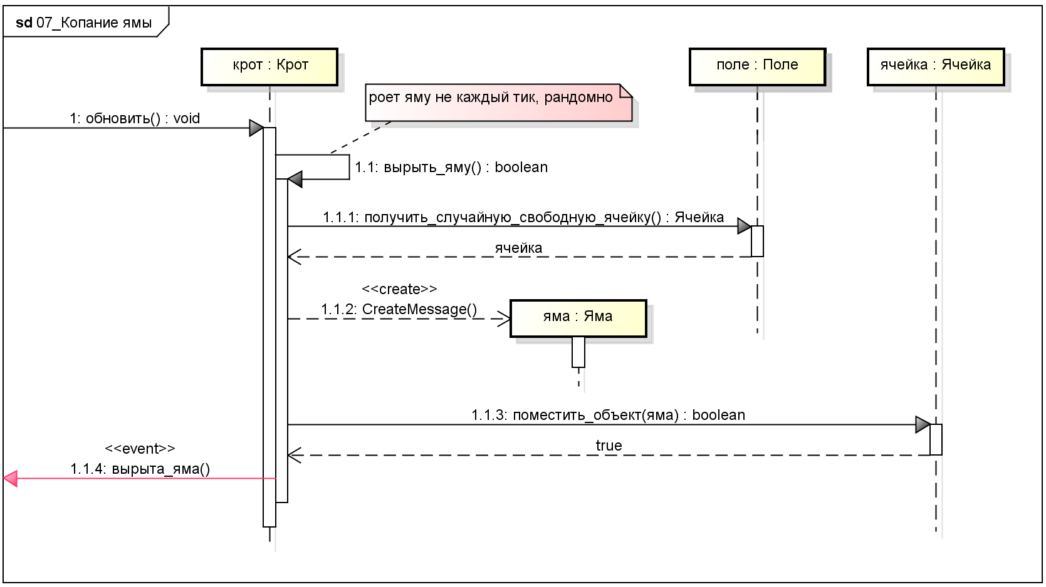
Рисунок 19 – Диаграмма копания ямы
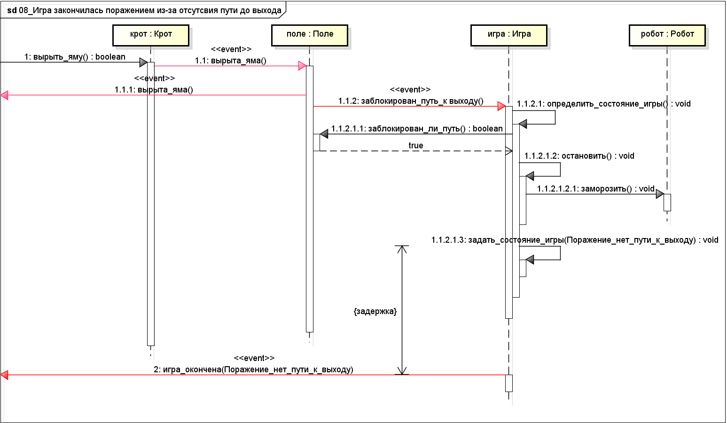
Рисунок 20 – Диаграмма поражения из-за отсутствия пути к точке выхода
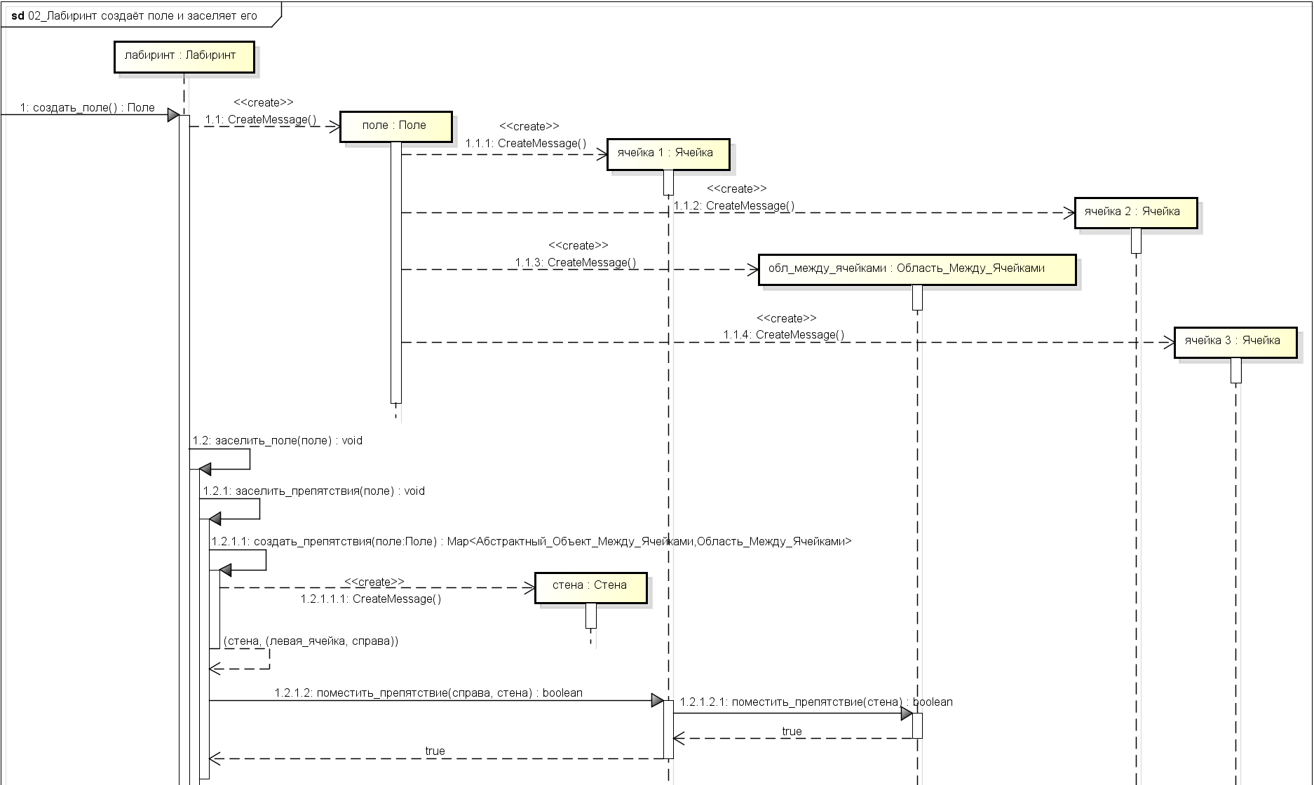
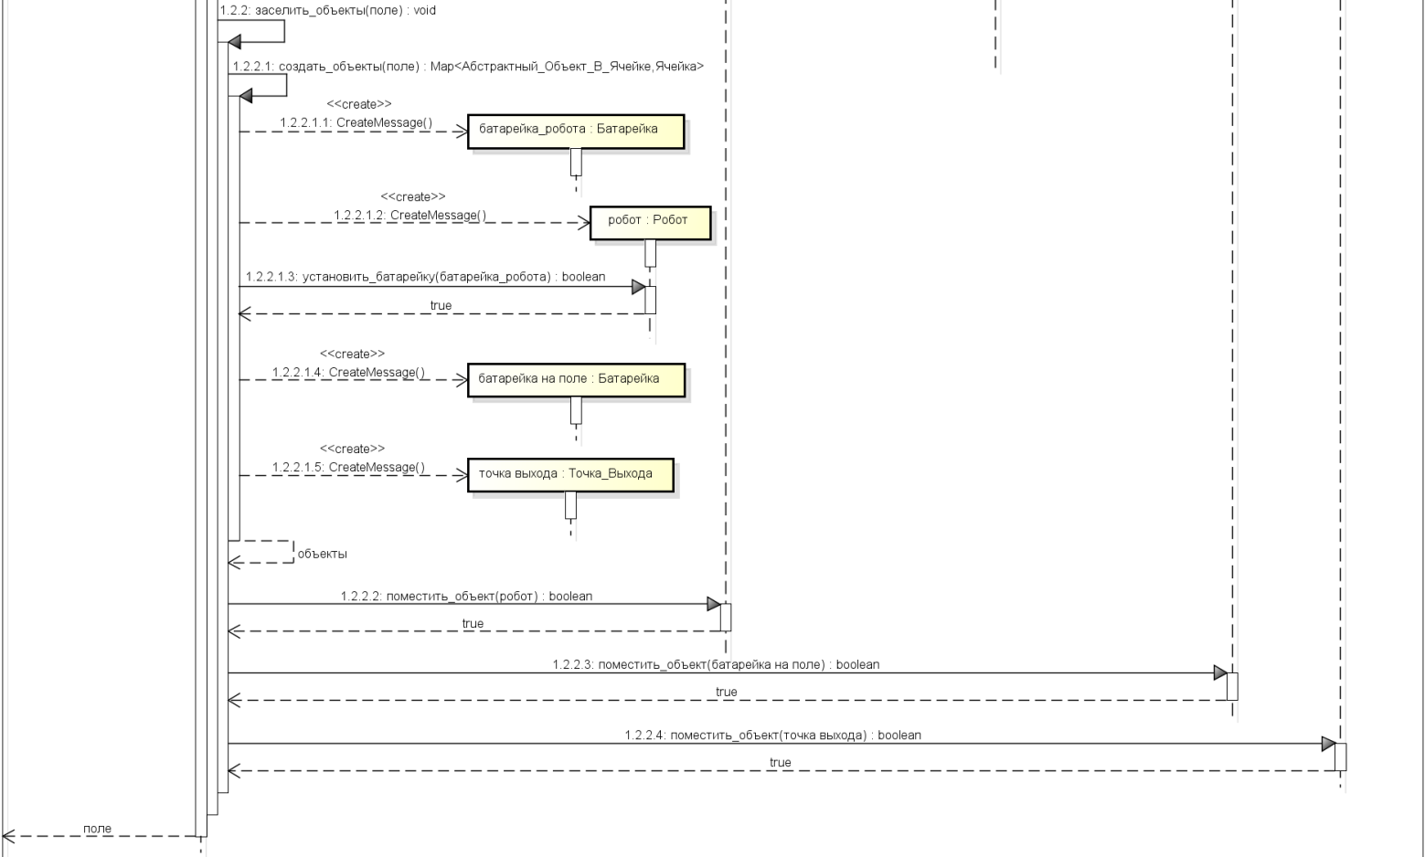
Рисунок 21 – Диаграмма заселения поля
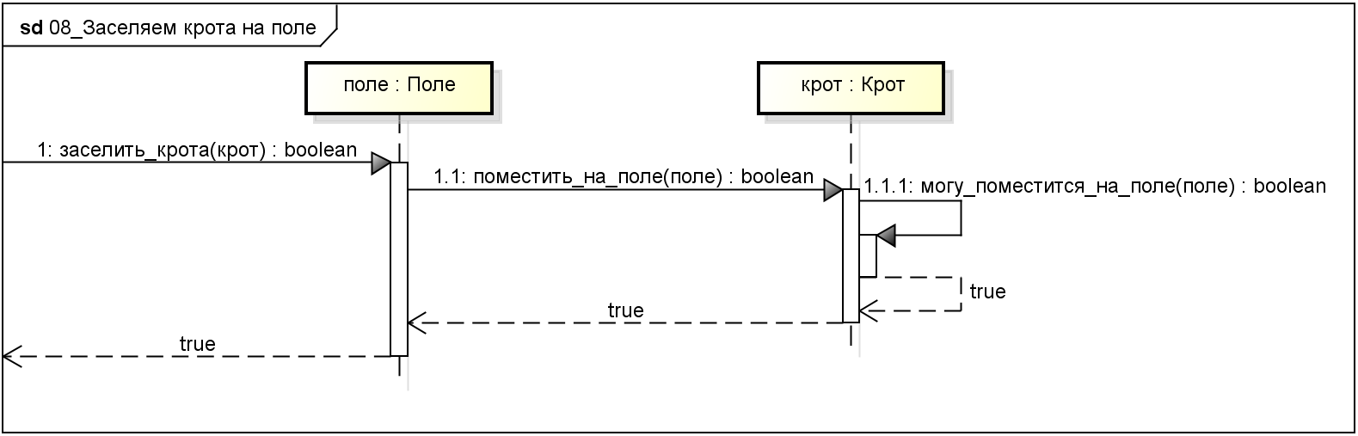
Рисунок 22 – Диаграмма заселения крота на поле
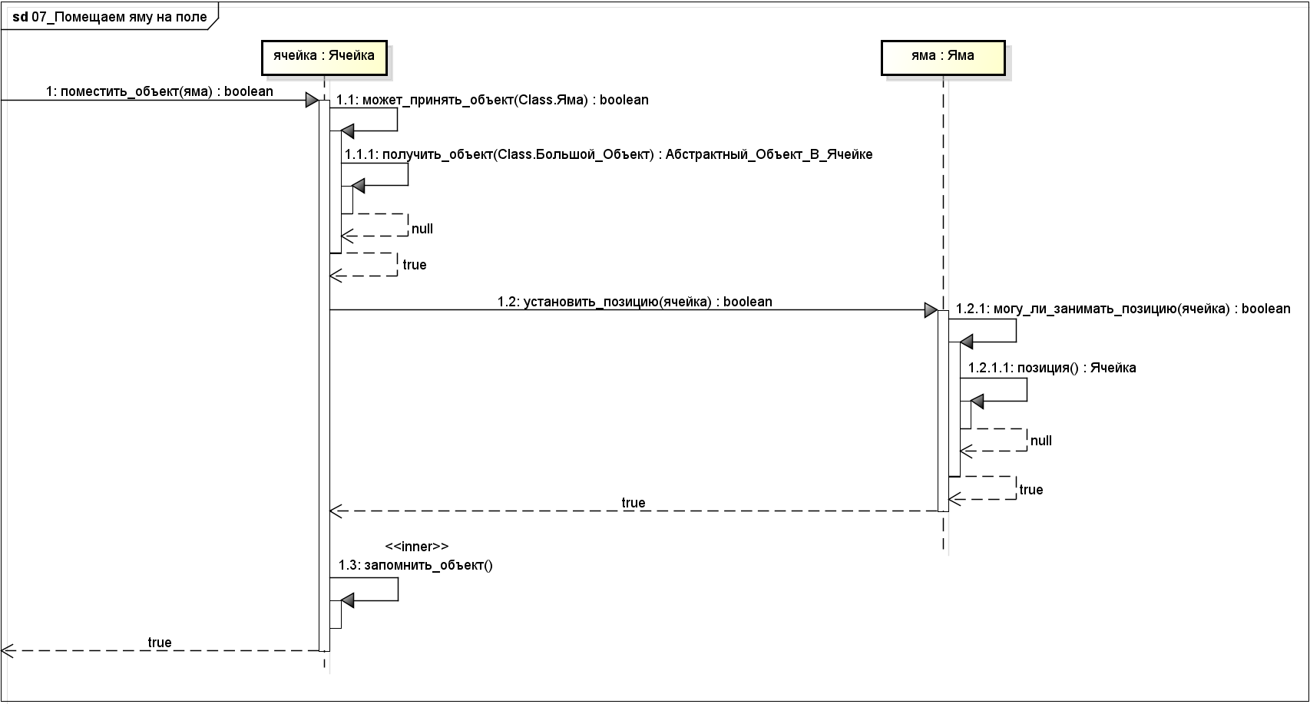
Рисунок 23 – Диаграмма помещения ямы в ячейку
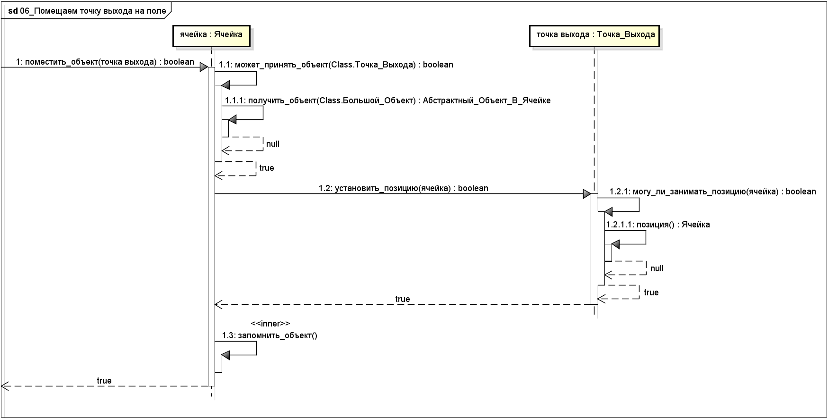
Рисунок 24 – Диаграмма помещения точки выхода в ячейку

3.6 Человеко-машинное взаимодействие
Общий вид главного экрана программы представлен ниже. На нём располагается игровое поле, на котором изображен один игрок (робот), стены, источники питания и ячейка выхода (телепорт).

Рисунок 25 – Общий вид главного экрана программы
Управление роботом пользователь осуществляет с помощью клавиатуры.
W – движение вверх.
S – движение вниз.
A – движение влево.
D – движение вправо.
G – сменить батарейку.
Под изображением робота и батарейки располагается информация о кол-ве заряда, содержащегося в них. Цвет текста зависит от соотношения текущего заряда к максимально возможному.
· 0% - 30% – красный
· 30% - 70% – жёлтый
· 70% - 100% – зеленый
Рисунок 26 – Цвета текста заряда робота и батарейки
Робот и батарейка могут располагаться в одной ячейке. В данном случае робот располагается слева, а уменьшенный вариант батарейки – справа. Пример расположения робота и батарейки в одной ячейке изображён на рисунке 27.

Рисунок 27 – Расположение робота и батарейки в одной ячейке
При помещении ямы в ячейку, начинается анимация увеличения ямы (левая верхняя ячейка), появления в ней крота (правая нижняя ячейка), затем его исчезновения, после чего яма остается статичной (остальные ячейки).
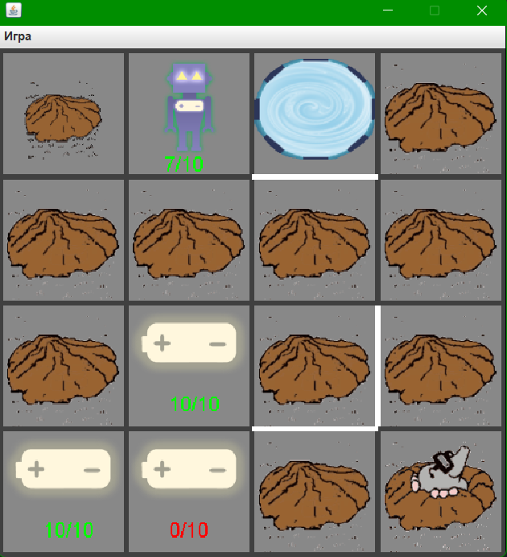
Рисунок 28 – Общий вид главного экрана программы

3.7 Реализация ключевых классов

/**
* Класс Крот
*/
public class Mole {

//region РЫТЬ ЯМУ

/**
* Вероятность события "крот выроет яму когда проснётся"
*/
private static int PROBABILITY = 25;

/**
* Обновить крота.
*
* @return Яма, если была вырыта. В противном случае null.
*/
Hole update() {
System.out.println("Mole" + this + ": updated");
Random rand = new Random();
if (rand.nextInt(1, 101) <= PROBABILITY) {
return this.digHole();
} else {
return null;
}
}

/**
* Рыть яму на поле.
*
* @return Яма, если удалось её вырыть. В противном случае null.
*/
private Hole digHole() {
System.out.println("Mole" + this + ": dig hole start");
Cell cell = this.findCellForHole();
if (cell == null) {
return null;
}
Hole hole = new Hole();
boolean success = cell.setObject(hole);
assert success : "Hole must be installed.";
if (!success) {
return null;
}
this.fireMoleDigNewHole(hole);
System.out.println("Mole" + this + ": dig hole success");
return hole;
}

/**
* Получить свободную ячейку для новой ямы.
*
* @return Ячейка, если удалось её найти. В противном случае null.
*/
private Cell findCellForHole() {
if (this.field == null) {
return null;
}
return this.field.getEmptyCell();
}

//endregion

//region ПОЛЕ

/**
* Поле.
*/
private Field field;

/**
* Заселить крота на поле.
*
* @param field поле.
* @return успешность.
*/
boolean setField(@NotNull Field field) {
if (!this.canSetField(field)) {
return false;
}
this.field = field;
return true;
}

/**
* Может заселиться на поле.
*
* @param field поле.
* @return может заселиться на поле.
*/
private boolean canSetField(@NotNull Field field) {
return this.field == null || this.field == field;
}

//endregion

//region СИГНАЛЫ

/**
* Список слушателей, подписанных на события игры.
*/
private final ArrayList<MoleActionListener> moleListListener = new ArrayList<>();

/**
* Добавить нового слушателя за событиями игры.
*
* @param listener слушатель.
*/
public void addMoleActionListener(MoleActionListener listener) {
moleListListener.add(listener);
}

/**
* Удалить слушателя за событиями игры.
*
* @param listener слушатель.
*/
public void removeMoleActionListener(MoleActionListener listener) {
moleListListener.remove(listener);
}

/**
* Оповестить слушателей {@link Mole#moleListListener}, что крот вырыл новую яму.
*
* @param hole яма.
*/
private void fireMoleDigNewHole(Hole hole) {
MoleActionEvent event = new MoleActionEvent(this);
event.setMole(this);
event.setHole(hole);

for (MoleActionListener listener : moleListListener) {
listener.holeWasCreated(event);
}
}

//endregion
}

/**
* Класс Ячейка
*/
public class Cell {

//region ОБЪЕКТЫ ВНУТРИ КЛЕТКИ

/**
* Конечные классы иерархии.
*/
List<Class<? extends CellObject>> endOfHierarchyClasses = List.of(
SmallCellObject.class,
NonStationaryCellObject.class,
InteractiveCellObject.class,
NonInteractiveCellObject.class
);

/**
* Объекты, расположенные в ячейке.
*/
private Map<Class<? extends CellObject>, CellObject> objects = new HashMap<>();

/**
* Получить объекты.
*
* @return объекты.
*/
public Map<Class<? extends CellObject>, CellObject> getObjects() {
return Collections.unmodifiableMap(objects);
}

/**
* Поместить объект в ячейку {@link Cell#objects}.
*
* @param type класс объекта, который нужно получить.
* @return первый найденный запрашиваемый объект, null - если объект не содержится в ячейке {@link Cell#objects}.
*/
public CellObject getObject(Class<? extends CellObject> type) {
for (Map.Entry<Class<? extends CellObject>, CellObject> entry : objects.entrySet()) {
if (type.isAssignableFrom(entry.getKey())) {
return entry.getValue();
}
}

return null;
}

/**
* Поместить объект в ячейку {@link Cell#objects}.
*
* @param object объект, добавляемый в ячейку.
* @return успешность.
* @throws IllegalArgumentException если запрашиваемый класс не является поддерживаемым абстрактным классом.
*/
public boolean setObject(@NotNull CellObject object) {
Class<? extends CellObject> type = getType(object);

if (!endOfHierarchyClasses.contains(type) || !this.canSetObject(type)) {
return false;
}

boolean success = object.setPosition(this);
if (!success) {
return false;
}

objects.put(type, object);

return true;
}

/**
* Может принять объект.
*
* @param type класс объекта, который нужно проверить.
* @return может принять объект.
*/
public boolean canSetObject(@NotNull Class<? extends CellObject> type) {
if (SmallCellObject.class.isAssignableFrom(type)) {
return getObject(SmallCellObject.class) == null && getObject(StationaryCellObject.class) == null;
}

if (NonStationaryCellObject.class.isAssignableFrom(type)) {
return getObject(NonStationaryCellObject.class) == null && getObject(NonInteractiveCellObject.class) == null;
}

if (InteractiveCellObject.class.isAssignableFrom(type)) {
return getObject(StationaryCellObject.class) == null && getObject(SmallCellObject.class) == null;
}

if (NonInteractiveCellObject.class.isAssignableFrom(type)) {
return getObject(CellObject.class) == null;
}

return false;
}

/**
* Изъять объект из ячейки.
*
* @return запрашиваемый объект, null - если объект не содержится в ячейке {@link Cell#objects}.
*/
public CellObject takeObject(Class<? extends CellObject> type) {
if (!endOfHierarchyClasses.contains(type)) {
throw new IllegalArgumentException("Unsupported class type: " + type.getName());
}

CellObject result = objects.remove(type);

if (result != null) {
result.unsetPosition();
}

return result;
}

/**
* Проверяет пустая ли клетка.
*
* @return пустая ли клетка.
*/
public boolean isEmpty() {
for (Class<? extends CellObject> type : endOfHierarchyClasses) {
if (objects.containsKey(type)) {
return false;
}
}
return true;
}

/**
* Определить тип объекта в иерархии объектов в ячейке
*
* @param object объект
* @return конечный класс иерархии, если он был определен, иначе CellObject
*/
private Class<? extends CellObject> getType(CellObject object) {
Class<? extends CellObject> type = object.getClass();

switch (object) {
case SmallCellObject smallCellObject -> type = SmallCellObject.class;
case NonStationaryCellObject nonStationaryCellObject -> type = NonStationaryCellObject.class;
case InteractiveCellObject interactiveCellObject -> type = InteractiveCellObject.class;
case NonInteractiveCellObject nonInteractiveCellObject -> type = NonInteractiveCellObject.class;
default -> {}
}

return type;
}

//endregion

//region СОСЕДНИЕ ЯЧЕЙКИ

/**
* Получить соседнюю ячейку в заданном направлении.
*
* @param direction направление.
* @return соседняя ячейка, null, если в заданном направлении нет соседней ячейки.
*/
public Cell getNeighborCell(@NotNull Direction direction) {
BetweenCellsArea area = neighborAreas.get(direction);
if (area == null) {
return null;
} else {
return area.getNeighborCell(direction);
}
}

/**
* Установить соседние ячейки.
*
* @param neighborCells список ячеек с соответствующими направлениями соседства.
* @return успешность.
*/
boolean setNeighbors(Map<Direction, Cell> neighborCells) {
if (neighborCells != null) {
for (Direction direction : neighborCells.keySet()) {
if (!setNeighbor(neighborCells.get(direction), direction)) return false;
}
}

surroundSelfWithBetweenCellsAreas();
return true;
}

/**
* Установить ячейку соседней.
* Взять её область между ячейками.
*
* @param neighborCell соседняя ячейка.
* @param direction направление.
* @return успешность.
* @throws IllegalArgumentException если переданная ячейка не может быть соседней.
*/
private boolean setNeighbor(@NotNull Cell neighborCell, @NotNull Direction direction) {
if (this == neighborCell) {
return false;
}
BetweenCellsArea area = neighborCell.getNeighborArea(direction.getOppositeDirection());
return switch (direction) {
case NORTH -> area.setVerticalNeighbors(neighborCell, this);
case SOUTH -> area.setVerticalNeighbors(this, neighborCell);
case EAST -> area.setHorizontalNeighbors(this, neighborCell);
case WEST -> area.setHorizontalNeighbors(neighborCell, this);
};
}

//endregion

//region ОБЛАСТИ МЕЖДУ ЯЧЕЙКАМИ

/**
* Области, располагающиеся между ячейками.
*/
private final Map<Direction, BetweenCellsArea> neighborAreas = new EnumMap<>(Direction.class);

/**
* Получить соседнюю область, располагающуюся между ячейками {@link Cell#neighborAreas} в заданном направлении.
*
* @param direction направление.
* @return соседняя область, располагающийся между ячейками в заданном направлении.
*/
public BetweenCellsArea getNeighborArea(@NotNull Direction direction) {
return neighborAreas.get(direction);
}

/**
* Получить множество соседних областей ячейки.
*
* @return множество соседних областей ячейки.
*/
public Map<Direction, BetweenCellsArea> getNeighborAreas() {
return Collections.unmodifiableMap(neighborAreas);
}

/**
* Задать соседнюю область между ячейками.
*
* @param direction направление.
* @param neighborArea соседняя область между ячейками.
* @return успешность.
*/
boolean setNeighborArea(@NotNull Direction direction, @NotNull BetweenCellsArea neighborArea) {
BetweenCellsArea area = neighborAreas.get(direction);
if (area != null && !area.equals(neighborArea)) return false;
neighborAreas.put(direction, neighborArea);
return true;
}

/**
* Окружить себя промежуточными областями.
*/
private void surroundSelfWithBetweenCellsAreas() {
Set<Direction> directions = new HashSet<>(List.of(Direction.values()));
directions.removeAll(neighborAreas.keySet());

for (Direction direction : directions) {
BetweenCellsArea area = new BetweenCellsArea();
switch (direction) {
case NORTH -> area.setVerticalNeighbors(null, this);
case SOUTH -> area.setVerticalNeighbors(this, null);
case EAST -> area.setHorizontalNeighbors(this, null);
case WEST -> area.setHorizontalNeighbors(null, this);
}
}
}

//endregion

//region ПРЕПЯТСТВИЯ МЕЖДУ ЯЧЕЙКАМИ

/**
* Получить соседнее препятствие.
*
* @param direction направление.
* @return соседнее препятствие, располагающееся между ячейками в заданном направлении.
*/
public BetweenCellObject getNeighborObstacle(@NotNull Direction direction) {
return getNeighborArea(direction).getObstacle();
}

/**
* Установить соседнее препятствие.
*
* @param direction направление.
* @param obstacle соседнее препятствие.
* @return успешность.
*/
public boolean setNeighborObstacle(@NotNull Direction direction, @NotNull BetweenCellObject obstacle) {
return getNeighborArea(direction).setObstacle(obstacle);
}

//endregion
}

/**
* Класс Точка Выхода
*/
public class ExitPoint extends InteractiveCellObject {

//region ДЕЙСТВИЯ

@Override
public void execute(NonStationaryCellObject object) {
if (teleportedRobot != null) return;
teleportRobot(object);
}

//endregion

//region ПОЗИЦИЯ

@Override
protected boolean canSetPosition(@NotNull Cell cell) {
return getPosition() == null;
}

//endregion

//region ТЕЛЕПОРТАЦИЯ

/**
* Телепортированный робот.
*/
private Robot teleportedRobot;

/**
* Телепортировать робота.
*/
private void teleportRobot(NonStationaryCellObject object) {
teleportedRobot = (Robot) object;
teleportedRobot.setTeleported();
fireRobotIsTeleported();
}

/**
* Получить телепортированного робота {@link ExitPoint#teleportedRobot}.
*
* @return телепортированный робот.
*/
public Robot getTeleportedRobot() {
return teleportedRobot;
}

//endregion

//region СИГНАЛЫ

/**
* Список слушателей, подписанных на события ячейки выхода.
*/
private final ArrayList<ExitPointActionListener> exitPointListListener = new ArrayList<>();

/**
* Добавить нового слушателя за событиями ячейки выхода.
*
* @param listener слушатель.
*/
public void addExitPointActionListener(ExitPointActionListener listener) {
exitPointListListener.add(listener);
}

/**
* Удалить слушателя за событиями ячейки выхода.
*
* @param listener слушатель.
*/
public void removeExitPointActionListener(ExitPointActionListener listener) {
exitPointListListener.remove(listener);
}

/**
* Оповестить слушателей {@link ExitPoint#exitPointListListener}, что робот телепортирован.
*/
private void fireRobotIsTeleported() {
ExitPointActionEvent event = new ExitPointActionEvent(this);
event.setTeleport(this);

for (ExitPointActionListener listener : exitPointListListener) {
listener.robotIsTeleported(event);
}
}

//endregion

//region OBJECT

@Override
public boolean equals(Object o) {
if (this == o) {
return true;
}

if (o == null || getClass() != o.getClass()) {
return false;
}

if (!super.equals(o)) {
return false;
}

ExitPoint exitPoint = (ExitPoint) o;

return Objects.equals(teleportedRobot, exitPoint.teleportedRobot) &&
Objects.equals(exitPointListListener, exitPoint.exitPointListListener);
}

@Override
public int hashCode() {
return Objects.hash(super.hashCode());
}

@Override
public String toString() {
return "ExitPoint{" + "teleportedRobots=" + teleportedRobot + ", exitCellListListener=" + exitPointListListener + '}';
}

//endregion
}

3.8 Реализация ключевых тестовых случаев

// Tests for SmallCellObject
@Test
void test_canSetObject_SmallCellObject_withSmallCellObject() {
Battery smallObject = new Battery();
cell.setObject(smallObject);
assertFalse(cell.canSetObject(SmallCellObject.class));
}

@Test
void test_canSetObject_SmallCellObject_withNonStationaryObject() {
Robot nonStationaryObject = new Robot(new Battery());
cell.setObject(nonStationaryObject);
assertTrue(cell.canSetObject(SmallCellObject.class));
}

@Test
void test_canSetObject_SmallCellObject_withInteractiveObject() {
ExitPoint interactiveObject = new ExitPoint();
cell.setObject(interactiveObject);
assertFalse(cell.canSetObject(SmallCellObject.class));
}

@Test
void test_canSetObject_SmallCellObject_withNonInteractiveObject() {
Hole nonInteractiveObject = new Hole();
cell.setObject(nonInteractiveObject);
assertFalse(cell.canSetObject(SmallCellObject.class));
}

// Tests for NonStationaryCellObject
@Test
void test_canSetObject_NonStationaryObject_withSmallCellObject() {
Battery smallObject = new Battery();
cell.setObject(smallObject);
assertTrue(cell.canSetObject(NonStationaryCellObject.class));
}

@Test
void test_canSetObject_NonStationaryObject_withNonStationaryObject() {
Robot nonStationaryObject = new Robot(new Battery());
cell.setObject(nonStationaryObject);
assertFalse(cell.canSetObject(NonStationaryCellObject.class));
}

@Test
void test_canSetObject_NonStationaryObject_withInteractiveObject() {
ExitPoint interactiveObject = new ExitPoint();
cell.setObject(interactiveObject);
assertTrue(cell.canSetObject(NonStationaryCellObject.class));
}

@Test
void test_canSetObject_NonStationaryObject_withNonInteractiveObject() {
Hole nonInteractiveObject = new Hole();
cell.setObject(nonInteractiveObject);
assertFalse(cell.canSetObject(NonStationaryCellObject.class));
}

// Tests for InteractiveCellObject
@Test
void test_canSetObject_InteractiveObject_withSmallCellObject() {
Battery smallObject = new Battery();
cell.setObject(smallObject);
assertFalse(cell.canSetObject(InteractiveCellObject.class));
}

@Test
void test_canSetObject_InteractiveObject_withNonStationaryObject() {
Robot nonStationaryObject = new Robot(new Battery());
cell.setObject(nonStationaryObject);
assertTrue(cell.canSetObject(InteractiveCellObject.class));
}

@Test
void test_canSetObject_InteractiveObject_withInteractiveObject() {
ExitPoint interactiveObject = new ExitPoint();
cell.setObject(interactiveObject);
assertFalse(cell.canSetObject(InteractiveCellObject.class));
}

@Test
void test_canSetObject_InteractiveObject_withNonInteractiveObject() {
Hole nonInteractiveObject = new Hole();
cell.setObject(nonInteractiveObject);
assertFalse(cell.canSetObject(InteractiveCellObject.class));
}

// Tests for NonInteractiveCellObject
@Test
void test_canSetObject_NonInteractiveObject_withSmallCellObject() {
Battery smallObject = new Battery();
cell.setObject(smallObject);
assertFalse(cell.canSetObject(NonInteractiveCellObject.class));
}

@Test
void test_canSetObject_NonInteractiveObject_withNonStationaryObject() {
Robot nonStationaryObject = new Robot(new Battery());
cell.setObject(nonStationaryObject);
assertFalse(cell.canSetObject(NonInteractiveCellObject.class));
}

@Test
void test_canSetObject_NonInteractiveObject_withInteractiveObject() {
ExitPoint interactiveObject = new ExitPoint();
cell.setObject(interactiveObject);
assertFalse(cell.canSetObject(NonInteractiveCellObject.class));
}

@Test
void test_canSetObject_NonInteractiveObject_withNonInteractiveObject() {
Hole nonInteractiveObject = new Hole();
cell.setObject(nonInteractiveObject);
assertFalse(cell.canSetObject(NonInteractiveCellObject.class));
}

4 Третья версия – гибридная система с непрерывными и дискретными процессами

Робот управляется игроком и движется плавно (непрерывное пространство), в то время как турели действуют в реальном времени. Добавлены как дискретные (крот), так и непрерывные (пули) объекты, взаимодействующие между собой.

4.1 Формулировка задания

Правила игры «Сломанный робот»:
- игра происходит на прямоугольном поле W x H, разделённом на ячейки;
- на поле имеется лабиринт, в котором разбросаны батарейки и имеется один выход;
- лабиринт состоит из стен, которые располагаются между ячейками поля;
- на поле имеется робот с произвольной начальной позицией;
- при перемещении робот расходует заряд собственной батарейки, которой хватает на M шагов;
- при перемещении робот плавно постепенно перемещается из одной ячейки в другую;
- цель робота – выйти из лабиринта;
- робот управляется игроком;
- необходимо анимировать расход/приход заряда;
- на поле “живет” крот, который в течение игры через некоторые промежутки времени вырывает новую яму на поле;
- ямы препятствуют прохождению робота;
- на поле могут быть турели, которые периодически стреляют пулями;
- пули летят по прямой линии до столкновения с роботом или до окончания поля;
- игра заканчивается поражением при столкновении пули с роботом.

4.2 Функциональные требования (сценарии)

Сценарий «Игра завершается победой Робота»
- По указанию пользователя, Игра стартует.
- По указанию Игры, Лабиринт создаёт Поле и размещает на нём Стены, Точку Выхода, Батарейки и Робота.
- В ответ на запрос Игры, Поле сообщает о Роботе, который находится на нем.
- Делать {
  - По истечению времени, Крот пробует вырыть Яму.
  - По указанию пользователя, Робот меняет Батарейку, уничтожая предыдущую собственную Батарейку.
  - По указанию пользователя, Робот перемещается на соседнюю Ячейку с заемом энергии у собственной Батарейки.
  - Если Робот переместился на Точку_Выхода, то Точка_Выхода “телепортирует” его внутрь себя, что приводит к исчезновению Робота с Поля.
  - По окончанию хода Робота, Игра становится активной.
  - В ответ на запрос Игры, Робот сообщает о своей дееспособности (Робот находится на Поле и потенциально может совершать действия).
} Пока Робот дееспособен и имеется путь к Точке Выхода.
- В ответ на запрос Игры, Робот сообщает, что он “телепортирован”.
- Игра считает Робота победителем, так как он “телепортирован”.
- Сценарий завершается.

Альтернативный сценарий “Игра завершается поражением Робота из-за отсутствия заряда”. Сценарий выполняется с п. 5 сценария 1
- В ответ на запрос Игры, Робот сообщает, что он не “дееспособен”.
- В ответ на запрос Игры, Робот сообщает, что он не “телепортирован”.
- Игра считает Робота проигравшим, так как у него нет заряда.
- Сценарий завершается.

Альтернативный сценарий «Досрочное завершение Игры». Сценарий выполняется в любой точке главного сценария
- По указанию пользователя, программа завершается.
- Сценарий завершается.

Дочерний сценарий «Лабиринт создаёт Поле и размещает на нём Стены, Точку Выхода, Батарейки и Робота»
- Лабиринт создает Поле с требуемыми размерами.
- Лабиринт создает и расставляет последовательности Стен по периметру Поля.
- Лабиринт создает и расставляет последовательности Стен внутри Поля.
- Лабиринт создает Робота и наделяет его созданной Батарейкой.
- Лабиринт помещает на Поле созданного Робота.
- Лабиринт создает Точку Выхода и помещает её на Поле.
- Лабиринт создаёт Батарейки и помещает их на Поле.
- Сценарий завершается.

Дочерний сценарий «Робот меняет Батарейку»
- По указанию Робота, Ячейка отдаёт ему Батарейку, которая в ней находится.
- Робот уничтожает свою Батарейку.
- Робот помещает полученную Батарейку внутрь себя.
- Сценарий завершается.

Альтернативный сценарий «Батарейки нет в Ячейке, на которой расположен Робот». Сценарий выполняется с п. 1 сценария 3
- В ответ на запрос Робота, Ячейка сообщает об отсутствии Батарейки в ней.
- Сценарий завершается.

Дочерний сценарий «Робот перемещается на соседнюю Ячейку с заемом энергии у собственной Батарейки»
- В ответ на запрос Робота, Ячейка сообщает, что в этом направлении нет Препятствия.
- В ответ на запрос Робота, Ячейка сообщает о соседней Ячейке в направлении движения Робота.
- В ответ на запрос Робота, соседняя Ячейка сообщает, что она готова принять Робота, так как в ней нет Крупного объекта.
- По указанию Робота, собственная Батарейка отдает количество заряда, необходимое для перемещения, если у нее его достаточно.
- По указанию Робота, Ячейка извлекает Робота из себя.
- По указанию Робота, соседняя Ячейка помещает его в себя.
- Робот генерирует событие, что он завершил ход.
- Сценарий завершается.

Альтернативный сценарий «Между соседней Ячейкой и текущей находится Препятствие». Сценарий выполняется с п. 1 сценария 4
- В ответ на запрос Робота, Ячейка сообщает, что имеется Препятствие в направлении движения Робота.
- Робот решает, что он не может переместиться в соседнюю Ячейку.
- Сценарий завершается.

Альтернативный сценарий «В соседней Ячейке находится Яма». Сценарий выполняется с п. 1 сценария 4
- В ответ на запрос Робота, Ячейка сообщает, что в этом направлении нет Препятствия.
- В ответ на запрос Робота, Ячейка сообщает о соседней Ячейке в направлении движения Робота.
- В ответ на запрос Робота, соседняя Ячейка сообщает, что она не может принять Робота, так как в ней есть Крупный объект.
- Робот решает, что он не может переместиться в соседнюю Ячейку.
- Сценарий завершается.

Альтернативный сценарий «Для перемещения Робота не хватает энергии в Батарейке». Сценарий выполняется с п. 5 сценария 4
- По указанию Робота, Батарейка сообщает, что у неё недостаточно заряда.
- Сценарий завершается.

Дочерний сценарий «Точка_Выхода “телепортирует” Робота внутрь себя, что приводит к исчезновению Робота с Поля»
- По указанию Робота, Точка_Выхода помещает его в себя.
- Точка_Выхода сообщает Роботу, что он телепортирован.
- Точка_Выхода извлекает Робота из себя.
- Сценарий завершается.

Дочерний сценарий «Крот пробует вырыть Яму»
- По указанию Игры, Крот запрашивает у Поля случайную свободную Ячейку.
- Крот создает Яму и помещает её в Ячейку.
- Сценарий завершается.

4.3 Словарь предметной области
Игра - знает о Поле, Лабиринте и Роботе. Игра инициирует создание Поля и расстановку всех сущностей на нем с помощью Лабиринта. Игра определяет окончание игры.
знает | - Поле  - Лабиринт  - Робот
умеет | - инициировать создание Поля и расстановку всех сущностей на нем с помощью Лабиринта  - определять окончание игры
предназначение | - Организация общего игрового цикла

Поле - прямоугольная область, состоящая из Ячеек. Знает о Роботе, находящемся на Поле или “телепортированного” с него.
знает | - свои размеры  - Ячейки
умеет | - создавать себя из Ячеек  - предоставлять доступ к Ячейкам  - получать Робота, находящемся на нем  - размещать / извлекать Робота  - размещать Стены  - размещать / извлекать Батарейки
предназначение | - Контейнер Ячеек и объектов, которые располагаются внутри Ячеек и в Областях Между Ячейками

Стена - непроходимое Препятствие для Робота, располагающееся в Области Между Ячейками.
знает | - свою позицию, т.е. Область между Ячейками
умеет
предназначение | - Непроходимое Препятствие для Робота

Крот - объект, который может создавать Ямы и помещать их в свободные Ячейки.
знает | - свое Поле
умеет | - создавать Яму и помещать ее в свободную Ячейку на Поле
предназначение | - Создает препятствия для Робота в виде Ям, которые могут вызвать поражение, если путь к Точке Выхода будет заблокирован

Ячейка - квадратная область Поля. Знает о четырёх Областях Между Ячейками и граничащих с ними соседними Ячейками. На ней может располагаться один Робот и одна Батарейка, либо сразу один Робот и Точка Выхода, либо каждый объект по одному.
знает | - соседние Области Между Ячейками
умеет | - предоставлять доступ к соседней Ячейке с помощью Области Между Ячейками  - устанавливать соседство с другой Ячейкой  - размещать Стену в прилегающей Области Между Ячейками  - размещать / извлекать элементы / предоставлять доступ к элементам, располагающиеся на Ячейке (Робот, Батарейки, Точка Выхода, Яма).
предназначение | - Контейнер объектов, которые располагаются в Ячейке

Область Между Ячейками - прямоугольная область Поля. Знает о двух соседних Ячейках. На ней может располагаться одна Стена.
знает | - ориентация (вертикальная, горизонтальная)  - соседние Ячейки
умеет | - размещать / извлекать Стену  - предоставлять доступ к элементу, располагающемуся в Области Между Ячейками (Стена)
предназначение | - Может содержать в себе Стену
Лабиринт - умеет инициировать создание Поля, создавать Стены, Точку Выхода, Робота и Батарейки и размещать их на Поле в Ячейках. Позиции этих сущностей Лабиринт определяет самостоятельно.
знает | - размеры Поля
умеет | - инициировать создание Поля  - создавать все объекты начальной обстановки и расставлять их на Поле:  - Точка Выхода  - Робот  - Батарейки  - Стены
предназначение | - Фабрика Поля и объектов на Поле в соответствии с начальной обстановкой

Робот - Большой Нестационарный Объект, умеет перемещаться и менять Батарейку. Робот перемещается в соседнюю Ячейку, затрачивая энергию собственной Батарейки (является ее потребителем), но не может пройти через Стену. В течение своего хода Робот может взять новую Батарейку из Ячейки, в которой находится, при этом предыдущая собственная Батарейка уничтожается.
знает | - свою позицию, т.е. Ячейку-владельца  - используемую Батарейку
умеет | - использовать Батарейку (является ее потребителем)  - распознавать Точку_Выхода и Стену  - перемещаться в соседнюю Ячейку, если не мешает Стена и достаточно заряда используемой Батарейки  - заменять используемую Батарейку на новую, которая располагается в той же Ячейке, что и он сам. Старую Батарейку он уничтожает
предназначение | - Объект игры, перемещающийся по Полю и взаимодействующий с элементами на нём, и стремящийся к Точке_Выхода
Дееспособный Робот - Робот, который находится на Поле и потенциально может совершать действия (перемещаться и/или менять Батарейку).
Батарейка - Маленький Объект, обладает зарядом, который используется только Роботом, если он владеет ею. Батарейка отдаёт заряд только в том случае, если она обладает необходимым количеством заряда.
знает | - свой заряд  - свою позицию, т.е. Ячейку-владельца, если располагается в Ячейке  - подключена ли к потребителю
умеет | - отдавать заряд потребителю, если он имеется  - сообщать текущий заряд
предназначение | - Источник заряда

Точка_Выхода - Большой Стационарный Взаимодействующий Объект, “телепортирует” Робота с Поля внутрь себя. “Телепортация” подразумевает исчезновение Робота с Поля. Точка_Выхода знает о “телепортированном” Роботе.
знает | - свою позицию, т.е. Ячейку-владельца  - Робота, который был “телепортирован” ею
умеет | - “телепортировать” внутрь себя Робота, который стоит вместе с ней
предназначение | - “Телепортатор” Робота с Поля

Яма - Большой Стационарный Невзаимодействующий Объект, является объектом в Ячейке, не может располагаться вместе с другими объектами.
знает | - свою позицию, т.е. Ячейку-владельца, если располагается в Ячейке
умеет
предназначение | - Препятствие

Турель - является объектом в Ячейке, периодически “стреляет” пулями в заданном направлении.
знает | - свою позицию, т.е. Ячейку-владельца, если располагается в Ячейке
умеет | - создавать Пулю  - помещать Пулю на Поле
предназначение | - Генерирует Пули в заданном направлении

Пуля - является объектом на Поле, имеет вектор направления движения с заданной скоростью перемещения.
знает | - свое положение на Поле
умеет | - наносить урон Роботу
предназначение | - При столкновении с Роботом приводит игру к поражению

4.4 Структура программы на уровне классов
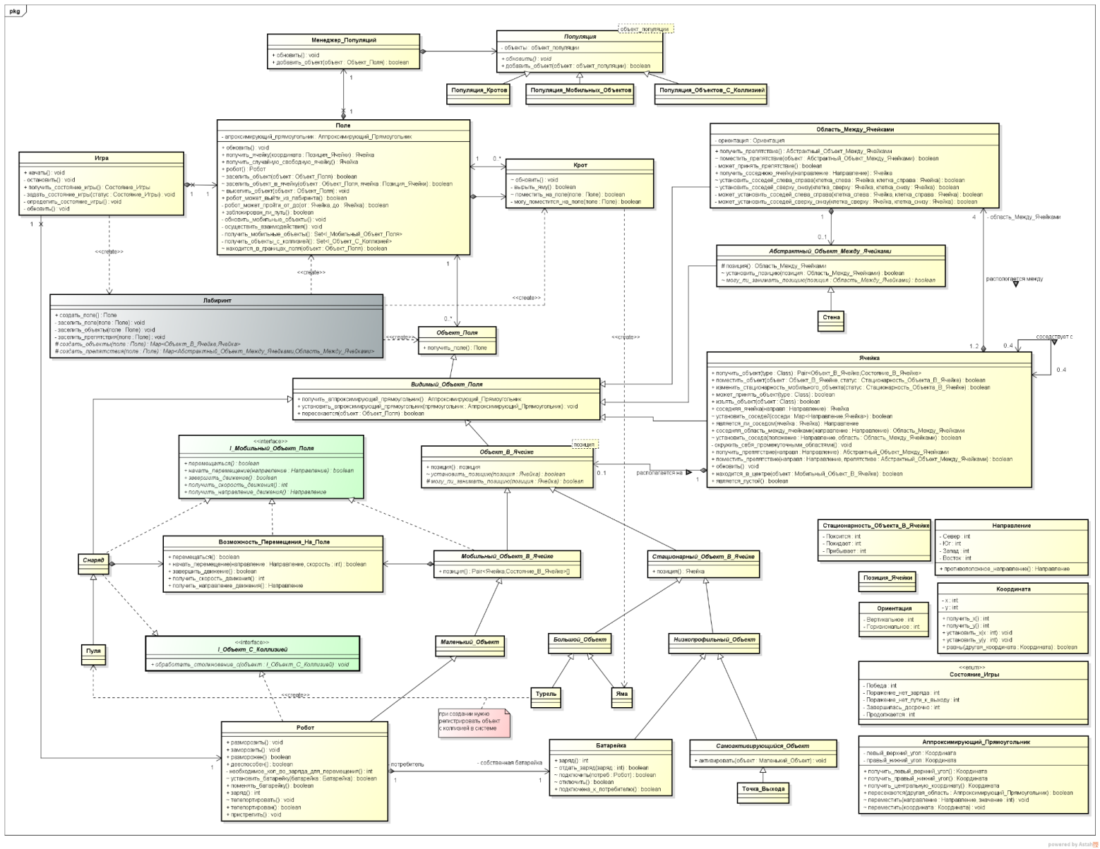
Рисунок 29 – Диаграмма классов вычислительной модели

4.5 Типовые процессы в программе
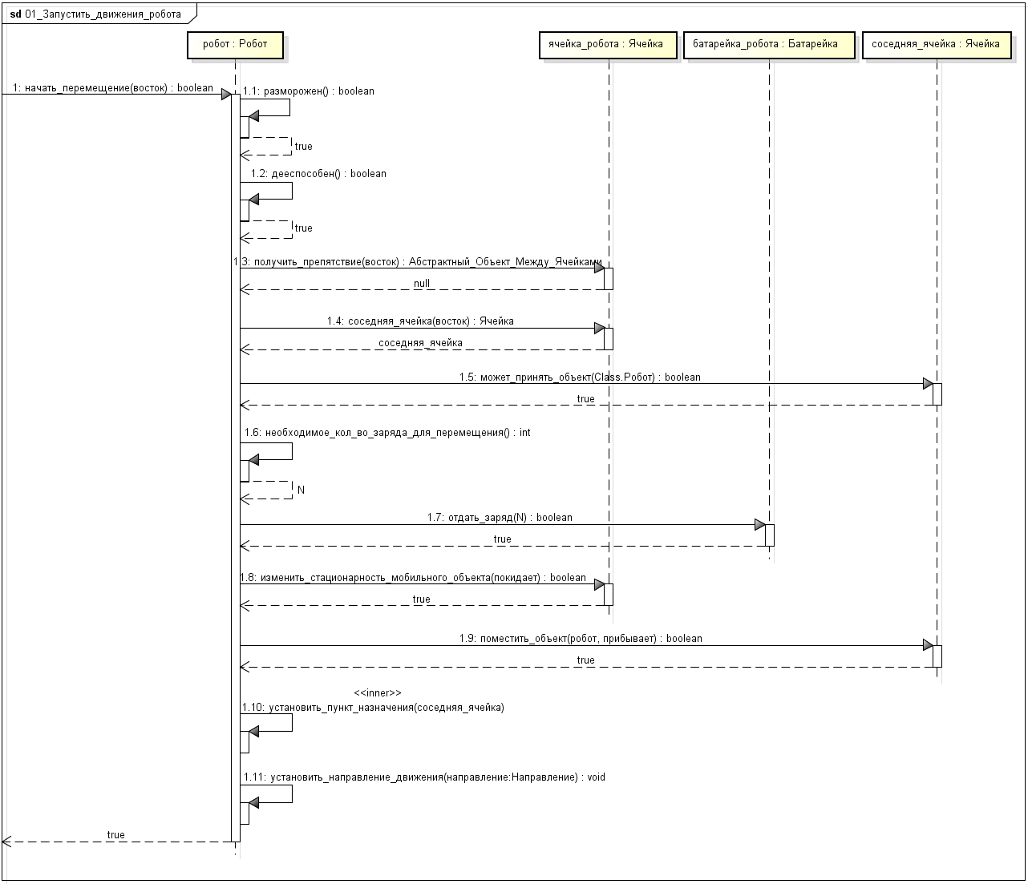
Рисунок 30 – Диаграмма начала движения робота
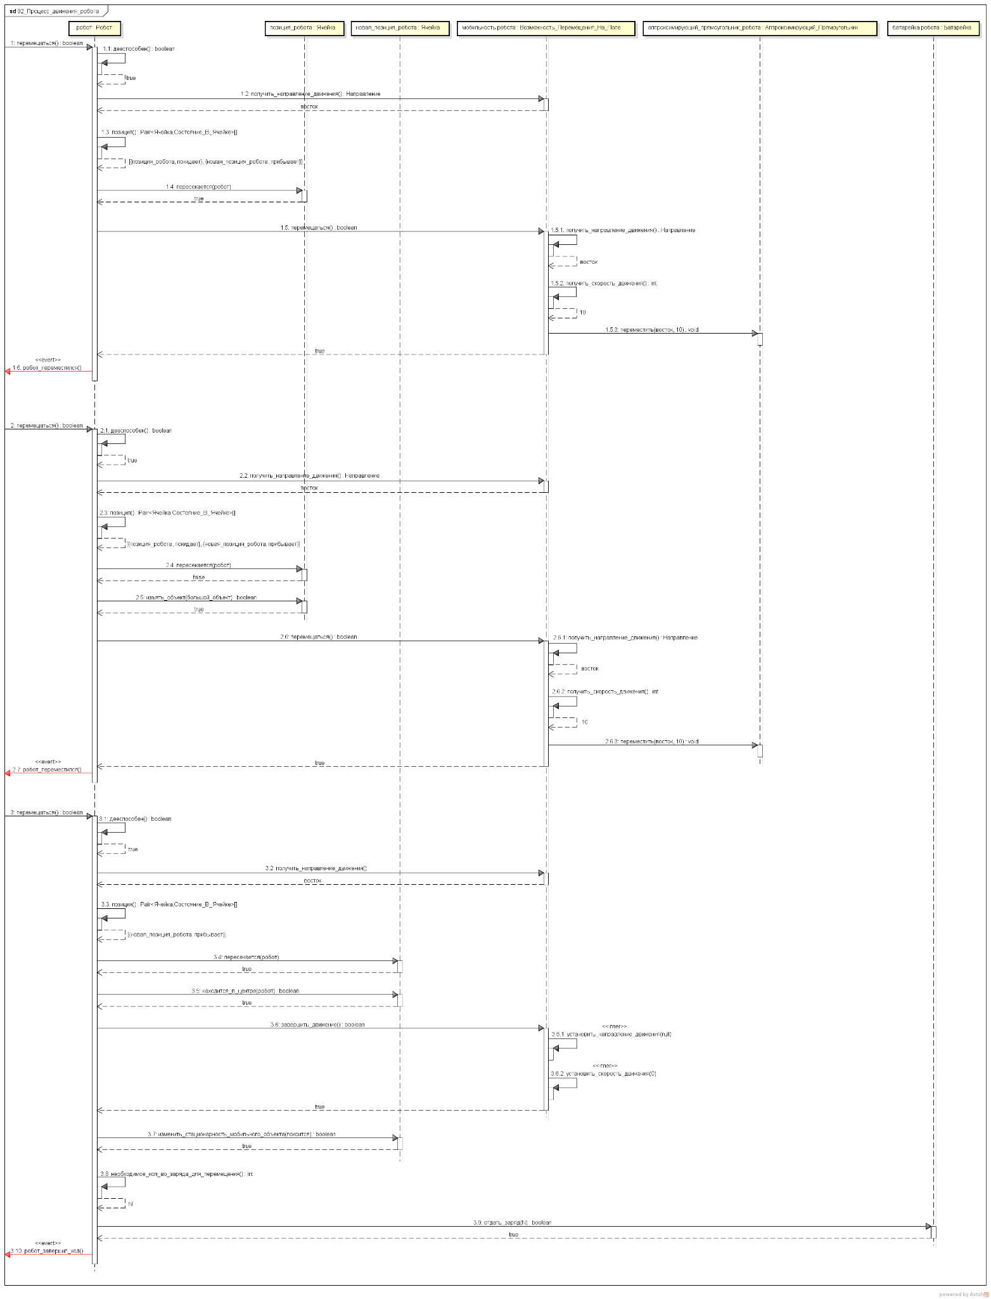
Рисунок 31 – Диаграмма движения робота
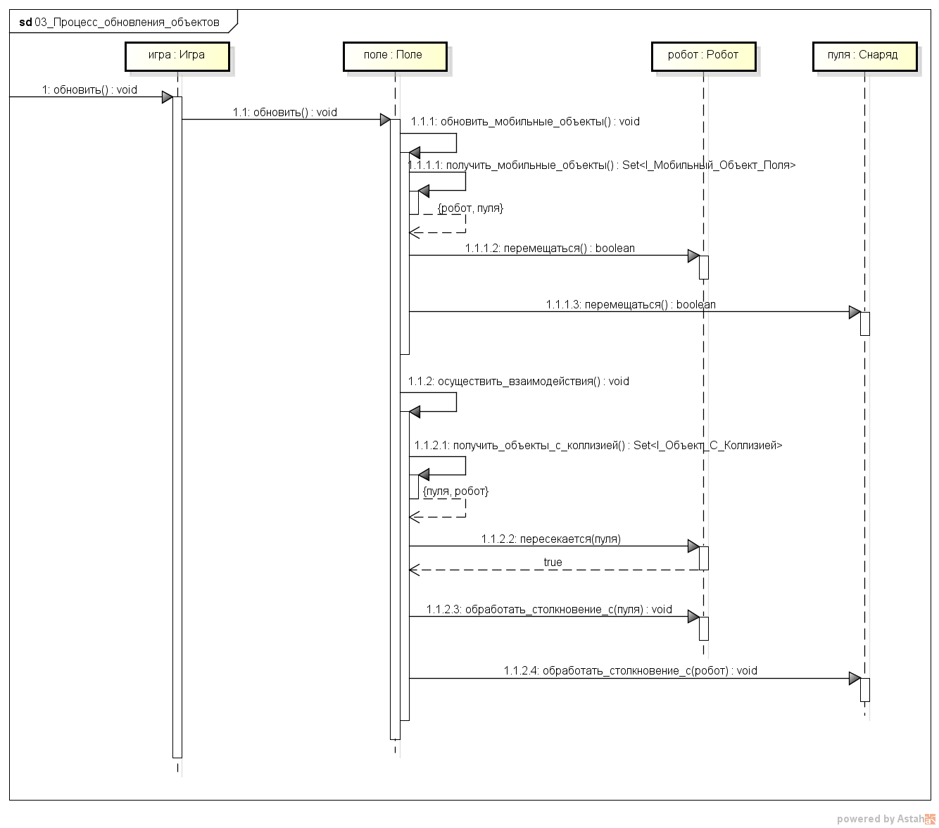
Рисунок 32 – Диаграмма обновления объектов
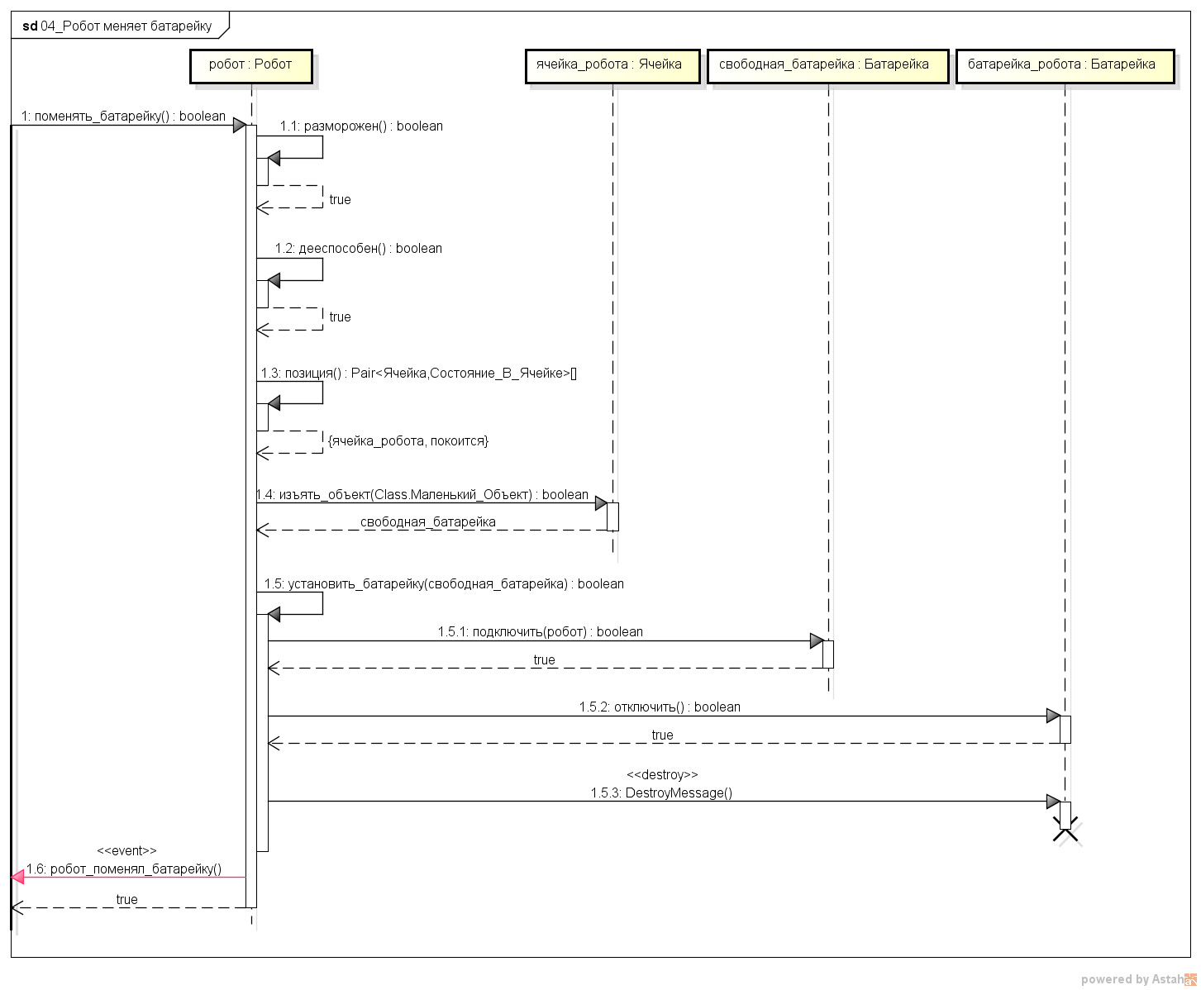
Рисунок 33 – Диаграмма смены батарейки
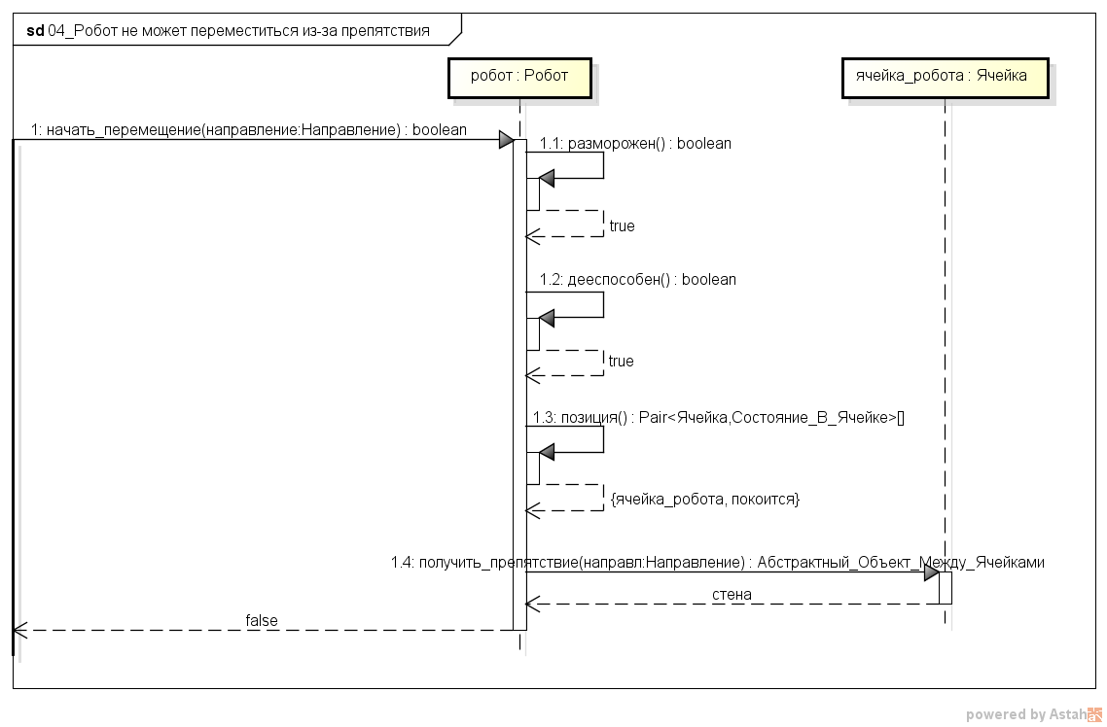
Рисунок 34 – Диаграмма шага робота при препятствии
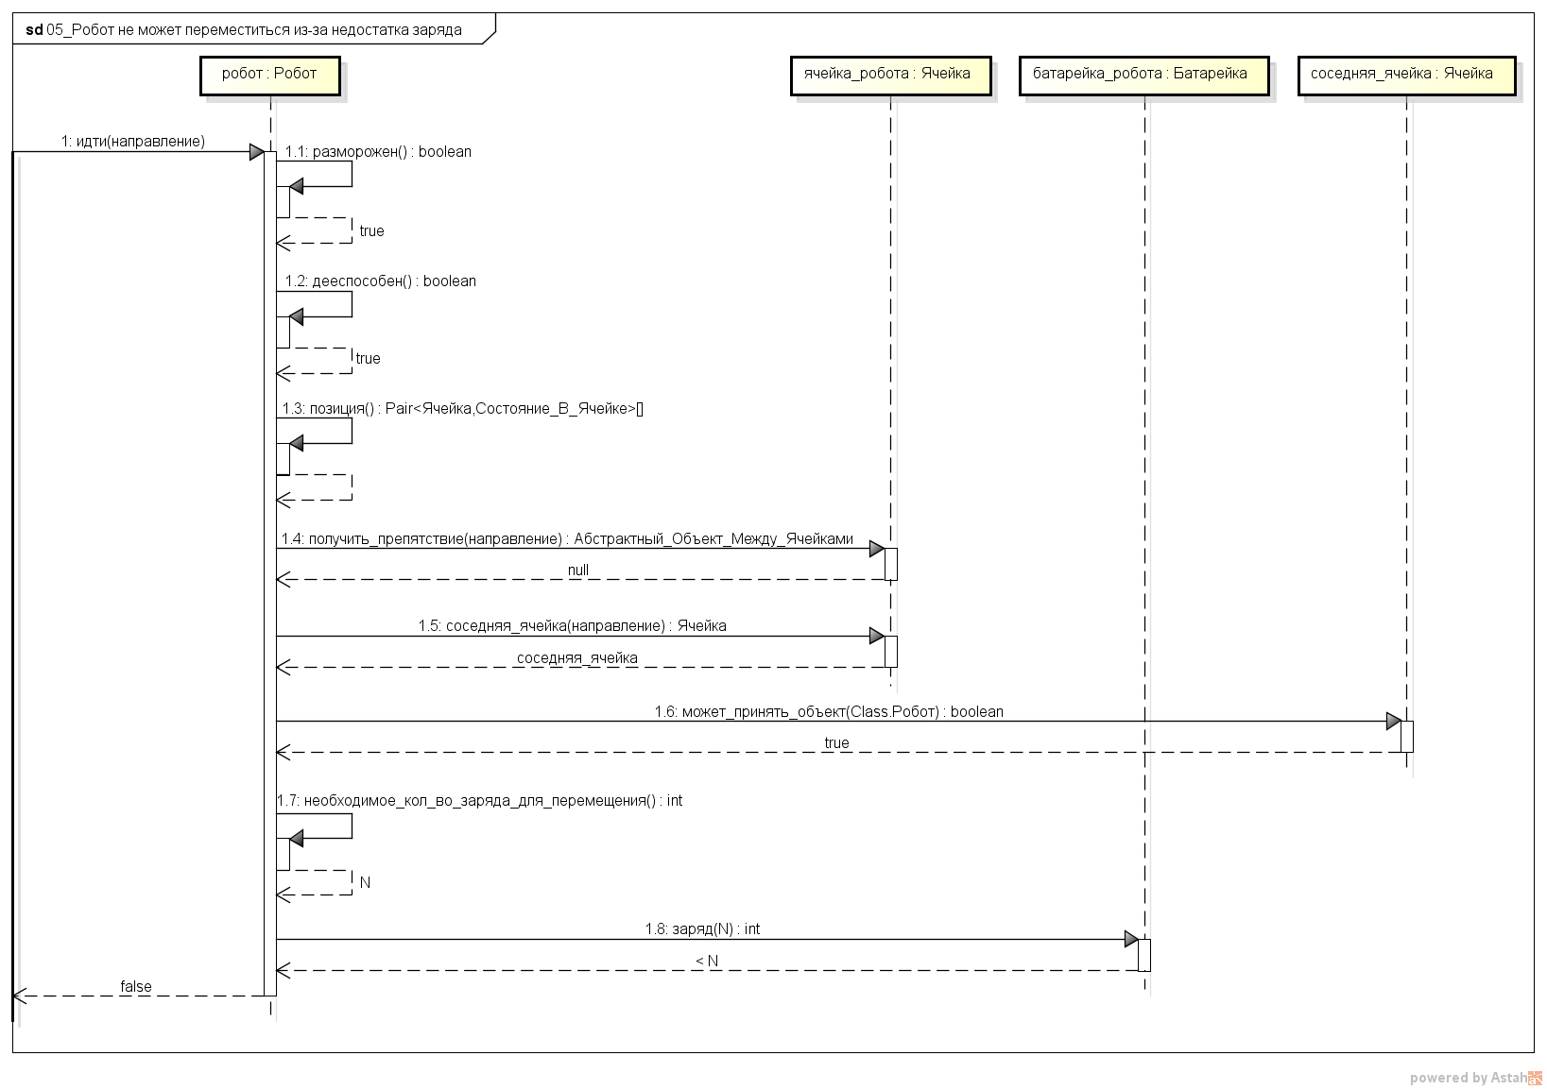
Рисунок 35 – Диаграмма шага робота при недостатке заряда
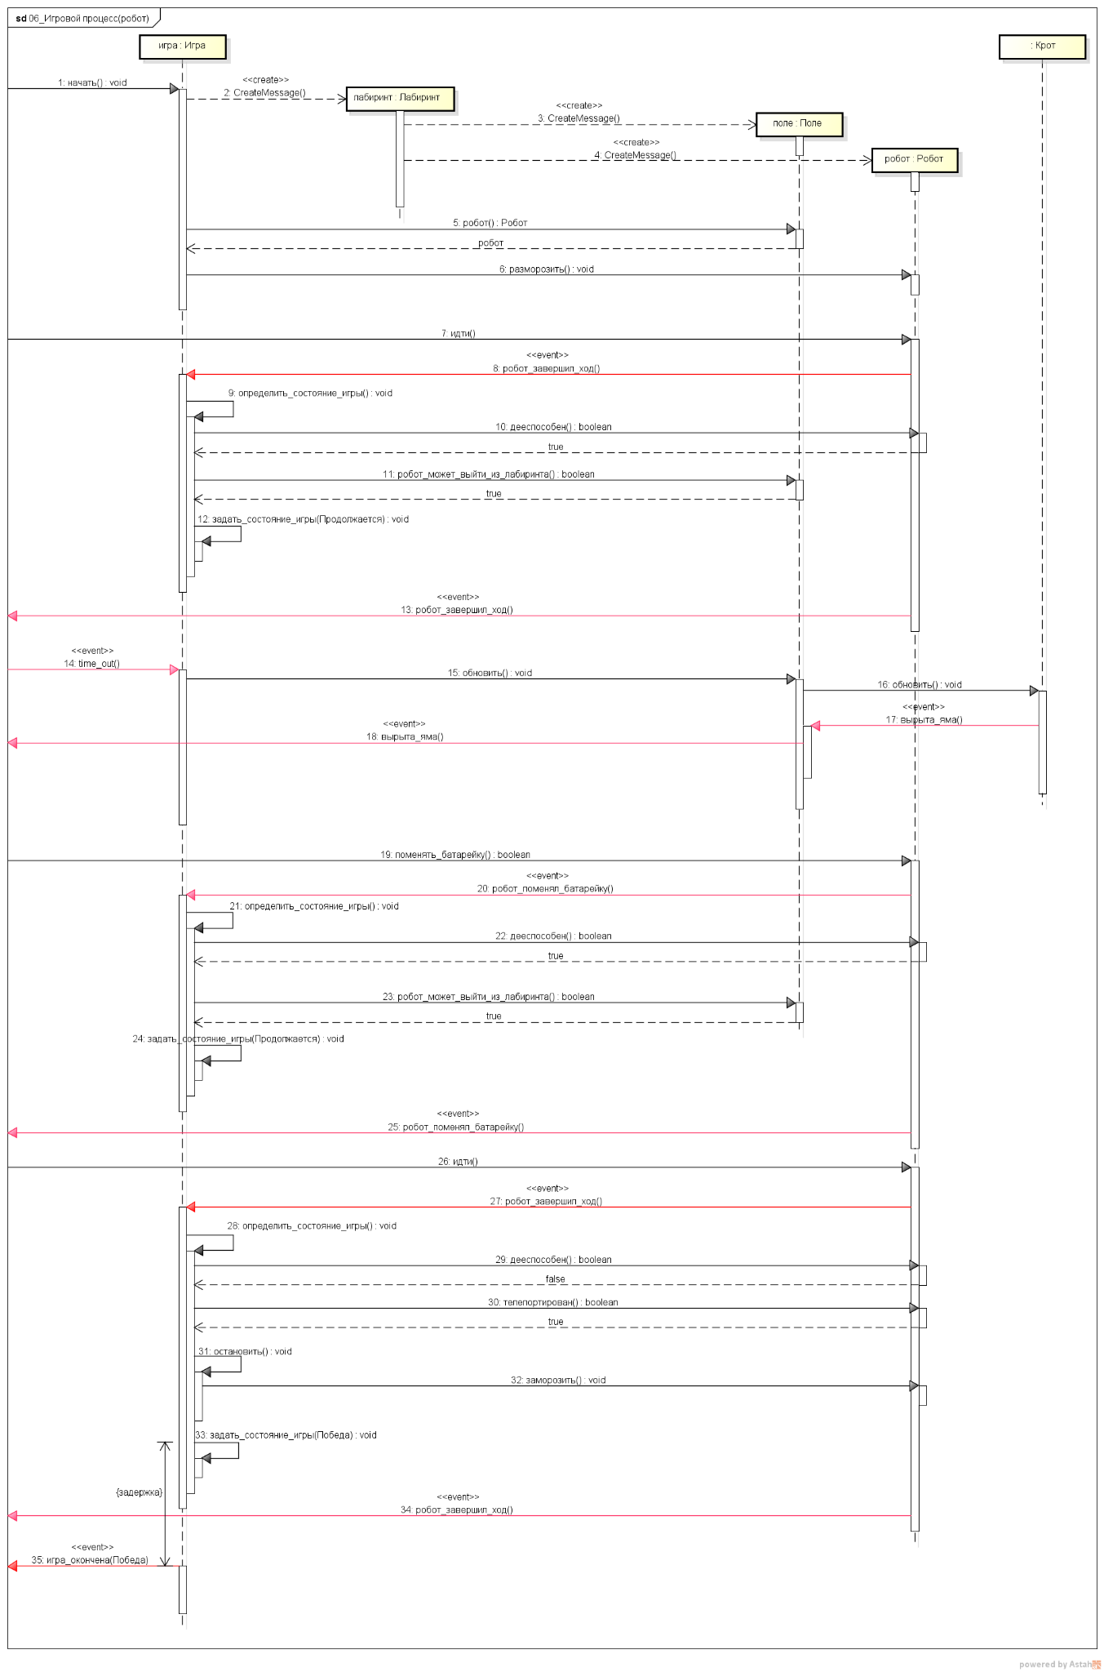
Рисунок 36 – Диаграмма игрового процесса
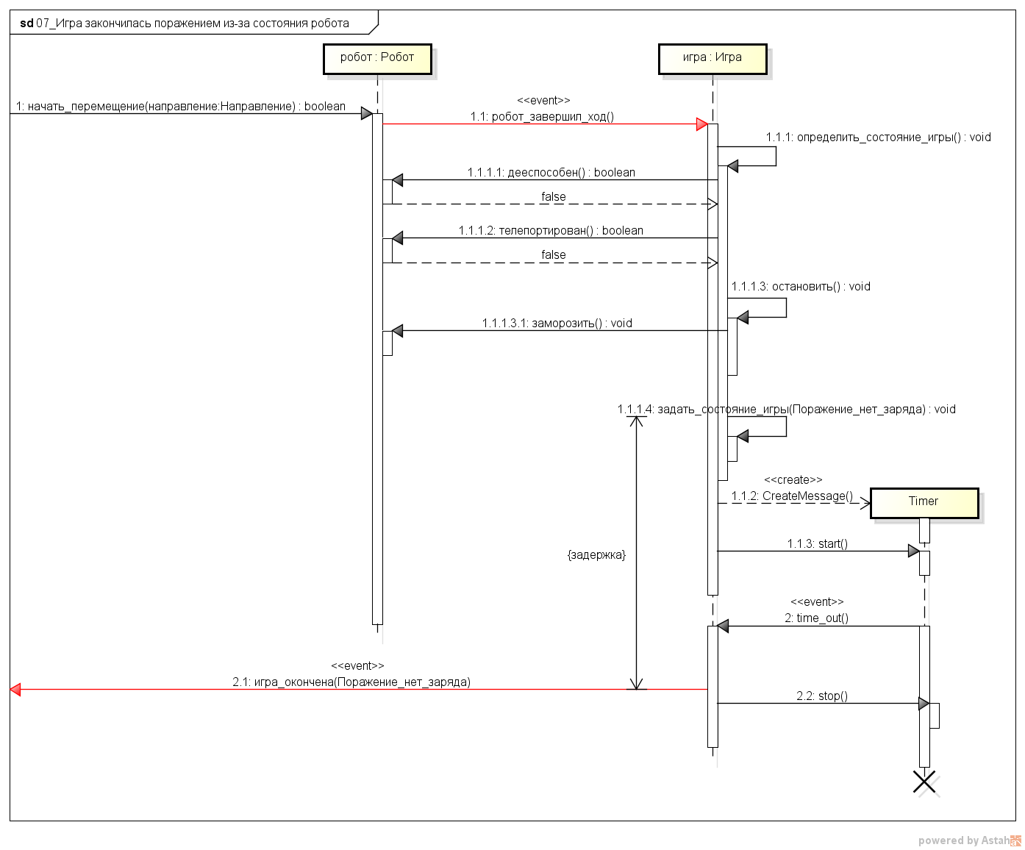
Рисунок 37 – Диаграмма поражения робота из-за недееспособности
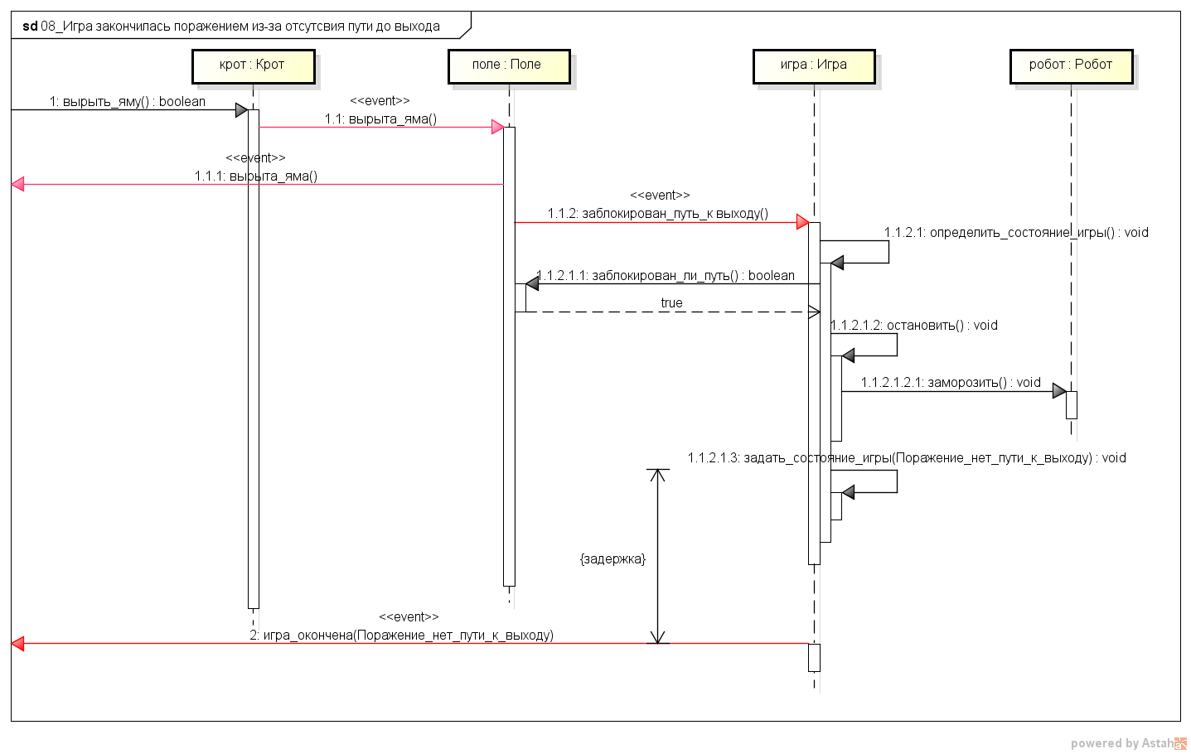
Рисунок 38 – Диаграмма шага робота при препятствии
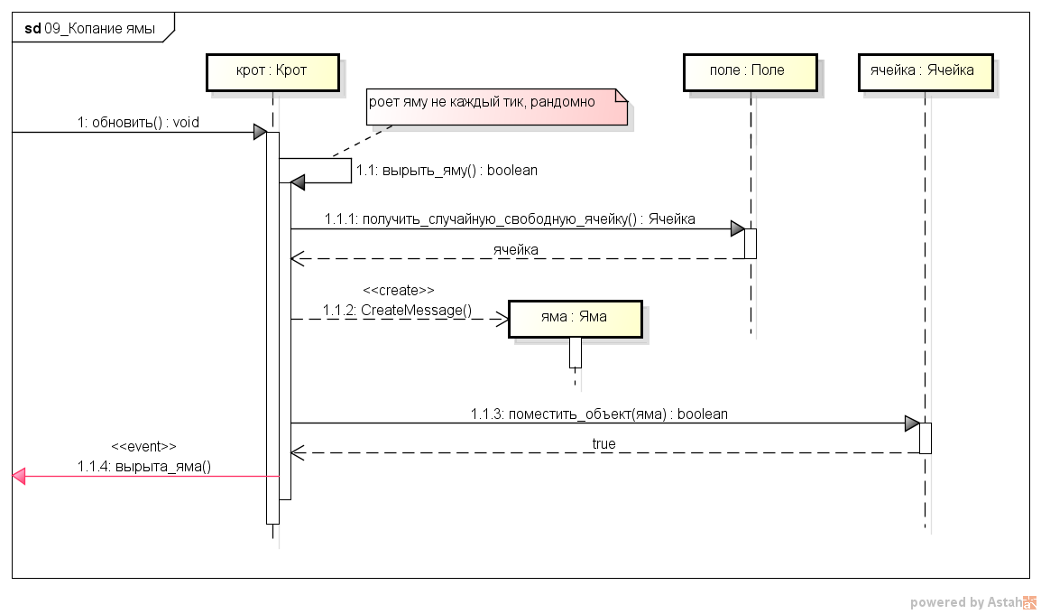
Рисунок 39 – Диаграмма процесса копания ямы
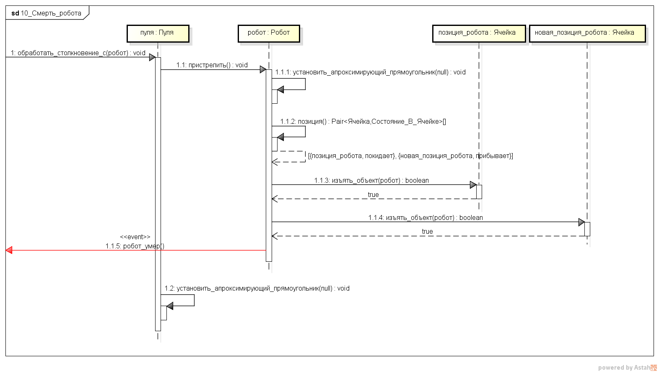
Рисунок 40 – Диаграмма смерти робота от пули
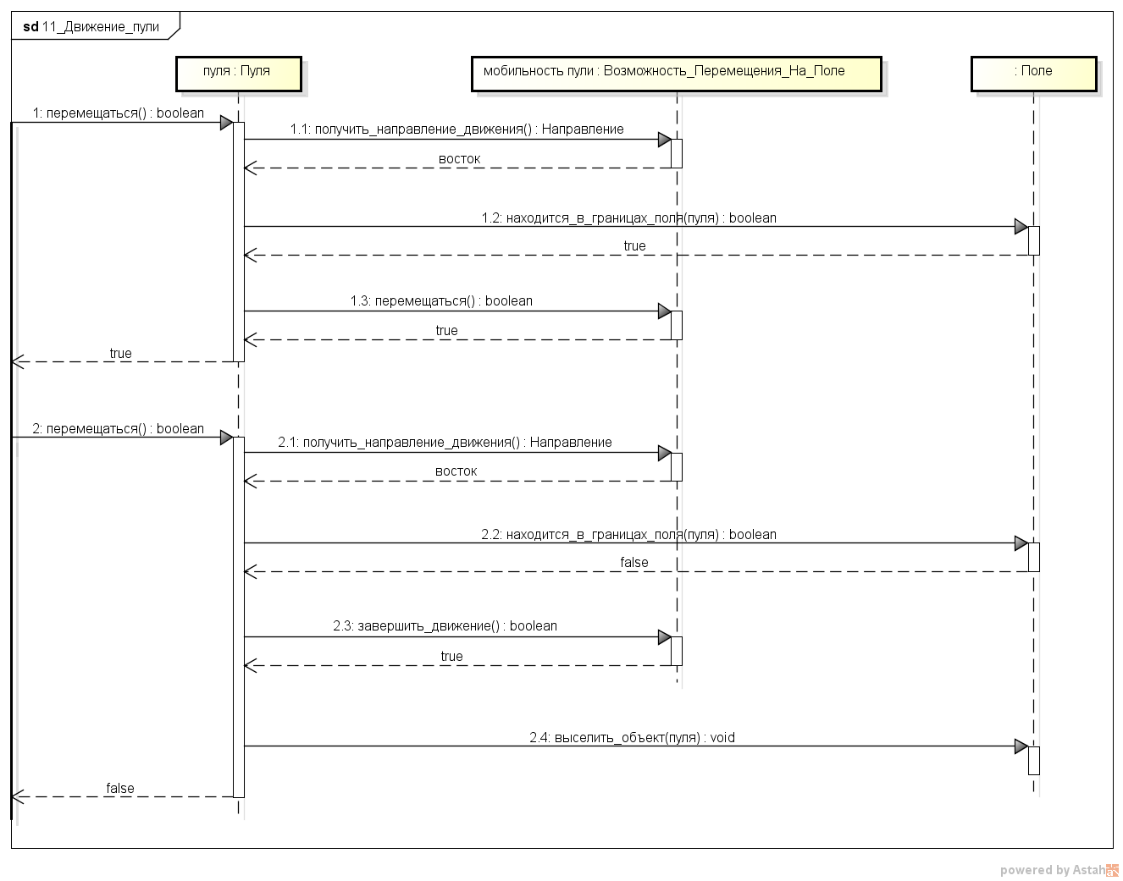
Рисунок 41 – Диаграмма процесса движения пули
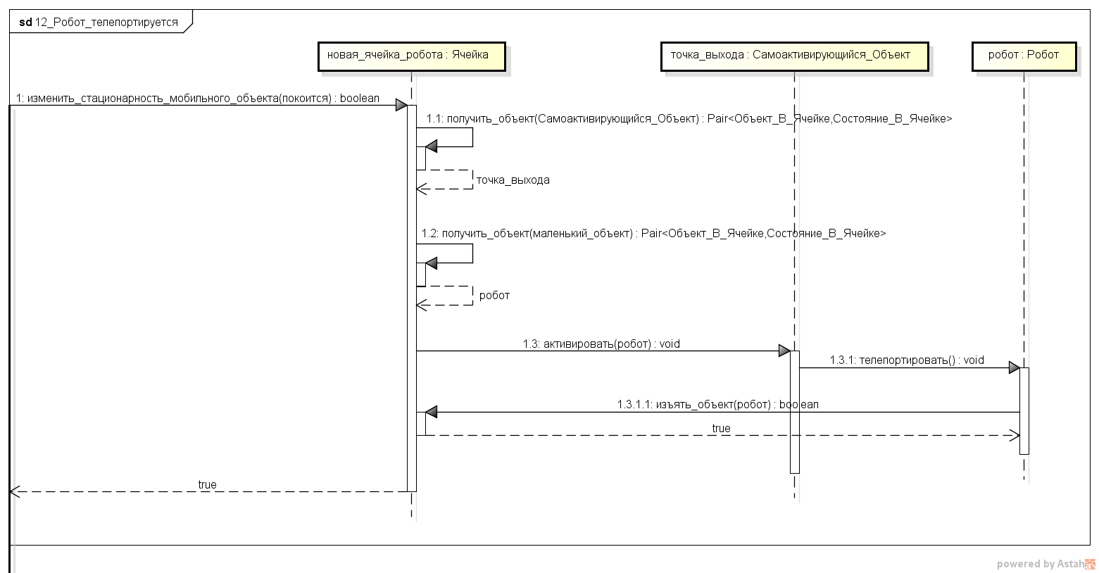
Рисунок 42 – Диаграмма телепортация робота
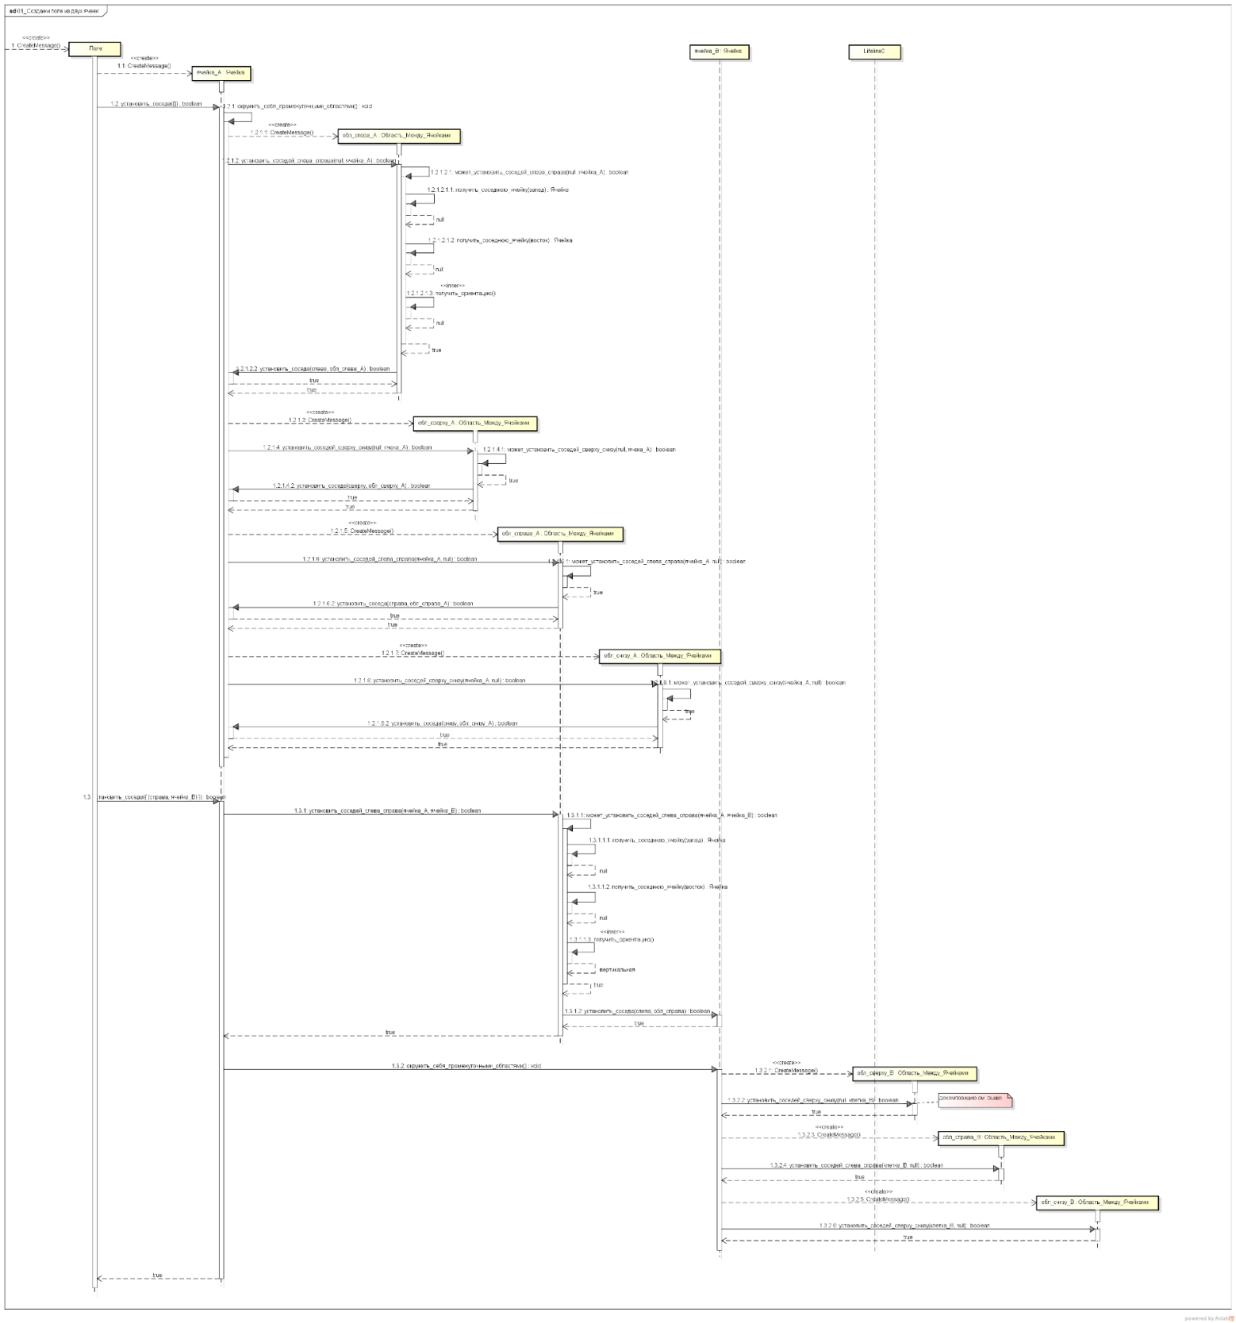
Рисунок 43 – Диаграмма создания поля
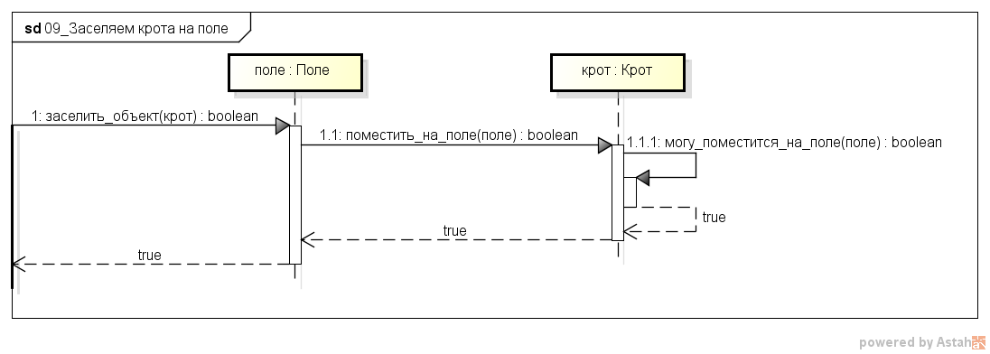
Рисунок 44 – Диаграмма заселения крота на поле
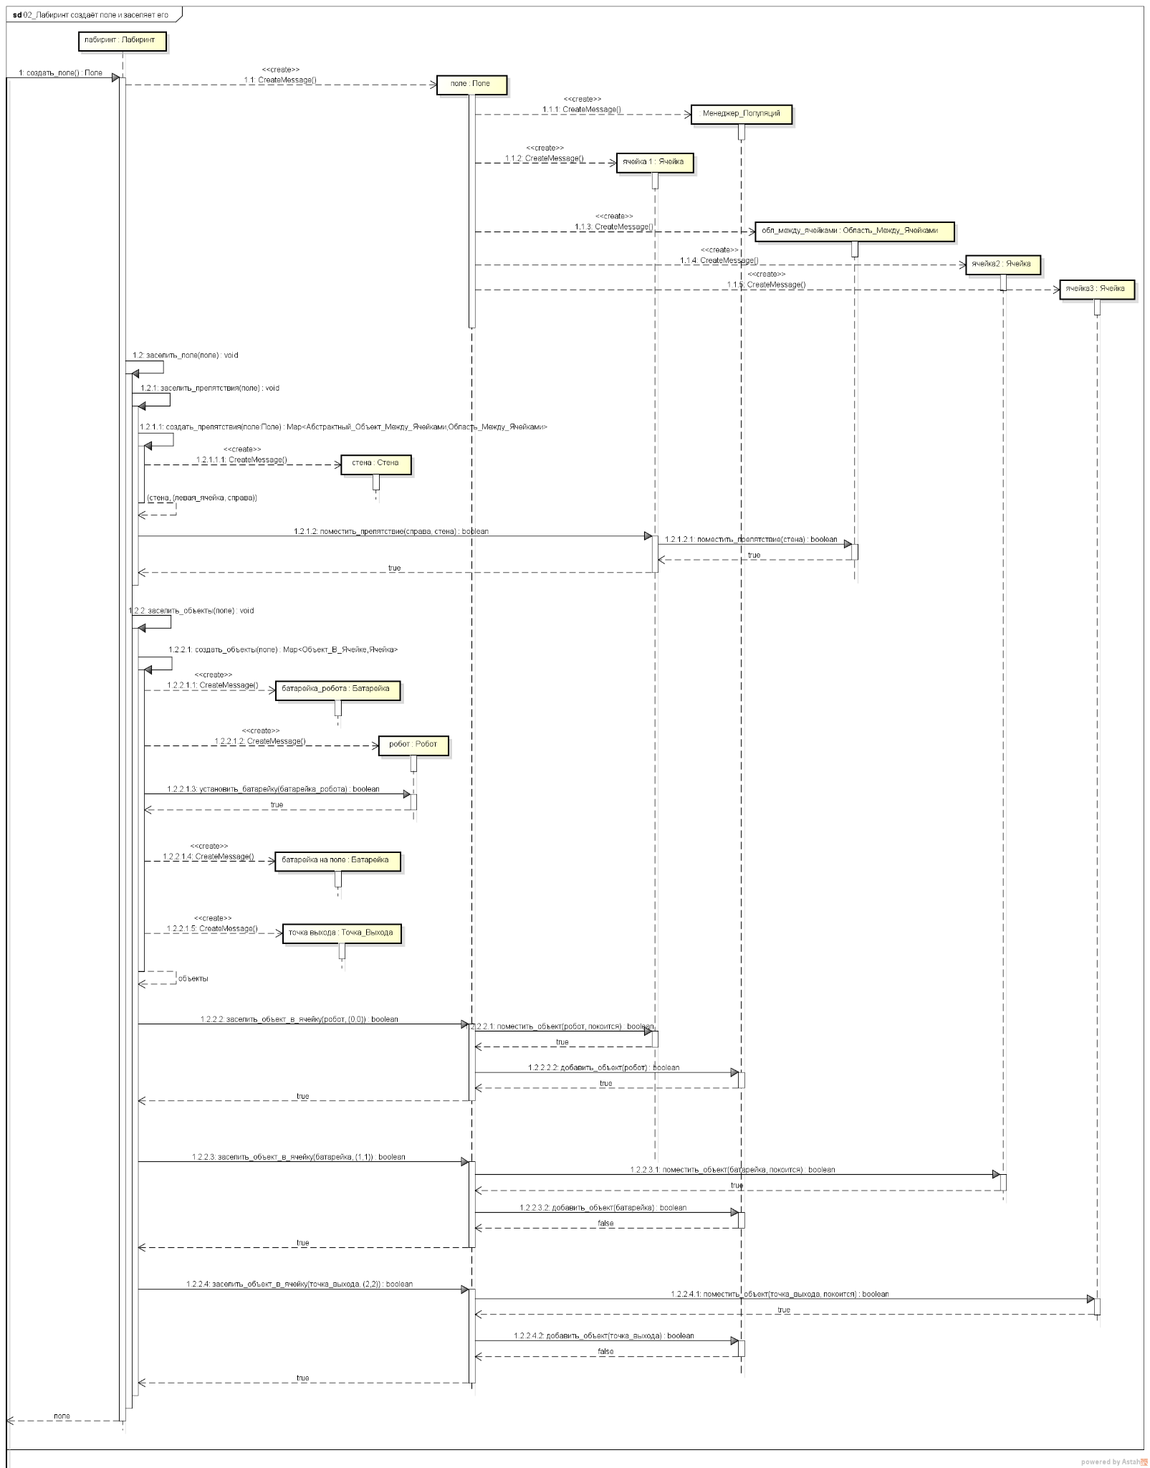
Рисунок 45 – Диаграмма создания и заселения поля

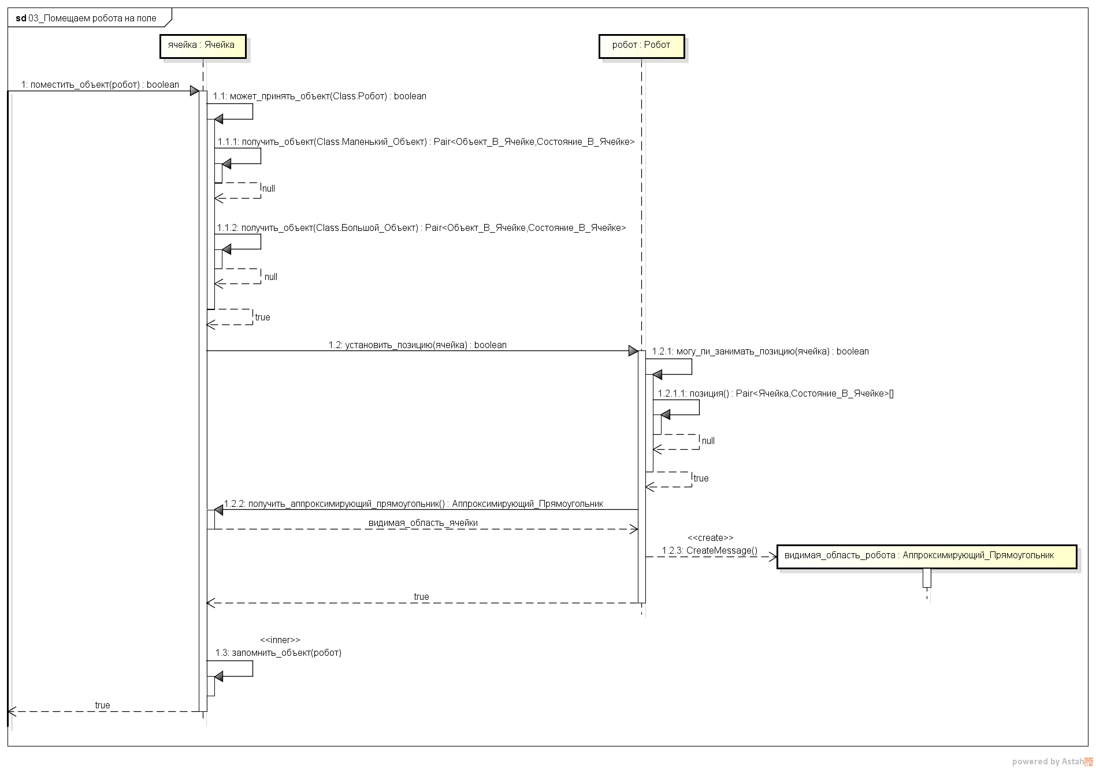
Рисунок 46 – Диаграмма заселения робота на поле
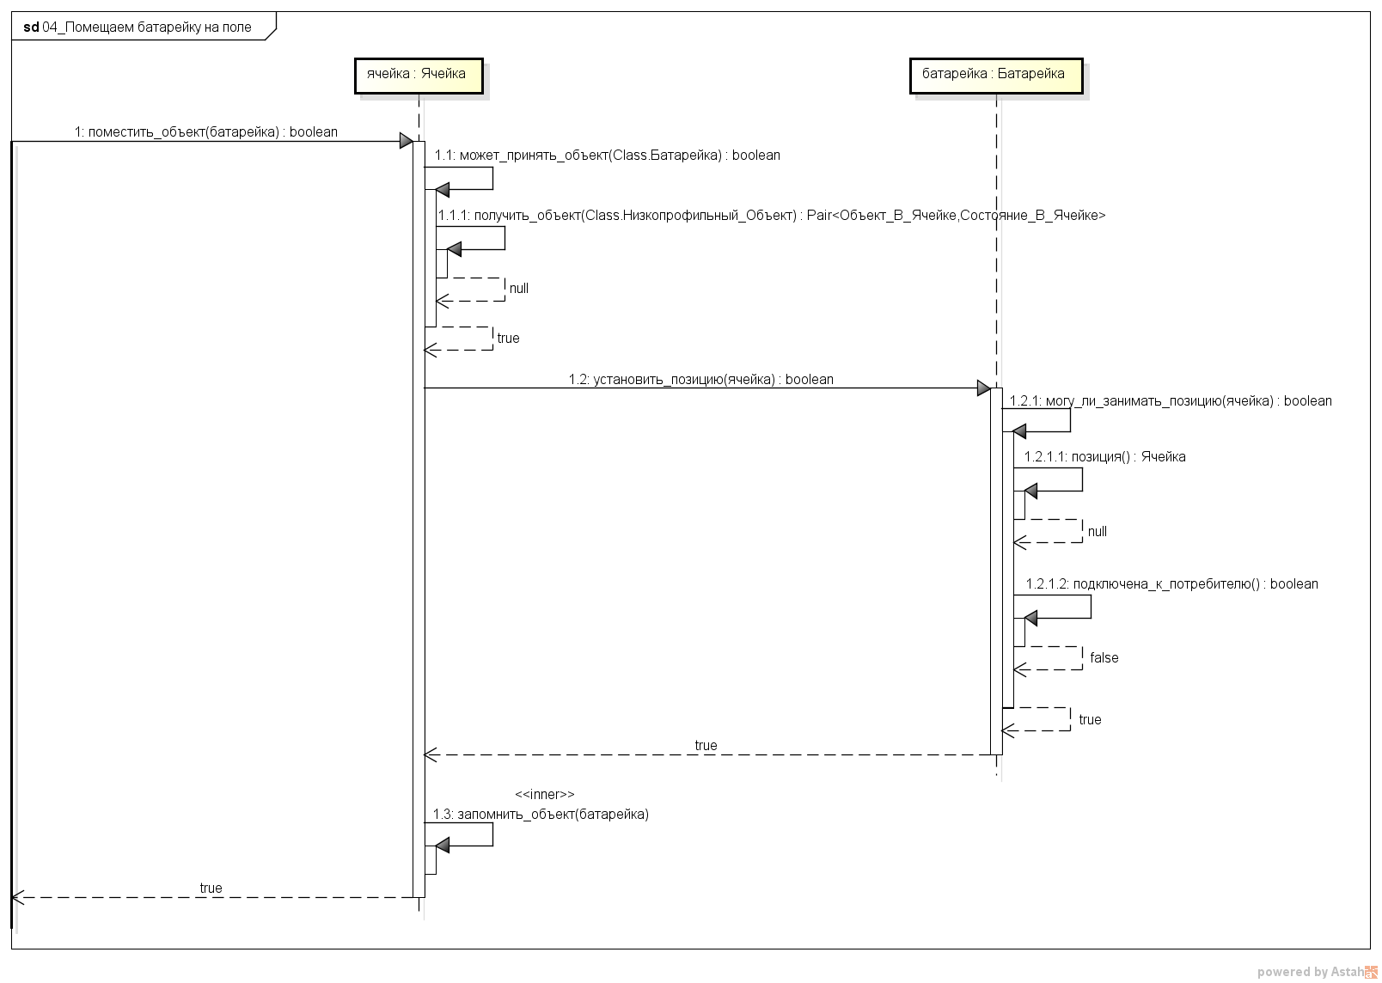
Рисунок 47 – Диаграмма заселения батарейки на поле
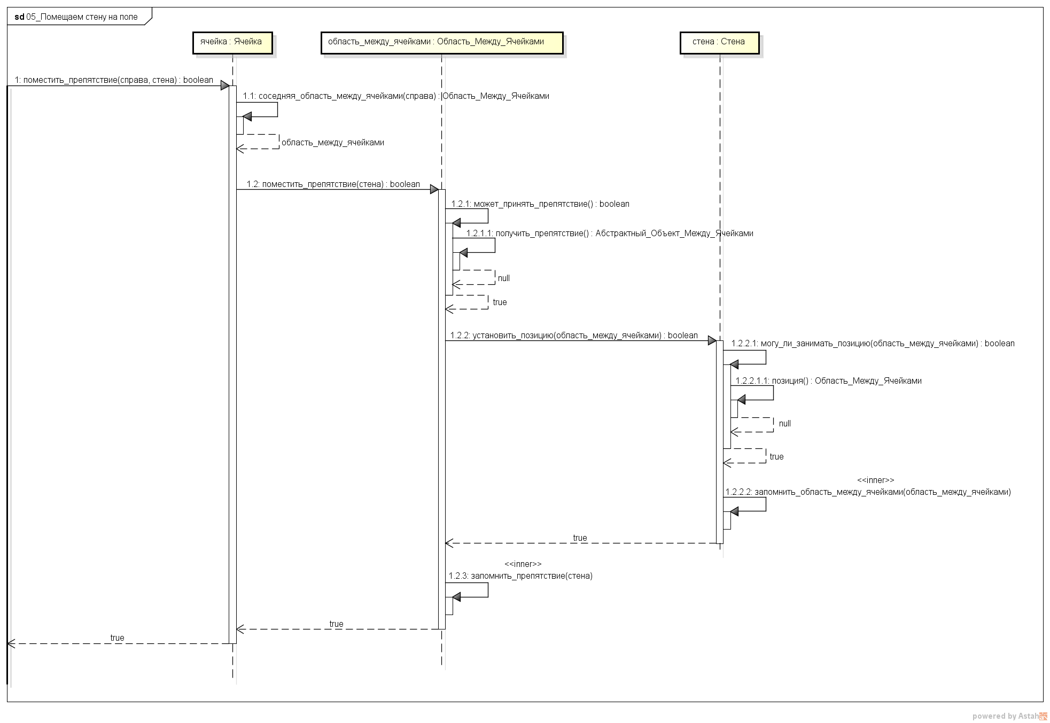
Рисунок 48 – Диаграмма заселения стены на поле
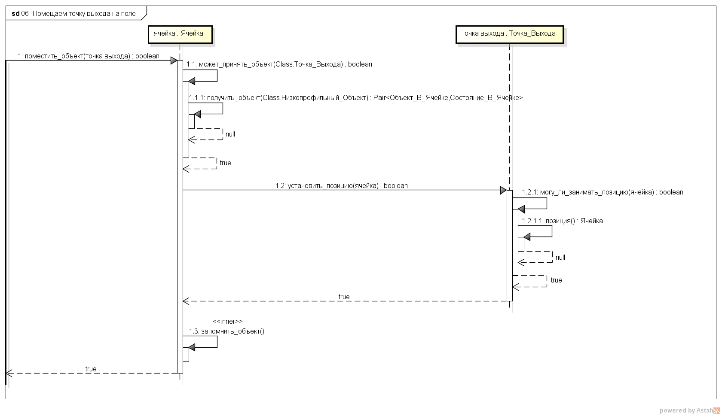
Рисунок 49 – Диаграмма заселения точку выхода на поле
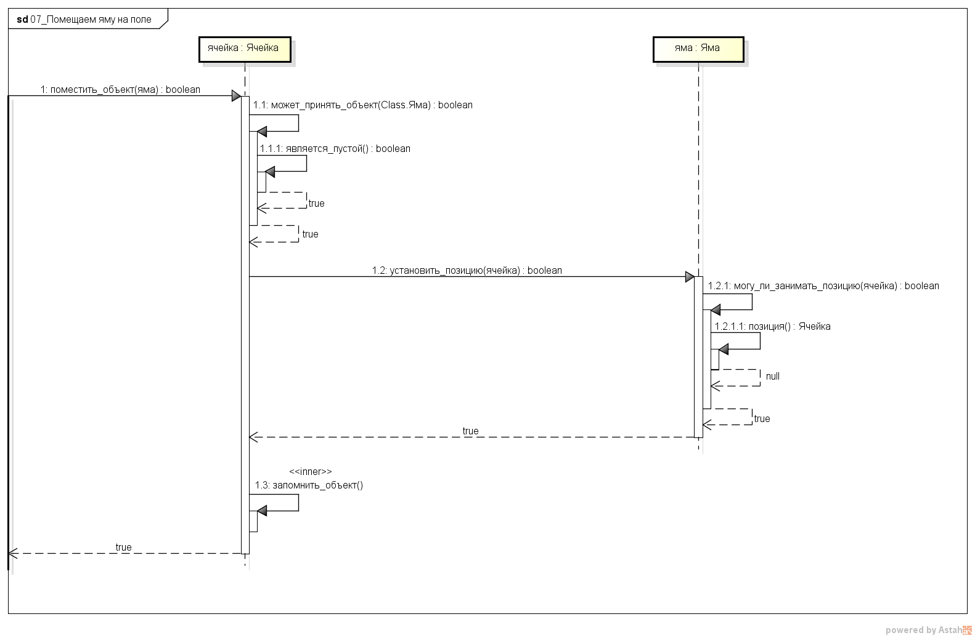
Рисунок 50 – Диаграмма заселения ямы на поле
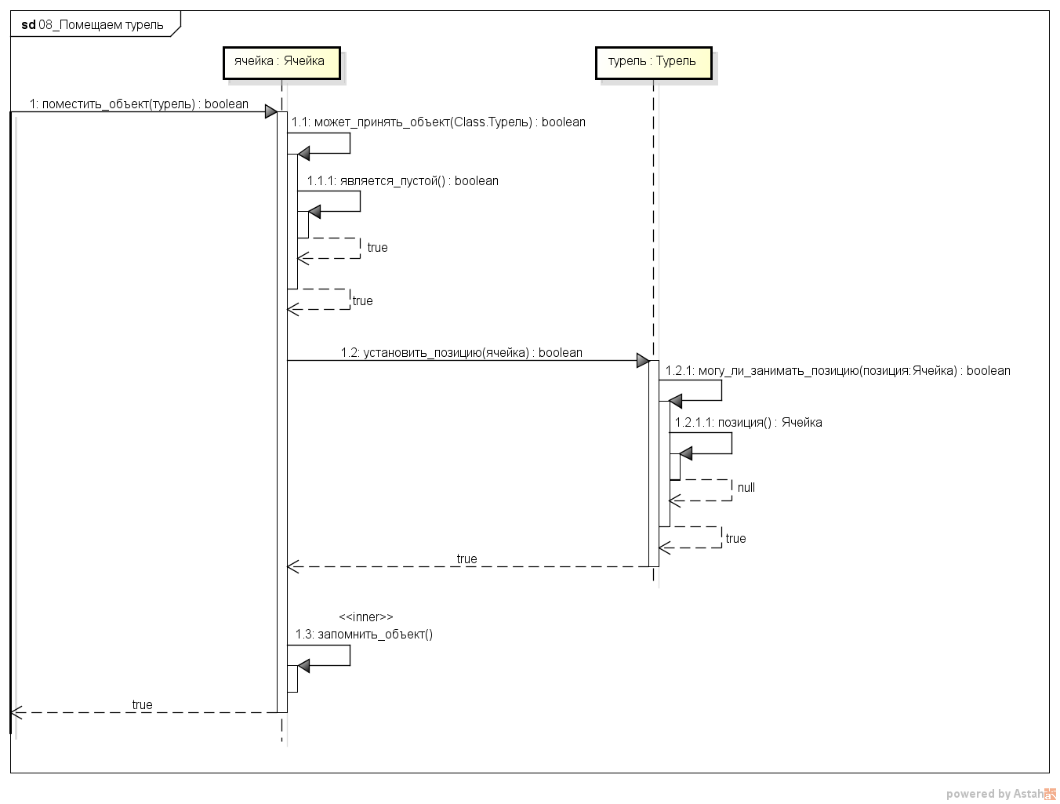
Рисунок 51 – Диаграмма заселения турели на поле

4.6 Человеко-машинное взаимодействие
Общий вид главного экрана программы представлен ниже. На нём располагается игровое поле, на котором изображен один игрок (робот), стены, источники питания и ячейка выхода (телепорт).
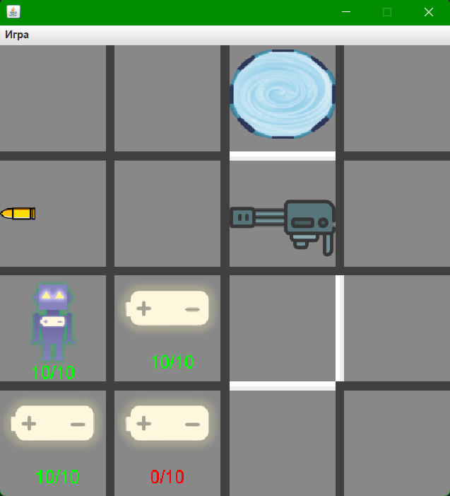
Рисунок 52 – Общий вид главного экрана программы
Управление роботом пользователь осуществляет с помощью клавиатуры.
W – движение вверх.
S – движение вниз.
A – движение влево.
D – движение вправо.
G – сменить батарейку.
Под изображением робота и батарейки располагается информация о кол-ве заряда, содержащегося в них. Цвет текста зависит от соотношения текущего заряда к максимально возможному.
· 0% - 30% – красный
· 30% - 70% – жёлтый
· 70% - 100% – зеленый
Рисунок 53 – Цвета текста заряда робота и батарейки
Робот и батарейка могут располагаться в одной ячейке. В данном случае робот располагается слева, а уменьшенный вариант батарейки – справа. Пример расположения робота и батарейки в одной ячейке изображён на рисунке 54.

Рисунок 54 – Расположение робота и батарейки в одной ячейке
При помещении ямы в ячейку, начинается анимация увеличения ямы (левая верхняя ячейка), появления в ней крота (правая нижняя ячейка), затем его исчезновения, после чего яма остается статичной (остальные ячейки).
Робот и пуля имеют “плавное перемещение”. При достижении края поля, пуля исчезает.
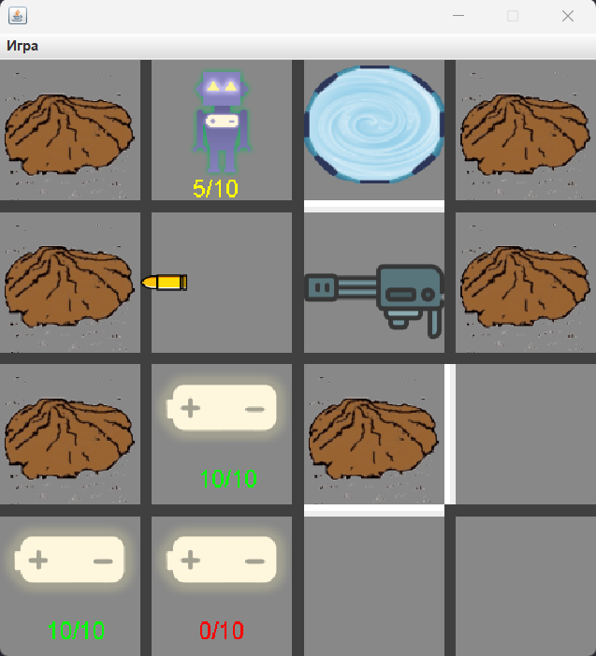
Рисунок 55 – Общий вид главного экрана программы

4.7 Реализация ключевых классов

/**
* Класс Мобильный Объект в Ячейке
*/
public abstract class MobileCellObject extends CellObject<Map<Cell, CellObjectStatus>> implements IMobileFieldObject {

//region ПЕРЕМЕЩЕНИЕ

/**
* Способность перемещаться.
*/
protected final MobilityOnFieldProperty _mobility = new MobilityOnFieldProperty(this);

@Override
public boolean stopMoving() {
return _mobility.stopMoving();
}

@Override
public int getMovementSpeed() {
return _mobility.getMovementSpeed();
}

@Override
public Direction getMovementDirection() {
return _mobility.getMovementDirection();
}

@Override
public void addMobileObjectActionListener(MobileObjectListener listener) {
_mobility.addMobileObjectActionListener(listener);
}

@Override
public void removeMobileObjectActionListener(MobileObjectListener listener) {
_mobility.removeMobileObjectActionListener(listener);
}

//endregion

//region ПОЗИЦИЯ

/**
* Устанавливает новую позицию объекта на основе переданной карты ячеек и их статусов.
* Для каждой пары (ячейка, статус) вызывает setPosition(Cell, CellObjectStatus).
* Если хотя бы для одной пары установка не удалась, выбрасывает исключение.
*
* @param newPosition карта, где ключ — ячейка, а значение — статус объекта в этой ячейке
* @return true, если все позиции были успешно установлены
* @throws RuntimeException если установка хотя бы одной позиции не удалась
*/
@Override
boolean setPosition(@NotNull Map<Cell, CellObjectStatus> newPosition) {
for (Map.Entry<Cell, CellObjectStatus> entry : newPosition.entrySet()) {
if (!setPosition(entry.getKey(), entry.getValue())) {
throw new RuntimeException("Не удалось установить позицию в карте");
}
}
return true;
}

/**
* Устанавливает позицию объекта для одной ячейки и статуса.
*
* @param cell ячейка, для которой обновляется статус
* @param status статус, который нужно установить для ячейки
* @return true, если позиция была успешно установлена; false в противном случае
*/
boolean setPosition(@NotNull Cell cell, @NotNull CellObjectStatus status) {
return setPosition(new AbstractMap.SimpleImmutableEntry<>(cell, status));
}

/**
* Устанавливает позицию для одной ячейки и статуса с учетом новых правил перехода состояний:
* <ul>
* <li>Если статус IDLE — очищает карту позиций и добавляет только эту запись.</li>
* <li>Если текущая позиция содержит только IDLE и новый статус DEPARTING для той же ячейки — заменяет IDLE на DEPARTING.</li>
* <li>Если текущая позиция содержит только DEPARTING и приходит ARRIVING для соседней ячейки — добавляет ARRIVING.</li>
* <li>Если в позиции DEPARTING+ARRIVING и приходит IDLE для ячейки ARRIVING — карта сбрасывается и остаётся только IDLE.</li>
* <li>Во всех остальных случаях возвращает false.</li>
* </ul>
*
* @param newEntry пара (ячейка, статус) для установки
* @return true, если установка успешна; false в остальных случаях
*/
boolean setPosition(@NotNull Map.Entry<Cell, CellObjectStatus> newEntry) {
if (this.position == null) {
this.position = new HashMap<>();
}

Cell cell = newEntry.getKey();
CellObjectStatus status = newEntry.getValue();

// Переход в состояние "покой" — очищаем карту и добавляем только эту запись
if (status == CellObjectStatus.IDLE) {
// Если было ARRIVING и ячейка совпадает — сбросить в IDLE
if (this.position.size() == 1 && this.position.containsValue(CellObjectStatus.ARRIVING)) {
Map.Entry<Cell, CellObjectStatus> entry = this.position.entrySet().iterator().next();
if (entry.getKey().equals(cell)) {
this.position.clear();
this.position.put(cell, status);
if (getApproximatingRectangle() == null) {
this.createApproximatingRectangle(cell);
}
return true;
}
}
// Если было DEPARTING+ARRIVING и приходит IDLE для ячейки ARRIVING — сбросить в IDLE
if (this.position.size() == 2) {
for (Map.Entry<Cell, CellObjectStatus> entry : this.position.entrySet()) {
if (entry.getKey().equals(cell) && entry.getValue() == CellObjectStatus.ARRIVING) {
this.position.clear();
this.position.put(cell, status);
if (getApproximatingRectangle() == null) {
this.createApproximatingRectangle(cell);
}
return true;
}
}
}
// Обычный переход в IDLE
this.position.clear();
this.position.put(cell, status);
if (getApproximatingRectangle() == null) {
this.createApproximatingRectangle(cell);
}
return true;
}

// Если текущий статус — только IDLE и новый DEPARTING для той же ячейки — заменить
if (this.position.size() == 1 && this.position.containsValue(CellObjectStatus.IDLE)) {
Map.Entry<Cell, CellObjectStatus> entry = this.position.entrySet().iterator().next();
if (status == CellObjectStatus.DEPARTING && entry.getKey().equals(cell)) {
this.position.clear();
this.position.put(cell, status);
return true;
} else {
return false;
}
}

// Если текущий статус — только DEPARTING и приходит ARRIVING для соседа — добавить в карту
if (this.position.size() == 1 && this.position.containsValue(CellObjectStatus.DEPARTING)) {
Map.Entry<Cell, CellObjectStatus> departingEntry = this.position.entrySet().iterator().next();
Cell departingCell = departingEntry.getKey();
if (status == CellObjectStatus.ARRIVING && !departingCell.equals(cell) && departingCell.isNeighbor(cell)) {
this.position.put(cell, status);
return true;
} else {
return false;
}
}

return false;
}

/**
* Удаляет запись позиции для указанной ячейки.
*
* @param cell ячейка, для которой требуется удалить запись
* @return true, если запись была удалена; false, если такой записи не было
*/
boolean unsetPosition(Cell cell) {
if (this.position == null) {
return false;
}
return this.position.remove(cell) != null;
}

/**
* Возвращает ячейку, в которой объект находится в состоянии покоя (IDLE), если такая есть.
*
* @return ячейка с состоянием IDLE или null, если не найдено
*/
public Cell getIdleCellPosition() {
if (this.position != null && this.position.size() == 1) {
Map.Entry<Cell, CellObjectStatus> entry = this.position.entrySet().iterator().next();
if (entry.getValue() == CellObjectStatus.IDLE) {
return entry.getKey();
}
}
return null;
}

/**
* Возвращает ячейку, в которую объект прибывает (ARRIVING), если такая есть.
*
* @return ячейка с состоянием ARRIVING или null, если не найдено
*/
public Cell getArrivalCellPosition() {
if (this.position != null) {
for (Map.Entry<Cell, CellObjectStatus> entry : this.position.entrySet()) {
if (entry.getValue() == CellObjectStatus.ARRIVING) {
return entry.getKey();
}
}
}
return null;
}

/**
* Возвращает ячейку, из которой объект убывает (DEPARTING), если такая есть.
*
* @return ячейка с состоянием DEPARTING или null, если не найдено
*/
public Cell getDepartCellPosition() {
if (this.position != null) {
for (Map.Entry<Cell, CellObjectStatus> entry : this.position.entrySet()) {
if (entry.getValue() == CellObjectStatus.DEPARTING) {
return entry.getKey();
}
}
}
return null;
}

//endregion

}

/**
* Абстрактный класс Популяция
*/
public abstract class Population<T> {

//region ОБНОВЛЕНИЕ

/**
* Обновляет объекты популяции.
*/
void update() {
removeObjects();
}

//endregion

//region ОБЪЕКТЫ

/**
* Множество объектов популяции.
*/
protected Set<T> objects = new HashSet<T>();

/**
* Добавление объекта в популяцию.
*
* @param object объект популяции.
*/
void addObject(T object) {
objects.add(object);
}

/**
* Удалить объект из популяции.
*
* @param object объект
*/
void removeObject(T object) {
needRemoveObjects.add(object);
}

/**
* Список объектов, которые нужно убрать из популяции.
*/
private Set<T> needRemoveObjects = new HashSet<>();

/**
* Убирает объекты из популяции, на основании списка объектов, подлежащих изъятию {@link Population#needRemoveObjects}.
*/
private void removeObjects() {
for (T object : needRemoveObjects) {
objects.remove(object);
}
needRemoveObjects.clear();
}

//endregion

}

/**
* Видимый объект на поле.
*/
public abstract class VisibleFieldObject extends FieldObject {

//region АППРОКСИМИРУЮЩИЙ ПРЯМОУГОЛЬНИК

/**
* Аппроксимирующий прямоугольник объекта.
*/

private ApproximatingRectangle approximatingRectangle = null;

//region СТАНДАРТНЫЕ РАЗМЕРЫ

/**
* Получить стандартную ширину объекта.
*
* @return стандартная ширина объекта.
*/
public int getDefaultWidth() {
return -1;
}

/**
* Получить стандартную высоты объекта.
*
* @return стандартная высота объекта.
*/
public int getDefaultHeight() {
return -1;
}

//endregion

//region ГЕТТЕРЫ

/**
* Получить аппроксимирующий прямоугольник объект.
*
* @return аппроксимирующий прямоугольник.
*/
public ApproximatingRectangle getApproximatingRectangle() {
return approximatingRectangle;
}

//endregion

//region СЕТТЕРЫ

/**
* Установить аппроксимирующий прямоугольник {@link VisibleFieldObject#approximatingRectangle}.
* Прямоугольник будет создан со значениями по умолчанию:
* {@link VisibleFieldObject#getDefaultWidth()} и {@link VisibleFieldObject#getDefaultWidth()}.
*
* @param centerPoint центральная точка.
* @return успешность установки.
*/
boolean setApproximatingRectangle(Point centerPoint) {
return this.setApproximatingRectangle(centerPoint, getDefaultWidth(), getDefaultHeight());
}

/**
* Установить аппроксимирующий прямоугольник {@link VisibleFieldObject#approximatingRectangle}.
* Прямоугольник будет создан со значениями по умолчанию:
* {@link VisibleFieldObject#getDefaultWidth()} и {@link VisibleFieldObject#getDefaultHeight()}.
*
* @param centerX значение X центральной координаты.
* @param centerY значение Y центральной координаты.
* @return успешность установки.
*/
boolean setApproximatingRectangle(int centerX, int centerY) {
return this.setApproximatingRectangle(centerX, centerY, getDefaultWidth(), getDefaultHeight());
}

/**
* Установить аппроксимирующий прямоугольник {@link VisibleFieldObject#approximatingRectangle}.
*
* @param centerX значение X центральной координаты.
* @param centerY значение Y центральной координаты.
* @param width ширина.
* @param height высота.
* @return успешность установки.
*/
boolean setApproximatingRectangle(int centerX, int centerY, int width, int height) {
return this.setApproximatingRectangle(new Point(centerX, centerY), width, height);
}

/**
* Установить аппроксимирующий прямоугольник {@link VisibleFieldObject#approximatingRectangle}.
*
* @param centerPoint центральная координата.
* @param width ширина.
* @param height высоты.
* @return успешность установки.
*/
boolean setApproximatingRectangle(Point centerPoint, int width, int height) {
if (width < 0 || height < 0) {
return false;
}
this.approximatingRectangle = new ApproximatingRectangle(centerPoint, width, height);
return true;
}

/**
* Установить аппроксимирующий прямоугольник {@link VisibleFieldObject#approximatingRectangle}.
*
* @param approximatingRectangle аппроксимирующий прямоугольник.
* @return успешность установки.
*/
boolean setApproximatingRectangle(ApproximatingRectangle approximatingRectangle) {
if (approximatingRectangle.getWidth() < 0 || approximatingRectangle.getHeight() < 0) {
return false;
}
this.approximatingRectangle = approximatingRectangle.clone();
return true;
}

//endregion

//region ДЕЙСТВИЯ

/**
* Пересекается ли с другим объектом поля.
*
* @param other объект поля.
* @return пересекаются ли объекты.
*/
public boolean intersects(VisibleFieldObject other) {
if (this.approximatingRectangle == null || other.approximatingRectangle == null) {
return false;
}
return this.approximatingRectangle.intersects(other.approximatingRectangle);
}

/**
* Центры объектов совпадают.
*
* @param other объект поля.
* @return совпадают ли центры объектов.
*/
boolean hasSameCenter(VisibleFieldObject other) {
if (this.approximatingRectangle == null || other.approximatingRectangle == null) {
return false;
}
return this.approximatingRectangle.getCenter().equals(other.approximatingRectangle.getCenter());
}

//endregion

//endregion

}

5 Список использованной литературы и других источников
- Логинова, Ф.С. Объектно-ориентированные методы программирования. [Электронный ресурс] : учеб. пособие — Электрон. дан. — СПб. : ИЭО СПбУТУиЭ, 2012. — 208 с. — Режим доступа: http://e.lanbook.com/book/64040
- Васильев, А.Н. Самоучитель Java с примерами и программами. [Электронный ресурс] : самоучитель — Электрон. дан. — СПб. : Наука и Техника, 2016. — 368 с. — Режим доступа: http://e.lanbook.com/book/90231
- Программирование на языке Java. Конспект лекций. [Электронный ресурс] : учеб. пособие / А.В. Гаврилов [и др.]. — Электрон. дан. — СПб.: НИУ ИТМО, 2015. — 126 с. — Режим доступа: http://e.lanbook.com/book/91488

Перечень замечаний к работе

